

**ИНСТИТУТ ИНФОРМАЦИОННЫХ ТЕХНОЛОГИЙ**

**Программный комплекс**

**системы мониторинга оптических волокон FIBERTEST 2.0**

**Программный компонент Client**

**Программный компонент SuperClient**

**Программный компонент WebClient**

**Руководство оператора**

**АННОТАЦИЯ**

Руководство оператора предназначено для изучения процедуры взаимодействия с программными компонентами **Client,** **SuperClient**, **WebClient** входящими в программный комплекс системы мониторинга оптических волокон **FIBERTEST 2.0**. (v.3.2023)

СОДЕРЖАНИЕ

1 ПРОГРАММНЫЙ КОМПОНЕНТ CLIENT 6

1.1 Назначение приложения Client 6

1.2 Условия работы для приложения Client 6

2 Подготовка приложения Client к работе 7

2.1 Установка приложения Client 7

2.2 Запуск приложения Client 8

2.3 Настройка соединения с сервером системы 8

2.4 Аутентификация 9

3 Обзор интерфейса приложения Client 10

3.1 Секция «Информация об RTU и трассах» 10

3.1.1 Информация об RTU 11

3.1.2 Информация о трассах 11

3.2 Секция «Группа информационных вкладок» 12

3.2.1 Вкладка «Оптические события» 12

3.2.2 Вкладка «Сетевые события RTU» 14

3.2.3 Вкладка «Сетевые события БОП» 15

3.2.4 Вкладка «События состояния RTU» 15

3.2.5 Вкладка «ГИС» 16

3.2.5.1 Режим просмотра и масштабирования карты, отображения графа трасс 17

3.2.5.2 Поиск RTU и трассы на вкладке ГИС 18

4 Управление зонами ответственности 18

4.1 Создание локальной зоны ответственности 18

5 настройка приложения и рассылки сообщений 21

5.1 Настройка приложения Client 21

5.2 Настройка отображения карты (ГИС) 21

5.3 Настройки отображения графа трасс 22

5.4 Настройка сервера для рассылки E-mail 23

5.5 Настройка сервера SMS-сообщений 23

5.6 Настройка сервера SNMP 24

6 Создание и настройка графа трасс 26

6.1 Создание (добавление) RTU 26

6.1.1 Сетевые настройки RTU 27

6.1.2 Удаление RTU 28

6.2 Работа с узлами и участками графа 28

6.2.1 Добавление узла в граф 29

6.2.2 Добавление участка между двумя узлами 29

6.2.3 Добавление узла в участок 29

6.2.4 Создание цепочки из узлов и участков 30

6.2.5 Добавление точки привязки в участок 31

6.2.6 Информация об узле любого типа (кроме RTU) 31

6.2.7 Информация об участке 33

6.2.8 Удаление узла 34

6.2.9 Удаление участка 34

6.2.10 Режим перемещения модулей RTU и узлов 34

6.3 Масштабирование и перемещение карты 36

7 Создание и настройка трасс для мониторинга 36

7.1 Создание и определение трассы 36

7.2 Настройка трассы 40

7.2.1 Подключение трассы 40

7.2.2 Подключение трассы к переключателю (БОП) 40

7.2.3 Отключение трассы 40

7.2.4 Задание базовых рефлектограмм 41

7.2.5 Автоматическое задание базовых рефлектограмм 43

7.2.5.1 Автоматическое задание базовых рефлектограмм для трассы 43

7.2.5.2 Автоматическое задание базовых рефлектограмм для модуля (RTU) 45

7.3 Изменение информации о трассе 46

7.4 Показ трассы на карте 47

7.5 Просмотр текущего состояния трассы 47

7.6 Очистка трассы 49

7.7 Удаление трассы 49

8 Автоматический режим мониторинга 50

8.1 Просмотр статистики мониторинга и информации о ходе процесса 51

8.1.1 Вкладка статистики оптических событий 51

8.1.2 Окно «RFTS события» 52

8.1.3 Окно статистики измерений по трассам 54

8.1.4 Вкладка статистики сетевых событий RTU 56

8.1.5 Вкладка статистики сетевых событий БОП 56

9 Ручной режим мониторинга 58

9.1 Проведение ручных измерений по трассам 58

9.1.1 Точный мониторинг вне очереди 58

9.1.2 Измерение Client 59

9.1.2.1 Параметры при измерении Client 59

9.1.3 Измерение RFTSReflect 60

9.1.3.1 Дополнительные параметры при измерении RFTSReflect 61

9.1.3.2 Запуск измерения RFTSReflect 61

10 Разметка базовых рефлектограмм 64

10.1 Ориентиры 64

11 Управление пользователями 66

11.1 Изменение настроек пользователя 68

11.2 Добавление и удаление пользователя 68

12 Работа с блоком оптических переключателей 69

12.1 Присоединение БОПа к RTU 69

13 Формирование отчетов 71

13.1 Отчет «Состав системы мониторинга» 71

13.2 Отчет «Оптические события» 72

13.3 Журнал операций 73

14 Инструменты 75

14.1 Оптимизация базы данных 75

14.1.1 Проведение оптимизации базы данных 76

14.2 Оптимизация графа трасс 77

14.3 Взаимодействия системы мониторинга с активным оборудованием (OLT) PON сетей 78

14.3.1 Настройка связи оптических портов RTU с оптическими интерфейсами OLT 79

15 Резервный канал связи между сервером и модулем МАК 100. 81

15.1 Настройка резервного канала связи 82

16 Программный компонент SuperСlient 88

16.1 Установка приложения SuperClient 89

16.2 Добавление сервера для слежения 89

16.3 Управление серверами 90

17 Программный компонент WebClient 91

17.1 Настройка соединения с сервером системы 91

17.2 Аутентификация 91

17.3 Обзор интерфейса веб-приложения WebClient 92

17.3.1 Верхняя панель 92

17.3.2 Панель модулей 97

18 Лицензия на ИСПОЛЬЗОВАНИЕ ПРОГРАММНОГО комплекса Fibertest 2.0. 102

18.1 Типы электронных ключей 102

18.2 Типы лицензии на использование программного обеспечения 102

19 Приложения 104

19.1 Создание файла картографических данных 104

19.2 Сообщения оператору 106

19.3 Просмотр текущего состояния трассы. 109

19.4 Состояния оптических событий 113

19.5 Статусы оптических событий 113

19.6 Сообщения в Журнале операций 114

19.7 SNMP traps 115

19.8 Создание заголовков отчетов «Состав системы мониторинга», «Отчет об оптических событиях» 116

19.8.1 Пример создания файлов заголовков отчетов 116

19.9 Привязка учетной записи пользователя к рабочему месту 118

# ПРОГРАММНЫЙ КОМПОНЕНТ CLIENT

## Назначение приложения Client

Программный компонент **Client** (далее «приложение **Client»**) устанавливается на персональном компьютере оператора системы мониторинга ОВ **FIBERTEST 2.0** и предназначен для получения информации о состоянии оптических волокон, находящихся на контроле, управления работой системой мониторинга ОВ **FIBERTEST 2.0**. Условием управления является наличие связи с сервером системы мониторинга по сети передачи данных по протоколу **Ethernet**.

Приложение **Client** является частью программного комплекса системы мониторинга оптических волокон (ОВ) **FIBERTEST 2.0,** который также включает в себя следующие программные компоненты:

* **Server** - устанавливается на сервер вместе с системой управления базами данных **MySQL**;
* **SuperClient** - устанавливается на персональном компьютере оператора для контроля нескольких систем мониторинга **FIBERTEST 2.0;**
* **WebClient** – для управления системой мониторинга с помощью web-браузера;
* **RTUManager -** устанавливается на модуле RTU (Remote Test Unit);
* **RFTSReflect -** устанавливается на персональном компьютере оператора системы мониторинга ОВ **FIBERTEST 2.0**.

Приложение **Client** позволяет:

* создавать и управлять топологией графа волоконно-оптических линий связи (ВОЛС);
* настраивать и управлять параметрами тестирования ВОЛС;
* просматривать статистику измерений и статистику системных событий;
* получать сообщения системы об авариях на ВОЛС;
* изменять GPS-координаты модуля RTU или любого узла в графе трассы;
* создавать отчеты о системных событиях и авариях на трассах;
* просматривать действия операторов системы;
* настраивать взаимодействие системы с оборудованием PON сетей.

## Условия работы для приложения Client

Рекомендуемыми минимальные требованиями к персональному компьютеру (ПК) для работы приложение **Client** являются:

* операционная система Windows 7 и выше;
* монитор с диагональю 22 дюйма и больше;
* оперативная память 4 Гб и выше;
* процессор Core i3, 2 ГГц и выше;
* наличие CD-привода;
* минимум 500 Мб свободного дискового пространства для приложения Client (без учета размера загружаемых карт);
* полоса канала связи с сервером 2 Мбит/с и выше.

***ВНИМАНИЕ!*** *По мере увеличения количества узлов в графе трасс системные требования возрастают****.***

***ВНИМАНИЕ!*** *Перед началом работы с приложением Client пользователю нужно удостовериться, что на его компьютере в настройках времени (****Пуск****🡪* ***Настройка*** *🡪* ***Панель управления****🡪* ***Дата и время****🡪* ***Часовой пояс****) установлены настройки, соответствующие его региону.*

# Подготовка приложения Client к работе

## Установка приложения Client

Чтобы установить приложение, выполните следующее:

1. Запустите на исполнение файл **Ft_2.ххх.ххх.ххх.exe** (где **NNN** — цифры номера версии). Данный файл может находиться на компакт-диске (USB-флэш накопитель) с программным обеспечением, который входит в комплект поставки системы **FIBERTEST 2.0**.
2. Дождитесь пока закончится разархивирование файлов, выберите язык установки и когда появится форма лицензионного соглашения нажмите **«Я согласен»**.
3. В появившемся диалоге **«Выбор папки установки»** выберите папку и нажмите **«Далее»**.
4. В появившемся диалоге **«Тип установки»** выберите **«Client».**

Для систем с большим количеством узлов (больше 10000), расположенных с большой плотностью на карте, что характерно для сетей крупных городов и PON-сетей выбрать режим **«Граф большой плотности».** Режим можно будет изменить после инсталляции в настройках приложения. Нажмите **«Далее»**.

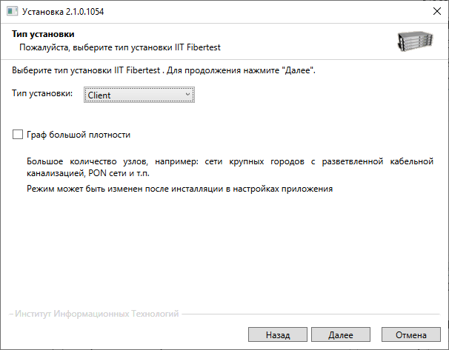

Рисунок 2‑1. Установка приложения Client

1. Дождитесь сообщения «**Установка завершена успешно**» и нажмите **«Готово»**.

Для работы приложения **Client** необходимо загрузить карту. Если компьютер оператора подключен к Интернету, карта загружается автоматически. Если подключения к Интернету нет, необходимо создать файл картографических данных **Data.gmdb**, с помощью утилиты «**Map Loader**», которая входит в комплект поставки (см. Приложение 19.1. Создание файла картографических данных), и поместить в папку с установленной программой, по умолчанию C:\IIT-Fibertest\Client\Cache\TileDBv5\en. Данная папка появляется в каталоге программы после первого запуска приложения.

Также в процессе установки приложения **Client** на ПК оператора автоматически устанавливается приложение **RFTSReflect.** Работа с этим приложением описана в следующих документах:

* «**Рефлектометры оптические ОР-2-2 RTU. Руководство по эксплуатации»**.
* **«Модули автоматического контроля оптических волокон МАК 100. Руководство по эксплуатации».**

1. В папку C:\IIT-Fibertest\Client\ UserGuide скопируйте данное руководство в формате .pdf. В дальнейшем его можно будет вызывать по необходимости, выбрав пункт меню ***«Справка→Руководство пользователя»*.**

## Запуск приложения Client

На рабочем столе, после установки, появится иконка приложения **Client**, с помощью ее запустите приложение.

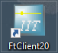

Рисунок 2‑2. Иконка приложения Client

## Настройка соединения с сервером системы

После запуска приложения на экране появляется окно «**Аутентификация»** оператора приложения **Client**. Для установки и проверки настроек соединения с сервером системы мониторинга в окне **«Аутентификация»** необходимо нажать кнопку **«Сервер»**.

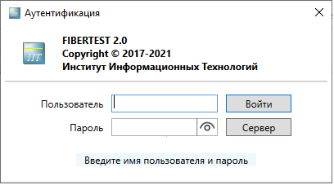

Рисунок 2‑3. Аутентификация пользователя

В появившемся окне настроек **«Сервер»** (Рисунок 2‑4) оператор должен ввести название сервера, IP-адрес/сетевое имя (хост) сервера системы мониторинга, выданные ему администратором системы (по умолчанию выбирается порт 11840, и он не должен изменяться пользователем). Имя сервера может быть выбрано из выпадающего списка или добавлено. Чтобы добавить сервер, нажмите кнопку **[**+**]**, а затем в поле имени сервера введите нужное имя. Если в дальнейшем необходимо удалить выбранный сервер из списка, нажмите кнопку **[**-**].**

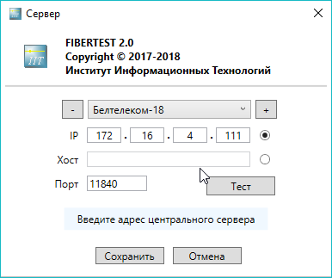

Рисунок 2‑4. Настройка сервера

Для проверки связи с сервером нажать кнопку **«Тест»**. Если адрес или сетевое имя (хост) и порт сервера указаны верно, то появится сообщение о том, что связь с сервером установлена успешно. Если введенные данные неверны, то на экране появляется сообщение об ошибке. Если вы уверены, что адрес или сетевое имя (хост) и порт сервера указаны верно, но появляется сообщение об ошибке, то следует проверить связь и работоспособность самого сервера.

## Аутентификация

Для аутентификации в приложении введите **Имя** и **Пароль**, выданные администратором системы мониторинга (см. Рисунок 2‑3), а затем нажмите кнопку **«Войти»**.

Имена и пароли пользователей по умолчанию после установки системы указаны в Разделе 11.

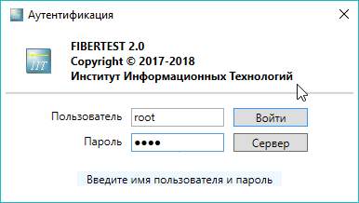

Рисунок 2‑5. Аутентификация пользователя

Если при нажатии кнопки **«Войти»** появляется окно с сообщением **«Ошибка соединения с ТСР сервером»,** то оператору следует настроить соединение с сервером системы мониторинга — (Раздел 2.3 Настройка соединения с сервером системы).

При самом первом запуске приложения Client после установки программного комплекса системы мониторинга ОВ FIBERTEST 2.0 вход осуществляется администратором системы, его **Имя** и **Пароль** соответственно имеют значения **«*root»*** и **«*root»***.

***ВНИМАНИЕ!*** *После завершения первого сеанса работы с приложением Client администратору рекомендуется изменить свой пароль (Раздел 11).*

***ВНИМАНИЕ!*** *Перед началом работы с приложением Client оператору нужно получить у администратора системы мониторинга* ***Имя*** *и* ***Пароль*** *для доступа к системе.*

# Обзор интерфейса приложения Client

Интерфейс приложения состоит из шести секций (см. Рисунок 3‑1).

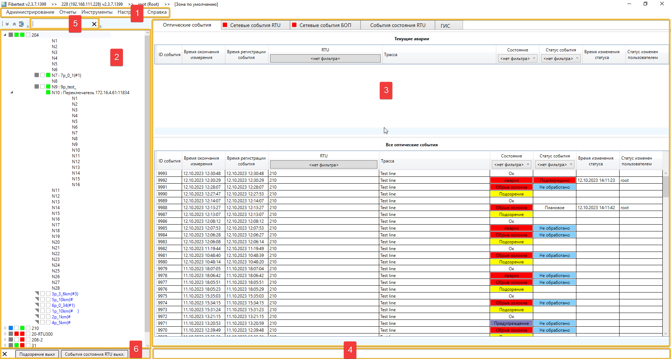

Рисунок 3‑1. Секции интерфейса

1. ***Меню***: Текстовое меню с выпадающими опциями, которые могут, имеет дополнительные опции.
2. ***Информация о модулях RTU, модулях БОП, и трассах***: Данная информация организована в виде дерева, и строку каждого RTU можно развернуть, показав все подключенные к нему БОПы и трассы. Подробное описание дано в Разделе 3.1. Секция «Информация об RTU и трассах».
3. ***Группа информационных вкладок***: Вкладки содержит детальную информацию об оптических событиях, сетевых событиях RTU, сетевых событиях БОП (блока оптических переключателей) соответственно. Наличие красного квадрата в заголовке вкладки указывает на наличие текущих аварий.
4. ***Информация о текущей операции*** (опционально).
5. ***Панель поиска RTU и трасс.***
6. ***Кнопка закрытия всех окон сообщений, индикаторы выключенных сообщений «Подозрение» и событий состояния RTU.***

## Секция «Информация об RTU и трассах»

Панель кнопок вверху секции:

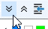: полностью развернуть дерево информации об RTU, трассах, БОПах.

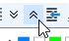: свернуть дерево информации об RTU, трассах, БОПах.

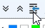: показать только порты с подключенными трассами / показать все порты.

Внизу данной секции дано общее количество оборудования и трасс, а также процент использования портов.

### Информация об RTU

В секции (2) ***Информация о модулях RTU, модулях БОП, и трассах*** отображается соответствующая информация в виде дерева, с возможностью разворачивать отдельные ветви каждого RTU.

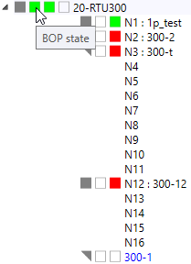

Рисунок 3‑2.

В данном списке слева от названия модуля отображается информация о его режимах в виде квадратов. При наведении указателя мыши на квадрат появляется всплывающая подсказка о его функции (см. Рисунок 2-2).

1. Первый квадрат слева показывает режим модуля:
   1. Белый — если RTU не инициализирован.
   2. Серый — мониторинг выключен.
   3. Синий — мониторинг включен (автоматический режим измерения).
2. Второй квадрат слева показывает состояние БОПов (блоков оптических переключателей):
   1. Белый — нет БОПов.
   2. Зеленый — все подключенные к RTU БОПы исправны.
   3. Красный — авария хотя бы одного из подключенного к RTU БОПа.
3. Третий квадрат показывает состояние основного канала связи сервера с RTU:
   1. Белый — если RTU не инициализирован.
   2. Зеленый — основной канал исправен.
   3. Красный — авария основного канала.
4. Четвертый квадрат показывает состояние резервного канала связи сервера с RTU:
   1. Белый — нет резервного канала.
   2. Зеленый — резервный канал исправен.
   3. Красный — авария резервного канала.

### Информация о трассах

В секции (2) ***Информация о модулях RTU, модулях БОП, и трассах,*** слева от номера порта RTU и названия трассы отображается информация о состоянии, и режиме трассы в виде квадратов. При наведении указателя мыши на квадрат появляется всплывающая подсказка о его функции (см. Рисунок 3‑3).

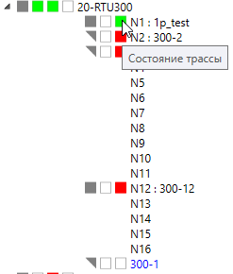

Рисунок 3‑3. Информация о трассе

1. Первый квадрат слева показывает режим мониторинга:
   1. Белый квадрат — для трассы не заданы необходимые базовые рефлектограммы.
   2. Серый треугольник — базовые рефлектограммы заданы, но трасса не включена в цикл мониторинга.
   3. Серый квадрат — трасса включена в цикл мониторинга, но RTU находится в ручном режиме.
   4. Синий квадрат — трасса включена в цикл мониторинга, RTU находится в мониторинге (автоматический режим измерения).
2. Второй квадрат слева показывает режим взаимосвязи оптического порта модуля

с оптическим интерфейсом OLT оборудования PON:

* 1. Белый квадрат - взаимосвязь не настроена;
  2. Зеленый квадрат - взаимосвязь настроена.

1. Третий квадрат слева показывает состояние трассы:
   1. Белый квадрат — по трассе еще не проводились измерения, либо она отключена от порта.
   2. Зеленый — трасса исправна.
   3. Желтый —подозрение на аварию;
   4. Сиреневый — предупреждение (превышен порог «Предупреждение»).
   5. Розовый — повреждение (превышен порог «Повреждение»).
   6. Красный — авария (превышен порог «Авария»).

Тип события определяется по превышению значения соответствующего порога мониторинга. Пороги задаются при создании базовой рефлектограммы в приложении RFTSReflect.

## Секция «Группа информационных вкладок»

### Вкладка «Оптические события»

Данная вкладка является основной при проведении мониторинга и анализе его результатов. Она показывает оптические события в двух таблицах: «**Текущие аварии»** (вверху) и «**Все оптические события»** (внизу). События в таблице могут быть отфильтрованы с помощью встроенных фильтров в колонках **RTU**, **Состояние**, **Статус события**.

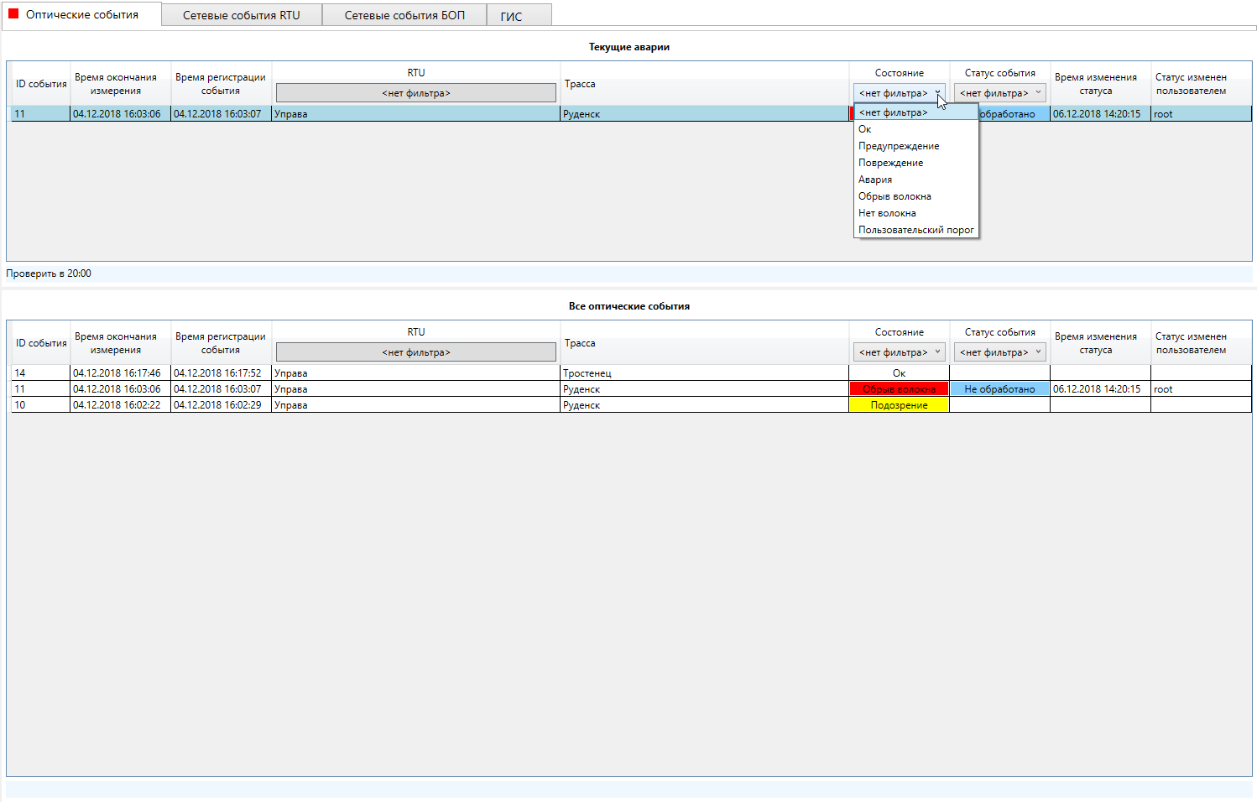

Рисунок 3‑4. Списки оптических событий

Значения колонок таблиц:

* **ID события**: идентификатор в общей базе данных событий.
* **Время окончания измерения**: момент завершения измерения на модуле, источником времени являются системные часы на модуле.
* **Время регистрации события**: время регистрации события на сервере, источником времени являются системные часы на сервере.
* **RTU**: название RTU. Данная колонка имеет фильтр, который может показывать события выбранного RTU.
* **Трасса**: название трассы.
* **Состояние**: изменение состояния трассы, выявленное в процессе сравнения измеренной рефлектограммы с базовой. Данная колонка имеет фильтр, который может показывать события по типам (подробнее см. Раздел 19.4. Состояния оптических событий):
  + ОК;
  + Подозрение;
  + Предупреждение;
  + Повреждение;
  + Авария;
  + Пользовательский.
* **Статус события**: Оператор может изменить данный статус через контекстное меню, выбрав опцию **Состояние трассы / Статус события**. В результате появляется форма **Состояние трассы** (подробнее см. Раздел 7.5. *Просмотр текущего состояния трассы*). Статус события может быть следующим (подробнее см. Раздел 19.5) 19.4:
  + Подтверждено
  + Не подтверждено
  + Плановое
  + Отложено
  + Не актуально
  + Не обработано
* **Время изменения статуса**: время изменения статуса в последний раз.
* **Статус изменен пользователем**: имя пользователя, который изменял статус последний раз.

Для каждого события может быть вызвано контекстное меню с помощью правой кнопки мыши:

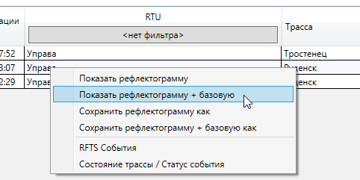

Рисунок 3‑5. Контекстное меню события

С помощью этого контекстного меню можно:

1. Просмотреть рефлектограмму соответствующею данному событию, отдельно или в сравнении с базовой рефлектограммой (Пункты меню **«Показать рефлектограмму»** и **«Показать рефлектограмму + базовую»**);
2. Сохранить рефлектограмму, соответствующее данному событию, отдельно или в сравнении с базовой (Пункты меню **«Сохранить рефлектограмму как»** и **«Сохранить рефлектограмму + базовую как»**);
3. Просмотреть RFTS-события (см. Раздел 8.1.2.);
4. Просмотреть информацию об аварии, задать или изменить статус события, посмотреть статистику по трассе, а также сделать другие операции, связанные с событием (Пункт меню **«Состояние трассы / Статус события»**, см. Раздел 7.5. Просмотр текущего состояния трассы).

### Вкладка «Сетевые события RTU»

Данная вкладка показывает статистику сетевых событий RTU в двух таблицах: «**Текущие аварии»** (вверху) и «**Все сетевые** **события»** (внизу).

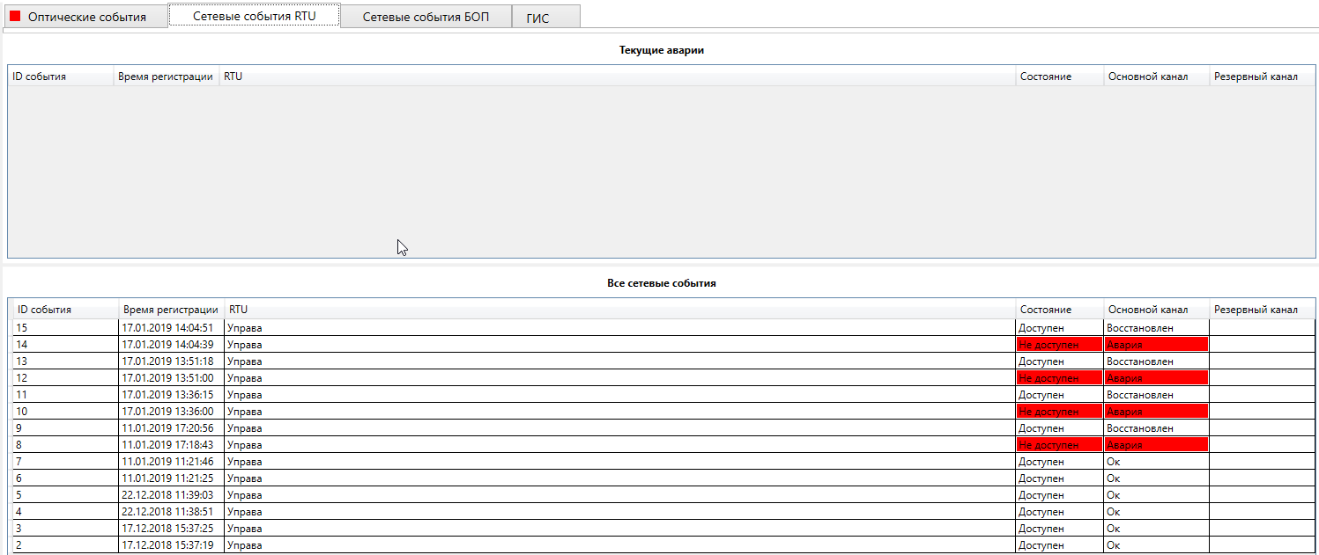

Рисунок 3‑6. Списки сетевых событий RTU

Значения колонок таблиц:

* **ID события**: идентификатор в общей базе данных событий.
* **Время регистрации**: время регистрации события на сервере, источником времени являются системные часы на сервере.
* **RTU**: название RTU.
* **Состояние**: состояние связи RTU с сервером (доступен модуль или не доступен).
* **Основной канал**: состояние связи RTU с сервером по основному каналу.
* **Резервный канал**: состояние связи RTU с сервером по резервному каналу.

### Вкладка «Сетевые события БОП»

Данная вкладка показывает статистику сетевых события БОП в двух таблицах: «**Текущие аварии»** (вверху) и «**Все сетевые** **события БОП»** (внизу).

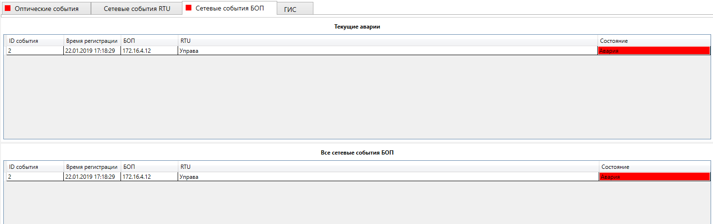

Рисунок 3‑7. Списки сетевых событий БОП

Значения колонок таблиц:

* **ID события**: идентификатор в общей базе данных для событий.
* **Время регистрации**: время регистрации события на сервере.
* **БОП**: название БОП, состоит из IP-адреса и номера порта.
* **RTU**: название RTU.
* **Состояние**: состояние связи модуля БОП с модулем RTU.

### Вкладка «События состояния RTU»

Данная вкладка показывает статистику проблем если они возникают в работе модуля МАК 100. Вкладка состоит из двух таблиц: «**Текущие аварии»** (вверху) и «**Все события состояния RTU**» (внизу).

* **ID события**: идентификатор в общей базе данных для событий.
* **Время регистрации**: время регистрации события на сервере.
* **RTU**: название RTU.
* **Трасса**: название трассы при измерении которой возникли проблемы.
* **Состояние**: изменение состояние функции выполняемой модулем.
* **Дополнительная информация:** уточнение причины некорректной работы модуля.

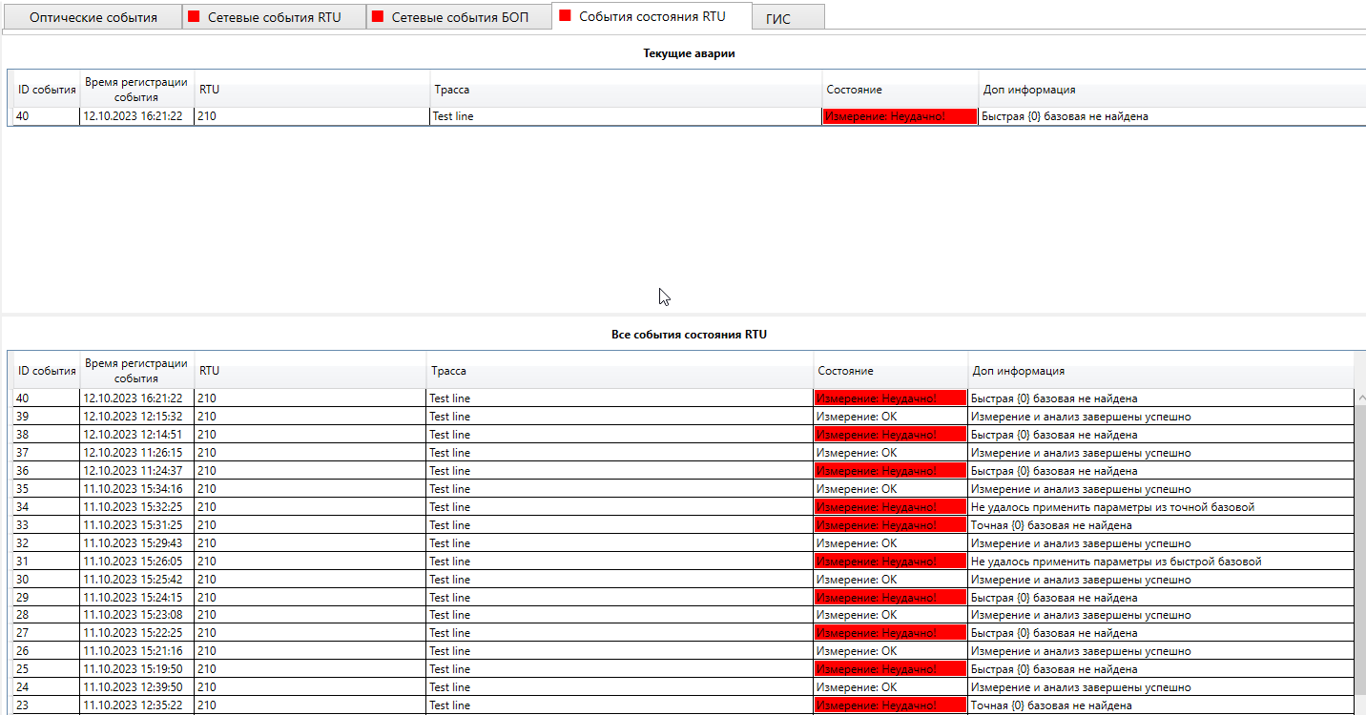

Рисунок 3‑8. Списки событий состоянияRTU

***ВНИМАНИЕ!*** *При проведении инициализации модуля записи в таблице «Текущие аварии» удаляются. При этом в таблице «Все события состоянияRTU» появляется сообщение «Измерение: Очищено; Переинициализация RTU»,* Рисунок 3‑9*.*

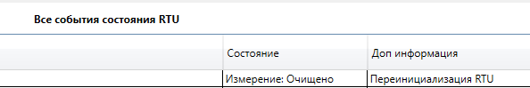

Рисунок 3‑9

### Вкладка «ГИС»

Данная вкладка используется для отображения места повреждения ВОЛС, привязки ВОЛС к карте при создании графов трасс (см. Раздел 7.1. Создание и определение трассы).

Существуют несколько режимов отображения объектов графа трасс по степени детализации, которые выбираются с помощью выпадающего меню вверху вкладки:

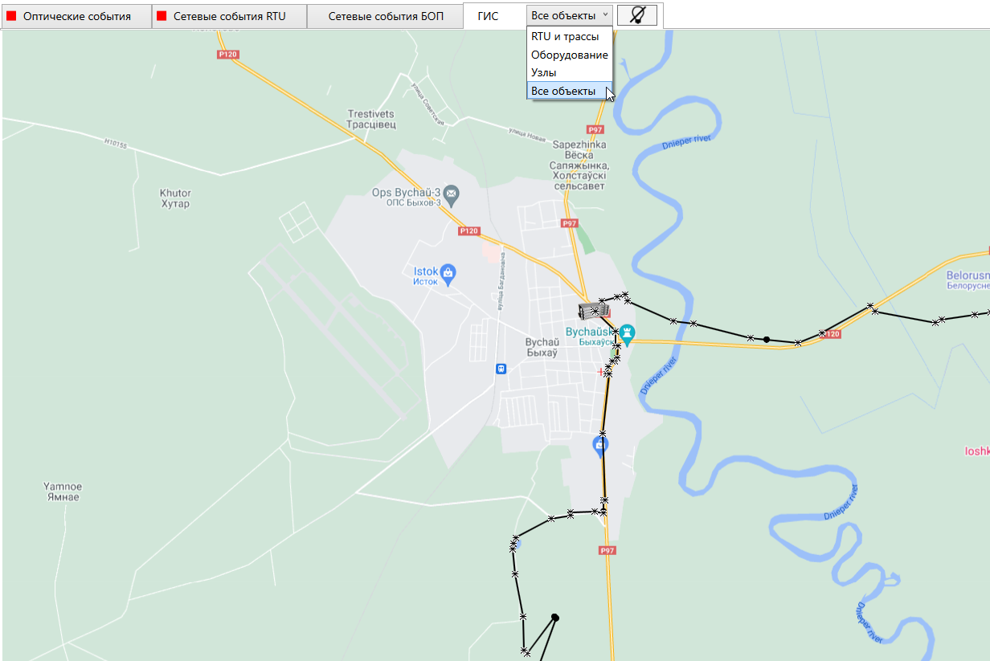

Рисунок 3‑10. Режимы отображения объектов графа трасс

Значения опций выпадающего меню:

* **RTU и трассы**: отображаются только модули RTU и линии трасс.
* **Оборудование**: отображаются модули RTU и линии трасс, а также узлы с оборудованием. Не отображаются пустые узлы и точки привязки.
* **Узлы**: отображаются модули RTU и трассы, а также все узлы. Не отображаются точки привязки.
* **Все объекты**: отображаются все объекты (модули RTU, трассы с узлами и точками привязки).

#### Режим просмотра и масштабирования карты, отображения графа трасс

При работе с картой ее можно масштабировать, прокрутив колесико мыши. Масштабирование происходит относительно положения указателя мыши. Уровень масштабирования, а также GPS-координаты указателя мыши показаны слева внизу карты.

Для увеличения масштаба только какой-то определенной области нужно **одновременно** нажать клавишу **[Shift]** и левую кнопку мыши, а затем выделить этот участок, передвигая указатель мыши **слева направо сверху вниз**.

При этом на экране отобразится прямоугольный контур (Рисунок 3‑10. Выделение зоны масштабирования), который показывает границы нового растянутого участка. После отпускания кнопки мыши произойдет растягивание графа трасс.

Отображение графа трасс начинается со значения масштаба (значения «зума»), установленного в «***Настройки → Настройки отображение графа → Граф отображается начиная с зума:»*** (Рисунок 3‑11)***.***

Если в настройках «***Отображение графа»*** не выбран режим ***«Граф большой плотности»,*** при нажатии правой кнопкой на пиктограмму RTU, доступен пункт меню ***«Отобразить трассы (Загрузить в ГИС)»*** который отображает граф трасс данного RTU.

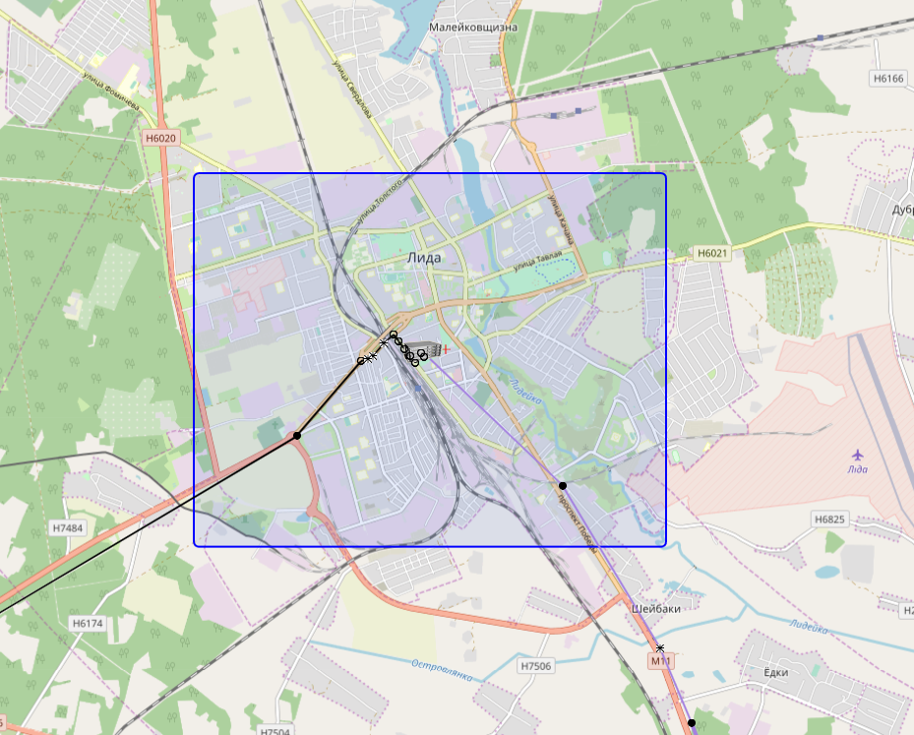

Рисунок 3‑11. Выделение зоны масштабирования

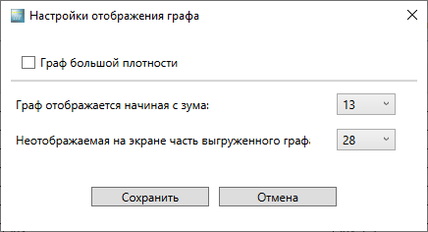

Рисунок 3‑12. Значения «зума»

#### Поиск RTU и трассы на вкладке ГИС

Если необходимо быстро найти на карте нужный модуль RTU или трассу, в секции ***Информация о модулях RTU, модулях БОП, и трассах*** (см. раздел 3.1) щелкните правой кнопкой на названии RTU и выберете пункт меню ***«Показать RTU».*** В результате автоматически откроется вкладка **«ГИС»,** если она не была открыта, произойдет позиционирование относительно RTU и он будет выделен зеленым кругом.

Для показа трассы войдите в меню трассы, выберете пункт **«Показать трассу»**. В результате автоматически откроется вкладка **«ГИС»,** если она не была открыта, произойдет позиционирование относительно RTU, в ГИС будет загружен граф соответствующей трассы RTU, если не был загружен, и произойдет позиционирование относительно RTU.Нужный которая будет выделена на карте ярко-зеленым цветом, причем трасса будет отбражаться при всех значениях зума.

Чтобы снять это выделение RTU или трассы, нажмите кнопку .

# Управление зонами ответственности

Зона ответственности — абстрактная сущность, включающая в себя набор модулей удаленного тестирования (далее RTU, модули) и трасс. Система мониторинга всегда включает в себя зону ответственности по умолчанию **«Default Zone»**. **«Default Zone»** может быть переименована, но не может быть удалена. В нее всегда входят все модули RTU и трассы, входящие в систему мониторинга.

Могут создаваться дополнительные (локальные) зоны ответственности. Они создаются и редактируются только администратором root. Администратор root привязывает учетную запись пользователя только к одной зоне ответственности. При этом определенная зона ответственности может быть назначена нескольким пользователям.

## Создание локальной зоны ответственности

Чтобы создать локальную зону ответственности, щелкните мышью в меню: ***Администрирование*** *🡪* ***Зоны ответственности***. Затем в появившемся окне щелкните правой кнопкой мыши:

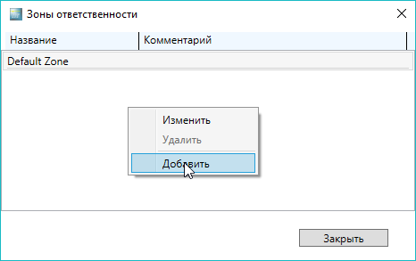

Рисунок 4‑1. Добавление зоны ответственности

В появившемся контекстном меню выберите «**Добавить»**, и появившейся затем форме введите название и комментарий, затем нажмите «**Сохранить»**.

В дальнейшем локальным зонам ответственности должны быть приданы модули RTU и трассы для мониторинга. Для этого необходимо выбрать в меню «***Администрирование*** *→* ***Настройки* *зон ответственности»***, и в появившейся форме отметить нужные объекты для локальных зон ответственности.

Выбор RTU для зоны ответственности («птичка» напротив соответствующая названия RTU) автоматически включает все относящиеся к данному RTU трассы. Также в зону ответственности *можно включить отдельные трассы*, относящиеся к данному RTU, при этом RTU также включается в данную зону ответственности. Любой RTU может входить одновременно в несколько зон ответственности. Если исключить данный RTU из зоны ответственности, также будут исключены и все трассы, относящиеся к данному RTU.

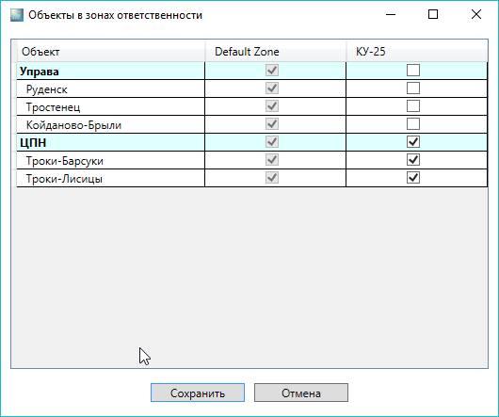

Рисунок 4‑2. Придание объектов зонам ответственности

Локальная зона ответственности может быть назначена пользователю (см. Раздел 11. Управление пользователями).

***ВНИМАНИЕ!*** *Один пользователь может относиться только к одной зоне ответственности, но определенная зона ответственности может быть назначена нескольким пользователям.*

***ВНИМАНИЕ!*** *Трасса или RTU может принадлежать нескольким зонам ответственности.*

***ВНИМАНИЕ!*** *Вхождение RTU и его трасс, всех или части, в зону ответственности означает, что в приложении* ***«Client»****, запущенном от имени пользователя, привязанному к данной зоне ответственности, будет отражаться:*

*1) статистика оптических событий трасс, включенных в данную зону ответственности;*

*2) статистика сетевых событий RTU;*

*3) статистика сетевых событий БОП;*

*4) RTU с трассами будет отображаться в секции «Информация об RTU и трассах» (пункт 3.1);*

*5) будет появляться сигнализация об изменении состояния трассы, изменении состояния связи с RTU, изменении состояния связи с БОП.*

*6) пользователь может управлять RTU и трассами, в соответствии с имеющимися у него правами.*

# настройка приложения и рассылки сообщений

## Настройка приложения Client

Любой пользователь может изменить язык меню, протестировать звуковую сигнализацию на рабочем месте, а также запретить звуковую сигнализацию при появлении сообщения об аварии типа «Подозрение». Для этого необходимо нажать ***«Настройки»*** *→* ***«Настройки клиента»***, и выполнить настройку в окне ниже:

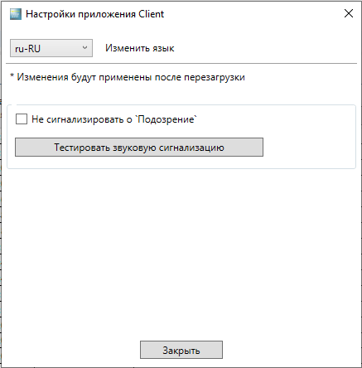

Рисунок 5‑1. Настройки приложения Client

***ВНИМАНИЕ!*** *Загрузка графа трасс может занять значительное время, в зависимости от количества узлов.*

Изменения в настройках будут применены после перезагрузки программного компонента Client, кроме настройки поставщика карт.

## Настройка отображения карты (ГИС)

Программный компонент Client позволяет управлять отображением географической карты, например, в целях приватности. По умолчанию карта отображается. Чтобы скрыть ее на вкладке ГИС, выберите в меню ***Настройки*** *→* ***Настройки ГИС***. В результате появится форма, показанная ниже:

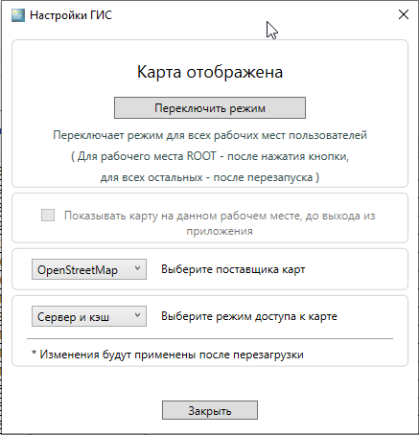

Рисунок 5‑2. Настройка отображения карты (ГИС)

Данная форма позволяет переключаться между двумя режимами **«Карта отображена»** и **«Без карты»**, нажимая кнопку **«Переключить режим»**. При этом для рабочего места администратора Root новый режим будет применен сразу, а для других пользователей – после того, как они перезапустят свои приложения.

Если при включенном режиме **«Без карты»** администратору Root необходимо временно включить отображение карты, он должен выбрать опцию **«Показывать карту на данном рабочем месте, до выхода из приложения»**. У пользователей с ролями «Operator», «Supervisor», «SuperClient» данная опция недоступна.

Настройкой «Выберите поставщика карт» производится выбор сервера источника картографических данных. Есть возможность выбрать сервер «OpenStreetMap», «GoogleMap», «GoogleSateliteMap», «GoogleHybridMap».

Настройка «Выберете режим доступа к карте» позволяет работать с картами как при доступе в интернет, так и автономном режиме.

## Настройки отображения графа трасс

Выберете в главном меню ***«Настойки*** → ***Настройки отображения графа».*** Данные настройки предназначены для обеспечения комфортных условий просмотра графа трасс, в зависимости от количества узлов и плотности их расположения на карте.

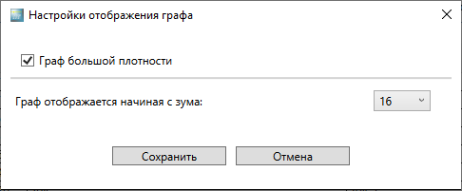

Рисунок 5‑3. Настройки отображения графа.

1. *Для междугородных ВОЛС* при общем количестве узлов в графе **до 10000** рекомендуется не использовать режим **«Граф большой плотности».** В этом режиме параметр **«Граф отображается начиная с зума:»** устанавливается **по умолчанию 12**. Значение по умолчанию в этом режиме можно изменить в пределах 12 – 21.
2. *Для ВОЛС больших городов, PON сетей* при общем количеством узлов в графе более 10000 рекомендуется применять режим **«Граф большой плотности»**, при этом значение **«Граф отображается начиная с зума:»** устанавливается **по умолчанию 16**. Значение по умолчанию в этом режиме можно изменить в пределах 14 – 21.

## Настройка сервера для рассылки E-mail

Перед настройкой рассылки почтовых сообщений необходимо обеспечить связь между сервером системы мониторинга Fibertest 2.0 и требуемым почтовым сервером и завести на нем почтовый ящик.

Чтобы настроить рассылку сообщений по электронной почте, нажмите ***Настройки»*** *→* ***«Настройки сервера E-mail***, и заполните форму ниже:

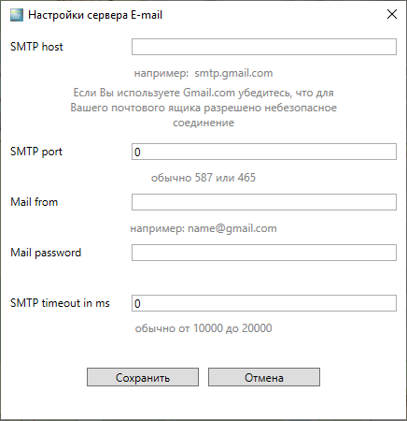

Рисунок 5‑4. Настройки сервера E-mail

Подтвердите настройки, нажав **«Сохранить»**. Чтобы настроить рассылку E-mail для отдельного пользователя, см. процедуру, описанную в Разделе 11.1. Изменение настроек пользователя.

Пример заполнения формы Рисунок 5‑4 для почтового сервера mail.ru:

* SMTP host - smtp.mail.ru;
* SMTP port – 25;
* Mail from - [fibertest2018@mail.ru](mailto:fibertest2018@mail.ru);
* Mail password - TJh76sRnaz9QeKMHdwkM, это пароль для входа приложения; NYKI92yusyu - пароль для входа пользователя;
* SMTP timeout in ms – 10000.

Эти данные можно использовать для проверки работоспособности рассылки почты.

## Настройка сервера SMS-сообщений

Перед настройкой сервера SMS-сообщений необходимо:

1. Подключить GSM-модем к USB-порту сервера системы мониторинга и настроить в соответствии с его руководством по эксплуатации.
2. Открыть на сервере «**Диспетчер устройств»** и посмотреть, какой COM-порт поставлен в соответствие GSM-модему:

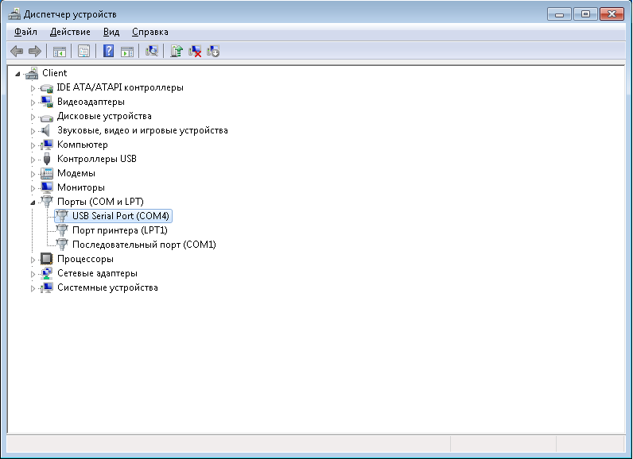

Рисунок 5‑5. GSM-модем в Диспетчере устройств

1. Выбрать в меню приложения **«Настройки»** 🡪 **«Настройки сервера SMS»**, и ввести номер COM-порта в поле **«GSM modem com port»**:

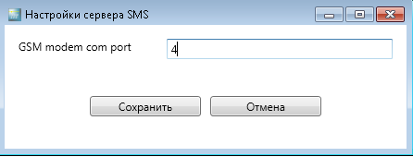

Рисунок 5‑6. Настройки сервера SMS

1. Подтвердить настройки, нажав **«Сохранить»**.

Чтобы настроить рассылку SMS-сообщений для отдельного пользователя, см. процедуру, описанную в Разделе 11.1. Изменение настроек пользователя.

## Настройка сервера SNMP

Сервер системы мониторинга ОВ **FIBERTEST 2.0** может осуществлять рассылку аварийных сообщений с помощью асинхронных уведомлений (SNMP traps). Рассылка осуществляется в следующих случаях:

* при подтверждении повреждений на волоконно-оптических линиях связи;
* недоступности модулей;
* недоступности БОП;
* при возврате линий из аварийного в исправное состояние;
* восстановление связи с модулями;
* при восстановлении связи с БОП.

Сервер рассылает четыре типа трапов:

* **optical_event** – информация об оптических событиях;
* **rtu_network_event –** информация о состоянии связи с модулями;
* **bop_network_event –** информация о состоянии связи с БОП;
* **test_trap –** тестовый трап.

Более подробную информацию смотрите в приложении «**19.7 SNMP traps»**.

Данная функция позволяет интегрировать систему мониторинга ОВ **FIBERTEST 2.0** в другие системы мониторинга и сбора информации, которые способны принимать и анализировать содержание асинхронных уведомлений (SNMP traps).

Для настройки рассылки асинхронных уведомлений необходимо выполнить следующее:

1. Запустить приложение «**Client**» с учетной записью «r**oot**», зайти в пункт меню ***Настройки → Настройки сервера SNMP***;
2. В появившемся окне (Рисунок 5‑7) ввести следующие данные:

* **Рассылка SNMP включена –** для включения рассылкипоставить «птичку»;
* **SNMP Manager IP** – IP адрес получателя;
* **SNMP port** – порт получателя (по умолчанию 162);
* **SNMP agent IP** – IP адрес сервера системы мониторинга;
* **Кодировка строк** - установить нужную кодировку.

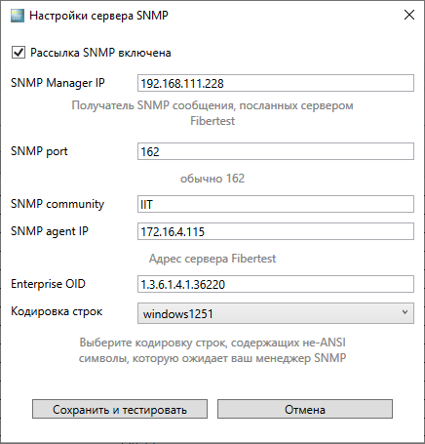

Рисунок 5‑7. Окно «Настройка сервера SNMP».

После нажатия кнопки «**Сохранить и тестировать»** данные будут применены, окно закроется и сервер отправит трап с содержанием Рисунок 5‑8. На приемной стороне с помощью специальных программных средств можно проконтролировать получение и содержание трап.

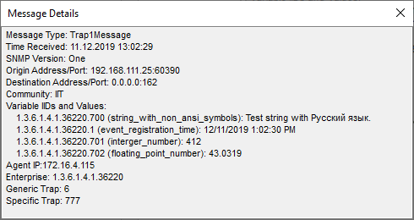

Рисунок 5‑8. Содержание тестового трапа.

*ВНИМАНИЕ!* ***MIB – файл*** *находится на сервере системы мониторинга в каталоге* ***c:\IIT-Fibertest\DataCenter\bin\*** ***Iit - Fibertest20 - v1.mib*** *.*

# Создание и настройка графа трасс

Для задания **топологии сети ВОЛС**, мониторинг которых будет производиться системой **FIBERTEST 2.0**, необходимо создать **граф трасс**.

Под **графом трасс** будем понимать совокупность графических изображенийобъектов трасс:

* Модуль RTU
* Узел с оборудованием (муфта, проключение, оконечный кросс, запас кабеля)
* Узел без оборудования
* Точка привязки
* Участок оптического волокна.

Граф трассы создается во вкладке **ГИС**.

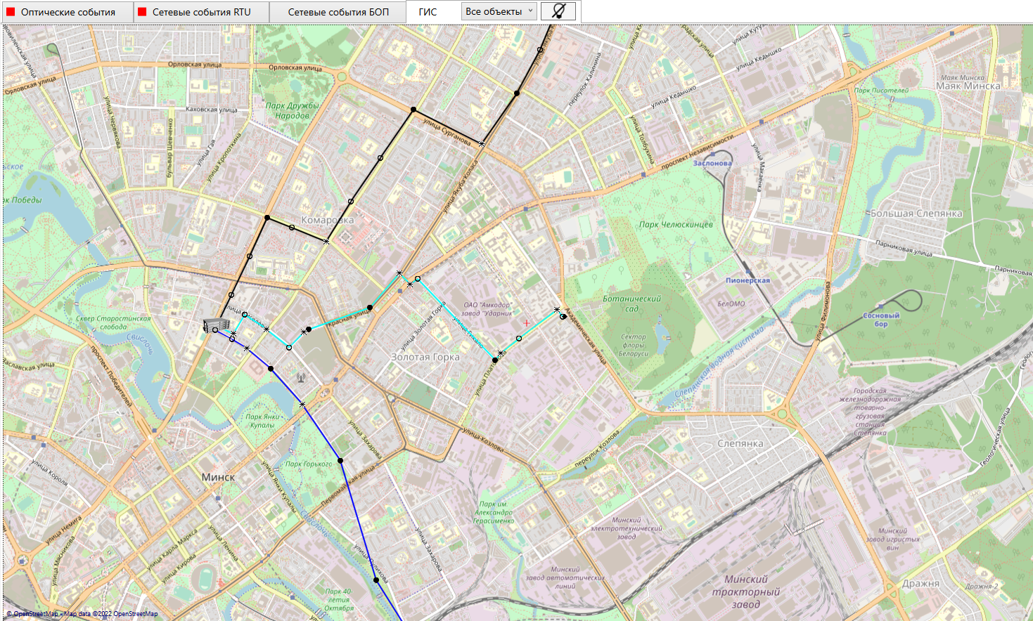

Рисунок 6‑1. Вкладка «ГИС»

## Создание (добавление) RTU

Пользователь может создать (добавить) RTU во вкладке **«ГИС»**. Количество RTU, которые может добавить в состав данной системы, определяется пользовательской лицензией (меню приложения Client **«Справка»** → **«Лицензия»**).

Для создания (добавления) RTU оператору нужно нажать правую кнопку мыши на поле карты в том месте, где должен располагаться RTU, и в появившемся меню выбрать пункт **«Добавить RTU»**. Положение RTU можно корректировать в процессе работы.

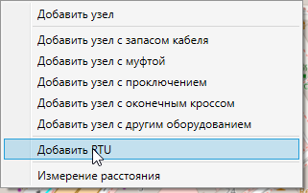

Рисунок 6‑2. Добавление RTU

Затем оператору нужно заполнить появившуюся форму, введя название RTU и комментарии, если необходимо, и нажать **«Сохранить»**. После этого в указанной точке вкладки ГИС появится пиктограмма RTU. Также данный RTU появится в общем списке **RTU** в секции «***Информация о модулях RTU, модулях БОП, и трассах»*** (Рисунок 6‑3), где неинициализированные устройства обозначены серым. При этом правой кнопкой может быть вызвано контекстное меню для каждого RTU.

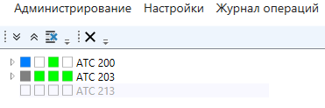

Рисунок 6‑3. RTU «АТС 213» еще не инициализирован

### Сетевые настройки RTU

Чтобы инициализировать RTU, в списке всех RTU слева нажмите на нем правой кнопкой и выберите «**Сетевые настройки»**. В окне **«Сетевые настройки** **RTU»** введите название и IP-адрес основного канала, выданный администратором системы (порт RTU по умолчанию равен 11842 и не должен меняться оператором). При необходимости вводится также IP-адрес резервного канала.

Затем нажмите «**Тест»**. Если тест прошел удачно, появится сообщение «**Соединение с RTU установлено»**. Затем закройте окно сообщения и нажмите «**Инициализировать»**.

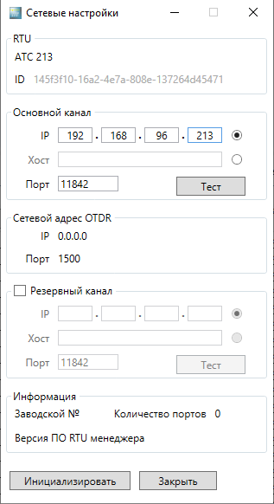

Рисунок 6‑4. Сетевые настройки RTU «АТС 213»

После этого начнется инициализация RTU, и в секции «***Информация о текущей операции»*** появится мигающая надпись: **«Идет инициализация RTU...»**. После того как инициализация RTU завершится, появится окно с сообщением «**RTU инициализирован успешно!**»

### Удаление RTU

Для удаления RTU необходимо:

1. перевести RTU в ручной режим мониторинга (Раздел 9);
2. отсоединить от RTU все трассы (Раздел 7.2.3 Отключение трассы );
3. удалить RTU, выбрав пункт **«Удалить»** из его контекстного меню.

***ВНИМАНИЕ!*** *Нельзя удалить из графа трасс доступный RTU, который находится в автоматическом режиме мониторинга и к которому присоединены какие-либо трассы. Можно удалить недоступный RTU, однако надо учитывать, что при этом будут потеряны все данные (настройки, статистика измерений) по трассам, относящиеся к нему.*

## Работа с узлами и участками графа

Узел — основное понятие графа (вместе с участками, соединяющими узлы). Узел характеризуется GPS-координатами и названием, на местности ему может соответствоь какой-либо географический объект. Узел ассоциирован с соответствующим ориентиром на базовой рефлектограмме трассы (см. Раздел 10). В узел может входить оборудование, принадлежащее трассе, проходящей через него. Если через узел проходит несколько трасс, то он может включать в себя несколько единиц оборудования, каждое из которых принадлежит соответствующей трассе. Оборудование характеризуется типом и названием. Название оборудования может не совпадать с названием узла. Тип оборудования соответствует типу ориентира. Существуют следующие типы оборудования:

* Муфта;
* Проключение;
* Оконечный кросс;
* Запас кабеля;
* Другое оборудование, не относящееся к указанным выше типам;
* Узел (узел без оборудования).

Узлы имеют следующие условные обозначения:

* **RTU модуль** обозначается на графе трасс пиктограммой 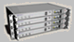, если он доступен, т.е. есть связь между RTU и центральным сервером системы, и 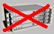, если RTU недоступен;
* узлы без оборудования .
* узлы со следующими типами оборудования:
  + муфта - обозначается на графе трасс пиктограммой ;
  + проключение - обозначается на графе трасс пиктограммой ;
  + оконечный кросс - обозначается на графе трасс пиктограммой ;
  + запас кабеля - обозначается на графе трасс пиктограммой ;
  + другое оборудование - обозначается на графе трасс пиктограммой .

Если в узле находится несколько типов оборудования на графе трасс отображается условное изображение типа оборудования, к которому было обращение в последний раз.

На графе трассы между узлами могут быть установлены **точки привязки**. Точки привязки не являются узлами и не имеют названия и GPS-координат. Их назначение привязать граф трассы к реальному прохождению кабеля на местности. Это позволяет определить более точно физическую длину участка и повысить точность определения места повреждения на карте. Точка привязки имеет следующее условное обозначение - *.

### Добавление узла в граф

Для **создания** (**добавления)** узла нужно нажать правой кнопкой мыши в нужном месте карты (вкладка **ГИС**). В появившемся контекстном меню следует выбрать узел требуемого типа, после чего на карте появится пиктограмма, соответствующая типу оборудования.

### Добавление участка между двумя узлами

Для **создания нового участка** между двумя любыми уже созданными узлами (или RTU и узлом) нужно:

* нажать правой кнопкой мыши на пиктограмме узла или RTU;
* из контекстного меню узла или RTU выбрать пункт **«Участок»**; на поле основного окна появится линия, выходящая из выбранного узла и «привязанная» к курсору;
* навести курсор на второй узел, и нажать левую кнопку мыши.

В результате узлы окажутся связанными линией, обозначающей участок трассы ВОЛС между ними.

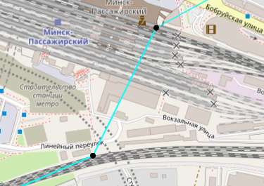

Рисунок 6‑5. Участок между двумя узлами добавлен

### Добавление узла в участок

Для **добавления** новых узлов в уже существующие участки нужно нажать правой кнопкой мыши на участок, и в появившемся контекстном меню выбрать пункт **«Добавить узел»**. На участке появится узел без названия и без оборудования. Чтобы дать этому узлу название, нужно нажать правой кнопкой мыши на узел и в появившемся контекстном меню выбрать пункт **«Информация»**. Затем в появившейся форме нужно задать название узла и комментарий к нему.

***ВНИМАНИЕ!*** *Нельзя добавить узел, если трасса определена и для неё задана базовая рефлектограмма (Раздел 7.1* *Создание и определение трассы). Необходимо сначала отсоединить трассу от RTU (Раздел 7.2.3* *Отключение трассы* *), затем сбросить базовые рефлектограммы. Только после этого можно добавить узел.*

Чтобы добавить в узел оборудование, нужно нажать правой кнопкой мыши на узел и в появившемся контекстном меню выбрать пункт **«Добавить оборудование»**, затем выбрать трассу (если через данный узел проходит несколько трасс):

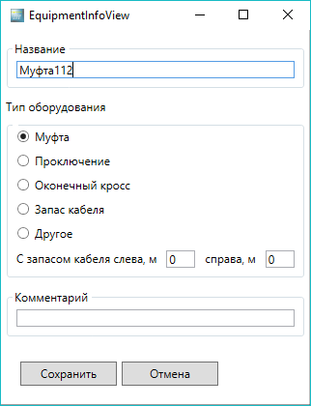

Рисунок 6‑6. Добавление оборудования в узел

В этом окне нужно выбрать тип добавляемого оборудования, название оборудования, комментарий и нажать кнопку **«Сохранить»**.

### Создание цепочки из узлов и участков

Для **создания цепочки узлов** и участков между двумя любыми уже созданными узлами (или RTU и узлом) нужно:

* нажать правой кнопкой мыши на пиктограмме узла или RTU;
* из контекстного меню узла или RTU выбрать пункт «**Участок с узлами**»;

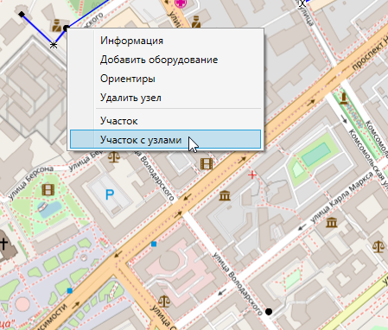

Рисунок 6‑7. Создание цепочки узлов

* на поле основного экрана появится линия, выходящая из выбранного узла и «привязанная» к курсору, после чего надо навести курсор на второй узел, и нажать левую кнопку мыши.

Появится окно «**Участок с узлами**», в котором оператор должен задать **количество** и **тип** создаваемых узлов.

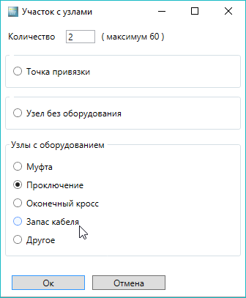

Рисунок 6‑8. Характеристики для цепочки узлов

После нажатия кнопки **[ОК]** окно закроется, и на экране появится цепочка участков и узлов.

### Добавление точки привязки в участок

Чтобы добавить точку (точки) привязки в участок необходимо навести указатель на линию участка в любом месте до появления символа **«Ладонь».**

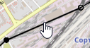

Рисунок 6‑9. Символ «Ладонь»

Затем нажать правую кнопку мыши и выбрать пункт меню «**Добавить точку привязки»**

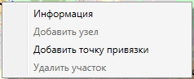

Рисунок 6‑10. Меню участка

Появившуюся точку привязку можно поставить в необходимое место, наведя на неё указатель мыши, нажав левую кнопку и клавишу [**Ctrl]**. На участке можно установить неограниченное число точек привязки.

### Информация об узле любого типа (кроме RTU)

1. Чтобы **ввести/изменить** или посмотретьинформациюоб узлах(**любого типа, кроме RTU**), нужно навести курсор на требуемый узел, и нажать правую кнопку мыши. В результате появится контекстное меню узла. В нем нужно выбрать пункт **«Информация»**.

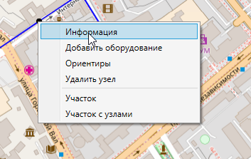

Рисунок 6‑11. Выбор пункта «Информация»

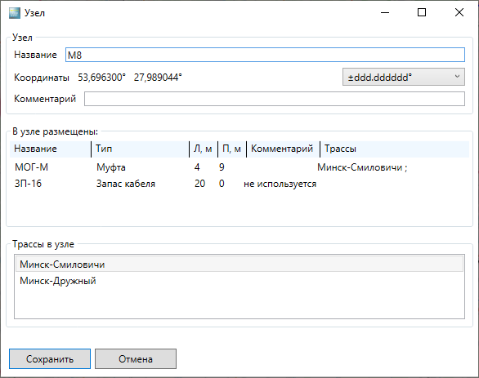

Рисунок 6‑12. Окно «Узел»

В появившейся форме оператор может задать:

* **Название:** строка длиной не более 50 символов;
* **Комментарий:** строка длиной не более 255 символов.

В блоке **«В узле размещены»** расположена таблица со списком оборудования, которое находится в узле. В таблице кроме названия, типа оборудования, комментариев указывается запас кабеля слева (**«Л, м»** в сторону к RTU) и справа (**«П, м»** в сторону к концу контролируемой трассы).

1. Чтобы **добавить** оборудование в узел необходимо:
2. Навести курсор, на область таблицы Рисунок 6‑12 и нажать правую кнопку, появляется контекстное меню **«Добавить оборудование».**
3. После выбора контекстное меню **«Добавить оборудование»,** открывается окно Рисунок 6‑13, в котором предлагается выбрать трассу для добавления в неё оборудования. Если трассе, заданы базовые рефлектограммы, она не доступна для выбора, в предложенном примере трасса «Минск-Смиловичи». Так же оборудование можно положить в узел, не связывая его ни с какой трассой.

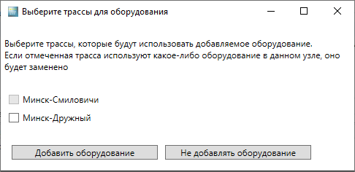

Рисунок 6‑13. Выбор трассы для оборудования

1. В окне (см. Рисунок 6‑13. Выбор трассы для оборудования) нажать кнопку **«Добавить оборудование»**, появиться окно Рисунок 6‑14. Далее ввести название оборудования, выбрать тип, запас кабеля слева и справа, если такая информация есть, комментарий (255 символов) и нажать кнопку **«Сохранить».**

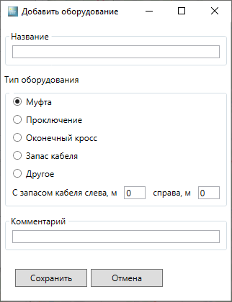

Рисунок 6‑14. Добавить оборудование

1. Чтобы **удалить** оборудование из узла необходимо:

Навести курсор, на область таблицы Рисунок 6‑12, на строчку с удаляемым оборудованием и нажать правую кнопку, в появившемся контекстном меню Рисунок 6‑15 выбрать **«Удалить».**

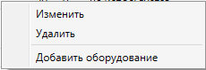

Рисунок 6‑15

1. Чтобы **изменить/отредактировать** информацию об оборудовании навести курсор, на область таблицы Рисунок 6‑12, на строчку с требуемым оборудованием и нажать правую кнопку, в появившемся контекстном меню Рисунок 6‑15 выбрать «**Изменить**». Появиться окно Рисунок 6‑14.
2. Чтобы **посмотреть, как проходят трассы** на карте, которым принадлежит данный узел необходимо в блоке **«Трассы в узле»** Рисунок 6‑12навести курсор на строчку требуемой трассы и нажать правую кнопку и выбрать появившееся контекстное меню **«Показать трассу».** Выбранная трасса на карте подсветиться ярко-зеленым цветом. После нажатия кнопки на вкладке **«ГИС»** выделение будет cнято.

### Информация об участке

1. Чтобы **ввести/изменить** или посмотреть информацию об участке нужно навести курсор на участок и нажать правую кнопку мыши. Появится контекстное меню участка, в этом меню нужно выбрать пункт **«Информация»**. В результате появится окно **«Информация об участке»** Рисунок 6‑16**.**

В поле **«Пользовательская длина»** можно ввести физическую длину участка, например, взятую из паспорта трассы.

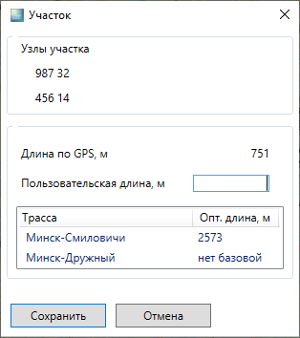

Рисунок 6‑16. Участок

1. Чтобы **посмотреть, как проходят трассы** на карте, которым принадлежит данный участок, необходимо навести курсор в таблице на строчку требуемой трассы Рисунок 6‑16, нажать правую кнопку и выбрать появившееся контекстное меню **«Показать трассу».** Выбранная трасса на карте подсветиться ярко-зеленым цветом. После нажатия кнопки на вкладке **«ГИС»** выделение будет снято.

### Удаление узла

Чтобы **удалить узел** (**любого типа кроме RTU**) нужно нажать правой кнопкой мыши на пиктограмме узла или дважды нажать не ней левой кнопкой мыши. В результате появится контекстное меню узла. В нем нужно выбрать пункт **«Удалить»**. В результате узел будет удалён из графа трасс.

***ВНИМАНИЕ!*** *Нельзя удалить узел из графа трассы, если трасса определена и для неё задана базовая рефлектограмма (Раздел 7.1* *Создание и определение трассы). Необходимо сначала отсоединить трассу от RTU (Раздел 7.2.3* *Отключение трассы), затем сбросить базовые рефлектограммы. Только после этого можно удалить узел из графа трассы.*

### Удаление участка

Чтобы **удалить участок**, оператору нужно навести курсор требуемый участок, и нажать правую кнопку мыши. На поле основного окна приложения появится контекстное меню участка, в котором нужно выбрать пункт **«Удалить участок»**. В результате участок будет удалён из графа трасс.

***ВНИМАНИЕ!*** *Нельзя удалить участок из графа трассы, если для трассы уже задана базовая рефлектограмма (Раздел 7.1* *Создание и определение трассы). Необходимо сначала отсоединить трассу от RTU (Раздел 7.2.3* *Отключение трассы ), затем сбросить базовые рефлектограммы. Только после этого можно удалить участок* *из графа трассы.*

### Режим перемещения модулей RTU и узлов

Режим перемещения узлов позволяет перемещать уже созданные узлы графа трасс по полю основного окна. Для перемещения какого-либо узла нужно:

1. нажать клавишу **[Ctrl]**;
2. не отпуская ее, навести курсор мыши на требуемый узел и нажать левую кнопку мыши;
3. удерживая клавишу **[Ctrl]** и кнопку мыши нажатыми, переместить узел в требуемое место.

Модуль RTU можно точно позиционировать, если задать его точные географические координаты:

1. Щелкните правой кнопкой на названии RTU в секции «***Информация о модулях RTU, модулях БОП, и трассах»***, затем в контекстном меню выберите «**Информация»**.

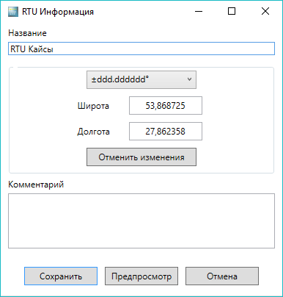

1. В появившейся форме в полях «**Широта»** и «**Долгота»** введите точные координаты.
2. Если необходимо, добавьте комментарий.
3. Чтобы посмотреть новое положение RTU, нажмите «**Предпросмотр»**.
4. Чтобы отменить изменение, нажмите «**Отменить изменения»**.
5. Чтобы подтвердить новое положение, нажмите «**Сохранить»**.

Узел также можно точно позиционировать, если задать его точные географические координаты:

1. Щелкните правой кнопкой на названии RTU в секции ***Информация о модулях RTU, модулях БОП, и трассах***, затем в контекстном меню выберите «**Ориентиры»**.

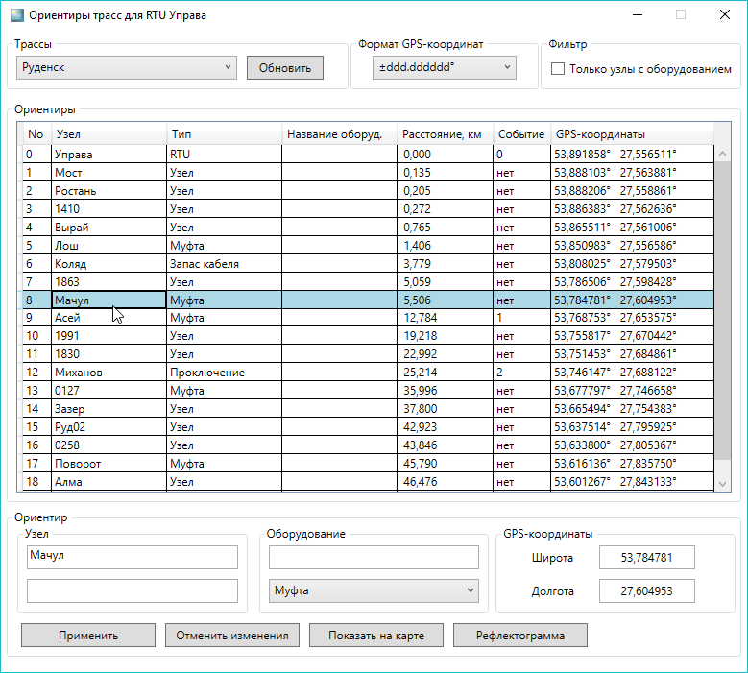

Рисунок 6‑17. Выбор узла в таблице Ориентиры

1. В появившейся таблице выберите нужный узел, и в информационной секции под таблицей в полях «**Широта»** и «**Долгота»** введите точные координаты.
2. Чтобы посмотреть новое положение узла, нажмите «**Показать на карте»**.
3. Чтобы отменить изменение, нажмите «**Отменить изменения»**.
4. Чтобы подтвердить новое положение, нажмите «**Применить»**.

## Масштабирование и перемещение карты

Для изменения масштаба («зума») отображения графа трасс прокрутите колесико мыши. Граф будет отображаться со значения зума и более, установленного в «***Настройки →Настройки отображения графа →Граф, отображается, начиная с зума»*.** При значении зума до установленного в настройках отображаются условные обозначения модулей, а также узлов и участков, не входящих в трассы. Для перемещения отображаемого участка карты, перетащите карту с помощью мыши, нажав и удерживая левую кнопку.

# Создание и настройка трасс для мониторинга

Под **трассой** будем понимать волоконно-оптическую линию, которая подсоединяется к оптическому рефлектометру (модулю удаленного тестирования, или RTU) для мониторинга. Трасса может быть определена (создана) только в пределах графа трасс (см. Раздел 6 Создание и настройка графа трасс).

## Создание и определение трассы

Перед созданием графа и определением трассы рекомендуется провести позиционирование карты так, чтобы требуемый RTU оказался в видимой части экрана, и установить такое масштабирование, значение «зума», при котором граф будет отображен на экране (пункт 5.3). Значение «зума» отображения графа можно посмотреть в нижнем левом углу вкладки «ГИС».

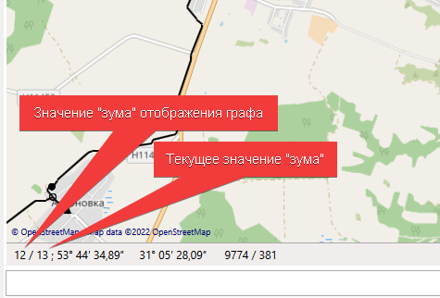

Рисунок 7‑1. Значения «зума»

Для создания трассы нужно:

1. **Создать граф** из RTU и цепочки участков и узлов, вставив их, *при этом можно использовать уже имеющиеся узлы и участки других трасс, если новая трасса проходит по ним.* При этом последний узел в трассе **обязательно** должен содержать оборудование какого-либо типа, обычно «**Кросс оконечный**» (см. Раздел 6.2.6 Информация об узле любого типа (кроме RTU)).

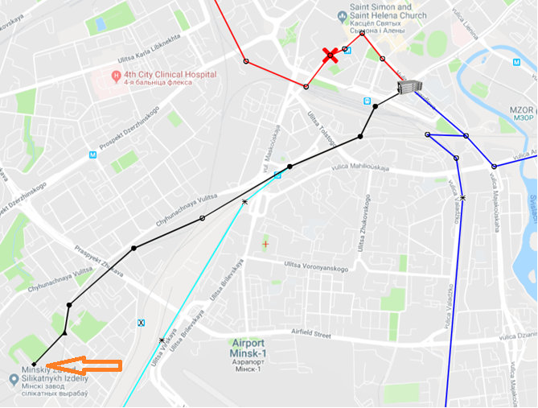

Рисунок 7‑2. Трасса с последним узлом, содержащим оборудование (выделена черным)

1. **Определить трассу,** для чего:
2. нажать правой кнопкой мыши на пиктограмме RTU;
3. из контекстного меню RTU, вызываемого правой кнопкой мыши, выбрать пункт **«Пошаговое определение трассы»**;
4. с помощью кнопок «**Шаг вперед**» или «**Идти до развилки**» начать определение трассы, при этом на трассе зеленой окружностью обозначается узел, предлагаемый для принятия в трассу, затем нажать «**Шаг вперед**» или «**Идти до развилки**». Если трасса должна сделать петлю, нажмите кнопку «**Шаг назад**». В случае ошибочного выбора отмените последний шаг, нажав кнопку «**Отменить**».
5. После того как дошли до последнего узла трассы нажать «**Принять**».

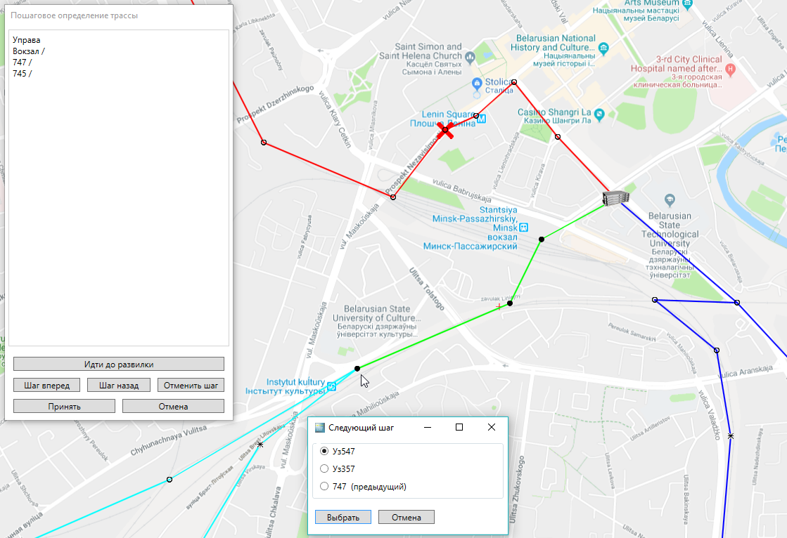

Рисунок 7‑3. Пошаговое определение трассы

1. После нажатия кнопки «**Принять**» появляется окно «Информация о трассе»:

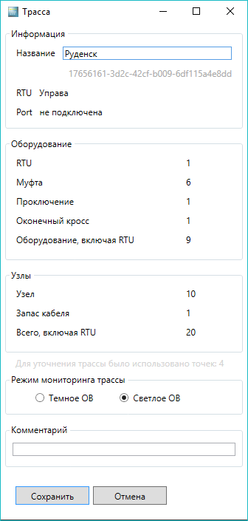

Рисунок 7‑4. Форма информации о трассе

В этом окне нужно для новой трассы заполнить следующие поля:

* **Название**: это строка длиной не более 50 символов;

***ВНИМАНИЕ!*** *Название трассы* ***не может*** *содержать следующие символы: «****\*****», «****+****», «****:****», «****\****», «****/****», «****[****», «****]****», «****;****», «****|****», «****=****»****.***

* **Режим трассы**: можно указать режим мониторинга трассы по темному ОВ или по светлому ОВ (данный параметр имеет информационный характер);
* **Комментарий**: строка длиной не более 255 символов;

После того, как оператор ввёл необходимые параметры трассы и нажал кнопку **[OK]**, окно информации о трассе закрывается, и соответствующая трасса создаётся. Трасса приобретает синий цвет, и ее название появляется в секции пункт 3.1 (Секция «Информация об RTU и трассах») ниже списка портов RTU, название отображается шрифтом синего цвета.

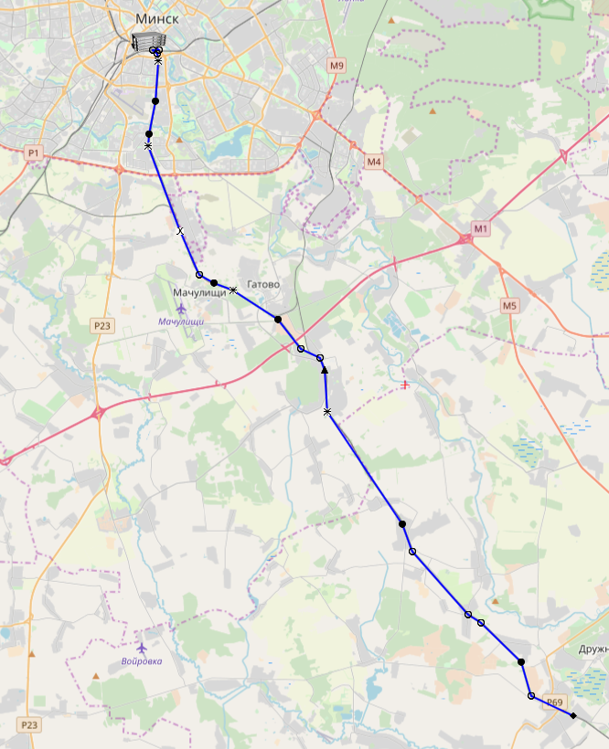

Рисунок 7‑5. Трасса создана

После создания трассы она появляется в списке всех трасс в секции «***Информация об RTU и трассах***» (см. Рисунок 3‑1) ниже списка портов RTU. При этом цвет названия трассы синий (см. пример ниже).

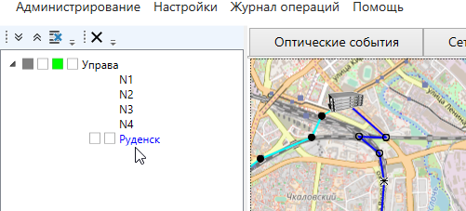

Рисунок 7‑6. Созданная трасса появилась в списке

## Настройка трассы

### Подключение трассы

Для постановки трассы на мониторинг необходимо установить соответствие между трассой и конкретным портом RTU, т.е. оператору нужно **подключить** трассу к порту.

Для этого оператору нужно:

1. Перевести модуль в ручной режим (см. пункт 8).
2. В списке слева развернуть список портов для данного RTU, щелкнув на треугольник слева от этого RTU в списке.
3. Щелкнуть правой кнопкой на номере необходимого порта в списке.

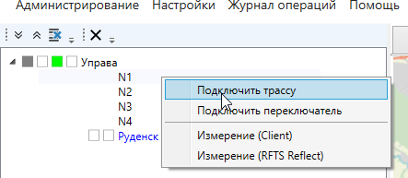

Рисунок 7‑7. Подключение трассы к порту

1. В появившейся форме выбрать нужную трассу и нажать **«Подключить»**.

После этого выбранная трасса переместится к выбранному порту, и ее цвет в списке и на карте поменяется на черный.

### Подключение трассы к переключателю (БОП)

Чтобы подключить трассу к порту блока оптических переключателей (БОП):

1. Щелкните правой кнопкой на том порте БОП, куда вы хотите подключить трассу, затем в контекстном меню выберите пункт «**Подключить трассу»**;

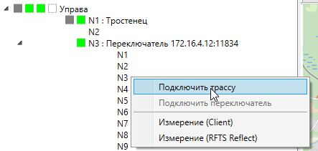

Рисунок 7‑8. Вызов формы подключения трассы к порту БОП

1. В появившейся форме выберите нужную трассу, затем нажмите **«Подключить»**;
2. В результате успешного подключения название трассы появится рядом с портом БОП:

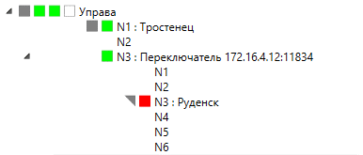

Рисунок 7‑9. Трасса Руденск подключена к порту БОП

### Отключение трассы

Перед отключением трассы необходимо перевести модуль в ручной режим (см. пункт 8).

Чтобы отключить трассу от порта RTU или от порта БОП, щелкните правой кнопкой на названии подключенной трассы в списке, затем в контекстном меню выберите пункт «**Отключить трассу»**. Для отключения всех трасс от RTU, щелкните правой кнопкой на название RTU и выберите пункт меню **«Отключить все трассы»**.

### Задание базовых рефлектограмм

**Базовая рефлектограмма** — такая рефлектограмма конкретной трассы, с параметрами которой в дальнейшем будут сравниваться параметры измеренных рефлектограмм. Если параметры измеренной рефлектограммы в сравнении с базовой будут превышать пороги, то система будет выводить сообщения об изменении состояния трассы (см. Приложение 19.2. Сообщения оператору). Базовые рефлектограммы бывают трех видов:

* **Точная базовая рефлектограмма** должна задаваться для трассы обязательно. Онадолжна измеряться при параметрах измерений, которые обеспечивают оптимальное качество всей рефлектограммы, т.е. приемлемый (достаточно малый) уровень зашумлённости рефлектограммы при минимальной длительности зондирующего импульса. Оптимальное качество можно получить, руководствуясь следующими принципами выбора параметров измерений: достаточно большое время измерения (число усреднений), минимально возможное для данной длительности импульса разрешение, применение цифровой фильтрации и т.п.
* **Быстрая базовая рефлектограмма** такжедолжна задаваться для трассы обязательно. Онаизмеряется при минимально возможном времени измерения и параметрах, которые при этом обеспечивали бы возможность обнаружения повреждений линии.
* **2-ю базовую рефлектограмму** целесообразно использовать, если быстрая базовая рефлектограмма длинной линии измерена при длительности импульса 10 мкс или 20 мкс. 2‑ю базовую рефлектограмму рекомендуется измерять при длительности импульса 100 нс или 300 нс, что обеспечивает более точный анализ начального участка линии за счет уменьшения мертвой зоны. 2-я базовая рефлектограмма обязательно должна содержать ориентир с признаком конца мониторинга, который обычно ограничивает зону ее анализа до 20 км.

При проведении мониторинга ОВ системой **FIBERTEST 2.0,** текущая рефлектограмма всегда сначала измеряется с параметрами измерения быстрой базовой рефлектограммы и сравнивается с ней. Если при этом измерении обнаружено повреждение на расстоянии до 20км, то RTU выполнит дополнительное измерение для **уточнения положения места повреждения** при длительности импульса и других параметрах измерения 2-ой базовой рефлектограммы.

Перед выполнением процедуры настройки трассы оператор должен:

* измерить и разметить точную базовую рефлектограмму и сохранить ее на жесткий диск;
* измерить и разметить быструю базовую рефлектограмму и сохранить ее на жесткий диск;
* измерить, если нужно, и разметить 2-ю базовую рефлектограмму и сохранить ее на жесткий диск;

Указанные действия описаны в документах:

* «**Рефлектометры оптические ОР-2-2 RTU. Руководство по эксплуатации»**.
* **«Модули автоматического контроля оптических волокон МАК 100. Руководство по эксплуатации».**

При выполнении процедуры настройки трассе ставится в соответствие быстрая базовая и точная базовая рефлектограммы, а если необходимо – и 2-я базовая рефлектограмма. Соответствие обеспечивается соблюдением ***любого из двух независимых условий***:

* Число узлов с оборудованием, без учета узлов с оборудованием типа «Запас кабеля», должно быть равно числу ориентиров на рефлектограмме. Т.е. для узлов без оборудования и узлов с оборудованием типа «Запас кабеля» ***не надо*** ставить соответствующие ориентиры на рефлектограмме.
* Общее число узлов (узлы со всеми типами оборудования и пустые узлы) должно быть равно числу ориентиров на рефлектограмме.

***ВНИМАНИЕ!*** *Положение ориентиров на рефлектограмме, соответствующих узлам без оборудования и не связанных с соответствующими событиями (неоднородностями), будет автоматически корректироваться программой при задании базовой рефлектограммы.*

Чтобы задать базовые рефлектограммы, оператору нужно:

1. Выбрать созданную трассу в списке слева и щелкнуть на ней правой кнопкой мыши.
2. В появившемся контекстном меню выбрать **«Задать базовые»**.

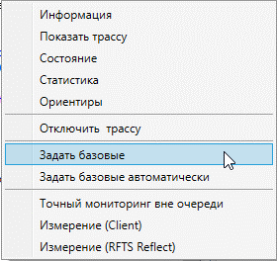

Рисунок 7‑10. Контекстное меню для задания базовых рефлектограмм

1. В появившейся форме щелкнуть левой кнопкой мыши на кнопке **[…]**:

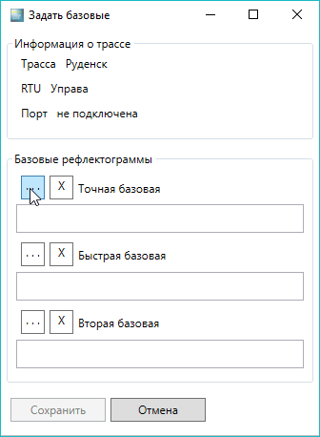

Рисунок 7‑11. Задание базовой рефлектограммы

1. Задать путь к нужному файлу формата «sor».
2. Подтвердить выбор базовых рефлектограмм, нажав **«Сохранить»**.
3. В появившемся окне подтверждения проверить оптическую длину трассы, которая практически всегда должна превышать длину трассы на карте, и нажать **«ОК»**.

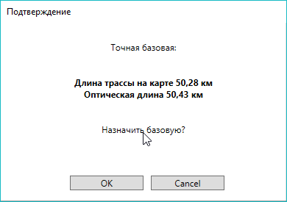

Рисунок 7‑12. Проверка оптической длины трассы

Рядом с трассой, для которой заданы базовые рефлектограммы, появляется треугольник:

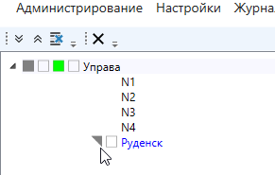

Рисунок 7‑13. Базовые рефлектограммы для трассы заданы

Чтобы **поменять базовую рефлектограмму для данной трассы**, через контекстное меню вызовите форму задания базовых рефлектограмм, после чего повторите вышеописанную процедуру, задав путь к новой базовой рефлектограмме.

Чтобы удалить уже назначенную базовую рефлектограмму, нажмите кнопку **[Х]**, затем нажмите кнопку **«Сохранить»**.

### Автоматическое задание базовых рефлектограмм

В режиме автоматического задания базовых рефлектограмм производится автоматическое измерение рефлектограммы, разметка и применение ее в качестве точной и быстрой базовых рефлектограмм. При этом разметка и применяемые пороги могут обеспечивать обнаружение повреждений типа «**Обрыв»** и **поиск новых событий** со значением локального затухания 1 – 4 дБ, и коэффициентом отражения в событии -40 – - 25 дБ, по выбору оператора.

#### Автоматическое задание базовых рефлектограмм для трассы

Чтобы задать базовые рефлектограммы автоматически нужно:

1. Выбрать трассу в списке трасс модуля и щелкнуть на ней правой кнопкой мыши.
2. В контекстном меню выбрать **«Задать базовые автоматически»**.

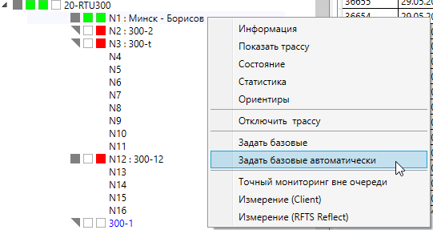

Рисунок 7‑14. Контекстное меню трассы для задания базовых рефлектограмм автоматически

1. В появившемся окне выбрать предлагаемые параметры измерения, установить пороги на нахождение новых событий или отключить нахождение новых событий убрав птичку.

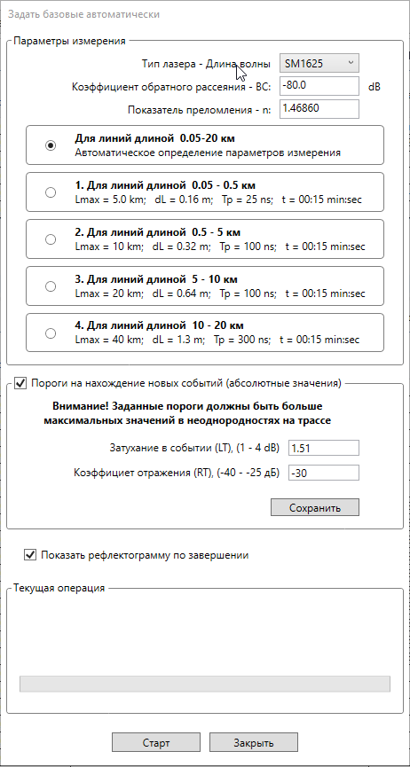

Рисунок 7‑15. Настройка автоматического задания базовых для трассы

1. После нажатия кнопки «**Старт»** в блоке «**Текущая операция»** будет отображаться процесс задания базовой рефлектограммы.

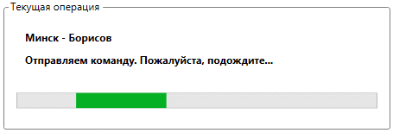

Рисунок 7‑16. Отображение процесса задания базовых рефлектограмм для трассы

1. После успешного выполнения операции откроется окно программного компонента RFTSReflect c базовой рефлектограммой, если в окне Рисунок 7‑15 было выбрано «**Показать рефлектограмму по завершении»**.

#### Автоматическое задание базовых рефлектограмм для модуля (RTU)

Чтобы задать базовые рефлектограммы автоматически нужно:

1. Нужно открыть меню модуля щелкнув на нем правой кнопкой мыши.
2. В контекстном меню выбрать **«Задать базовые автоматически»**.

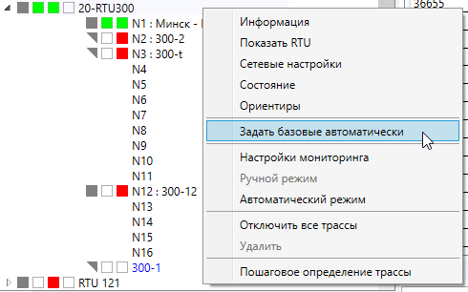

Рисунок 7‑17. Контекстное меню трассы для задания базовых рефлектограмм

1. В появившемся окне установить параметры измерения, пороги на нахождение новых событий или отключить их убрав птичку и нажать кнопку «**Старт»**.

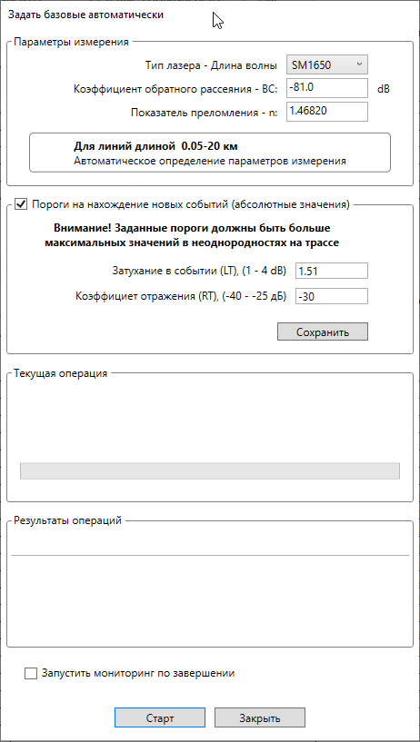

Рисунок 7‑18. Настройка автоматического задания базовых для модуля (RTU)

1. После нажатия кнопки «**Старт»** в блоках «**Текущая операция**» и «**Результат операций**»

будут отображаться процесс задания базовых для всех трасс модуля.

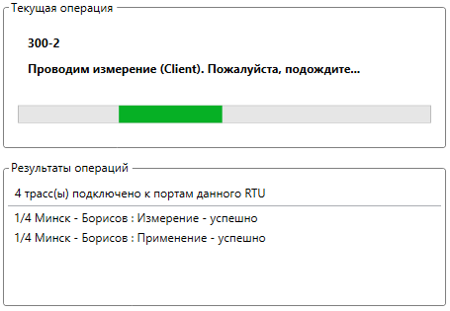

Рисунок 7‑19. Отображение процесса задания базовых рефлектограмм для трассы

1. По завершении процесса появиться окно Рисунок 7‑20 и модуль перейдет в режим мониторинга если предварительно была выбрана опция «**Запустить мониторинг по завершении»**

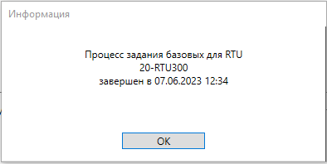

Рисунок 7‑20. Завершения процесс задания базовых рефлектограмм для модуля (RTU)

## Изменение информации о трассе

Чтобы изменить название существующей трассы, а также изменить или добавить комментарий о трассе, оператору нужно:

1. щелкнуть правой кнопкой на названии трассы в списке слева, а затем выбрать опцию **«Информация»**

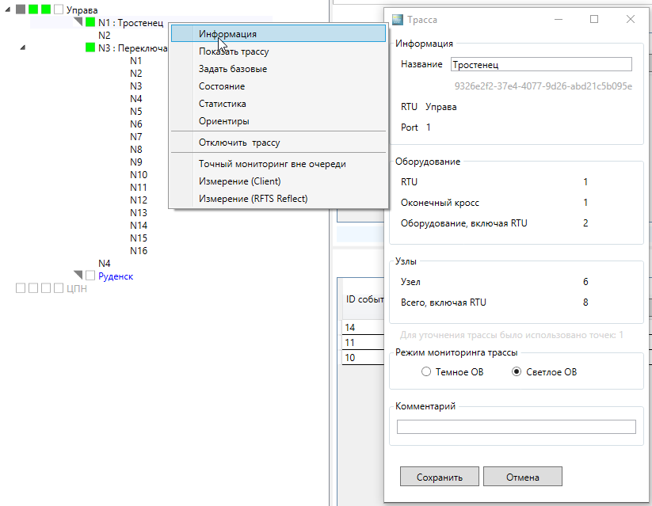

Рисунок 7‑21. Изменение информации о трассе

1. в появившемся диалоговом окне изменить название трассы, и изменить (добавить) комментарий;
2. выбрать нужный вариант в информационном поле **«Режим мониторинга трассы»**;
3. нажать **«Сохранить»**.

## Показ трассы на карте

Чтобы посмотреть трассу на карте, щелкните на eё название в секции «**Информация о модулях RTU, модулях БОП, и трассах*»*** правой кнопкой мыши, затем выберите **«Показать трассу»**. В результате откроется вкладка ГИС, на которой требуемая трасса будет выделена зеленым цветом и будет отображаться при любом уровне «зума».

## Просмотр текущего состояния трассы

Просмотр текущего состояния трассы выполняется с помощью контекстного меню трассы. Для вызова контекстного меню трассы щелкните на ней правой кнопкой мыши, затем выберите **«Состояние»**:

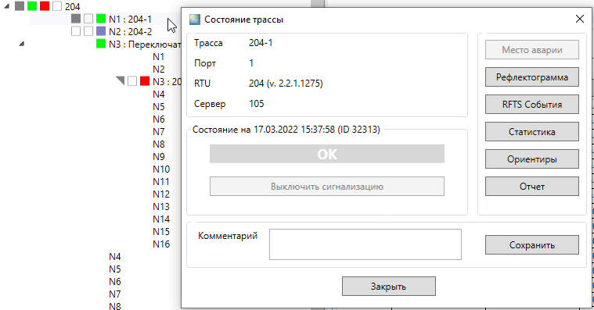

Рисунок 7‑22. Состояние трассы

С помощью кнопок правой части формы также можно:

* Посмотреть место аварии (если есть) на карте вкладки ГИС: кнопка **«Место аварии»**. Просмотр доступен только для текущих событий.
* Просмотреть рефлектограмму для данной трассы для времени, указанного слева: кнопка **«Рефлектограмма»**. Текущая рефлектограмма открывается в приложении RFTS Reflect и сравнивается с базовой.
* Просмотреть RFTS-события для данной трассы, с разбивкой по типам **«Предупреждение»**, **«Повреждение»**, **«Авария»**:

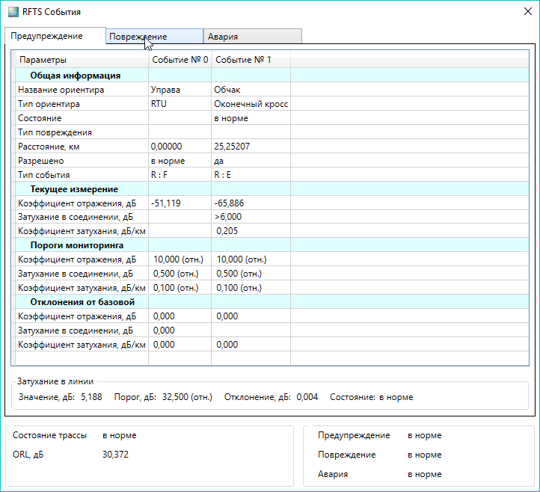

Рисунок 7‑23. RFTS-события трассы

* Просмотреть статистику событий по трассе: кнопка **«Статистика»**. Если щелкнуть правой кнопкой мыши на строке события, открываются дополнительные опции (см. ниже):

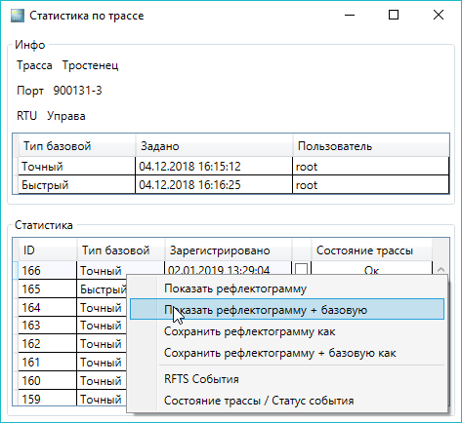

Рисунок 7‑24. Статистика по трассе

* Получить отчет о состоянии трассы в формате .pdf: кнопка **«Отчет»**.

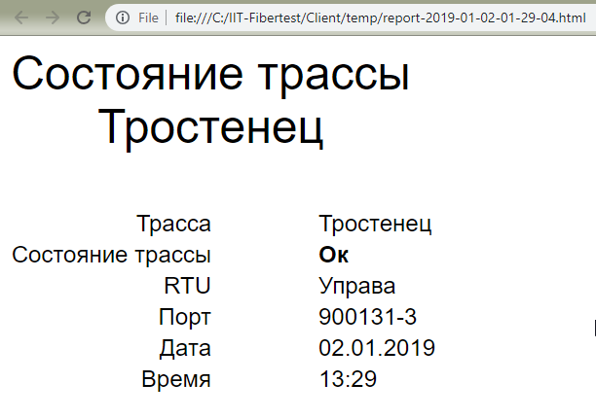

Рисунок 7‑25. Отчет о состоянии трассы в браузере

* Добавить или изменить комментарий для данной трассы. Для этого добавьте или измените текст в поле **«Комментарий»** слева и нажмите **«Сохранить»**.

## Очистка трассы

Чтобы **очистить трассу**, т.е. отменить объединение участков и узлов в трассу и удалить все настройки трассы и саму трассу как объект из системы, оператору нужно:

1. вывести трассу из автоматического мониторинга, если в данный момент она контролируется, (Раздел 9);
2. отсоединить трассу от соответствующего порта RTU, если она в данный момент присоединена к нему (Раздел 7.2.3 Отключение трассы ). В результате название трассы в списке слева переместится вниз без номера порта и сменит цвет с черного на синий. Трасса на карте также сменит цвет с черного на синий;
3. щелкнуть правой кнопкой на синем названии трассы, а затем выбрать опцию «**Очистить**»;

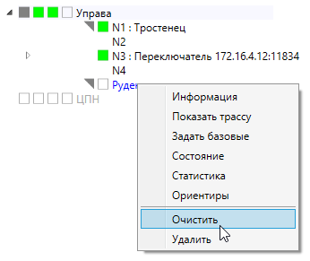

Рисунок 7‑26. Очистка трассы

1. В появившемся диалоговом окне подтвердить свой выбор. Вся информация о трассе будет удалена, изображение трассы поменяет цвет на бирюзовый, но узлы и участки, входившие в эту трассу, останутся на вкладке ГИС. В дальнейшем их можно будет использовать для создания новой трассы (см. Раздел 7.1. Создание и определение трассы).

## Удаление трассы

Чтобы **удалить трассу**, т.е. удалить все участки и узлы (кроме RTU), входящие в трассу и саму трассу как объект из системы, оператору нужно:

1. вывести трассу из автоматического мониторинга, если в данный момент она контролируется, (Раздел 9);
2. отсоединить трассу от соответствующего порта RTU, если она в данный момент присоединена к нему (Раздел 7.2.3 Отключение трассы ). В результате название трассы в списке слева переместится вниз без номера порта и сменит цвет с черного на синий. Трасса на карте также сменит цвет с черного на синий;
3. щелкнуть правой кнопкой на синем названии трассы, а затем выбрать опцию **«Удалить»** в появившемся диалоговом окне подтвердить свой выбор. В результате трасса удалится и входившие в неё участки и узлы тоже, если они не входили в состав других трасс.

# Автоматический режим мониторинга

Процесс мониторинга происходит для сформированной оператором последовательности из выбранных трасс в окне **«Мониторинг»** (Рисунок 8‑2. Настройки мониторинга трассы).

Данная последовательность называется **циклом мониторинга**.

Чтобы запустить автоматический мониторинг трассы:

1. Выберите нужный RTU в списке слева (см. Рисунок 3‑1, секция 2), и щелкните на нем правой кнопкой мыши, затем выберите **«Настройки мониторинга»**.

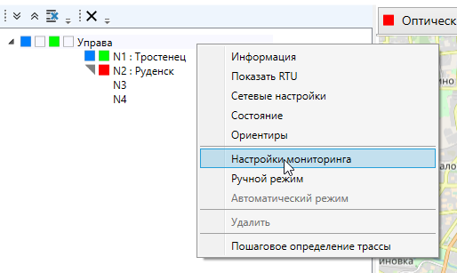

Рисунок 8‑1. Вызов настроек мониторинга

1. В появившейся форме, в левой части выберите нужные трассы для мониторинга, а затем задайте параметры точного и быстрого мониторинга с помощью выпадающих списков. Настройки мониторинга применяются для всех выбранных трасс. Нажмите **«Применить»**.

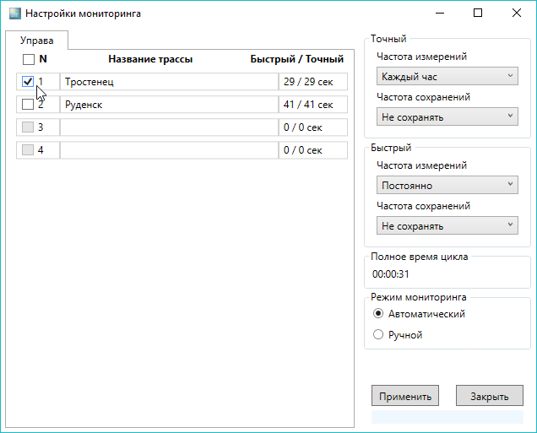

Рисунок 8‑2. Настройки мониторинга трассы

1. После того, как в строке ниже кнопок **«Применить», «Закрыть»** появится сообщение **«Настройка мониторинга применены успешно»**, нажмите **«Закрыть».**

После этих действий автоматический мониторинг запущен.

Если к данному RTU подключен БОП, то подключенные к БОП трассы отображаются на отдельной вкладке. Настройки мониторинга, задаваемые справа, применяются также и к трассам БОП.

Если настройки мониторинга уже установлены, управлять режимами можно выбирая пункты меню **«Ручной режим», «Автоматический режим» (**Рисунок 8‑1. Вызов настроек мониторинга).

## Просмотр статистики мониторинга и информации о ходе процесса

При работе с системой мониторинга оператору доступны для просмотра и анализа:

* статистика оптических событий;
* статистика измерений по трассам;
* RFTS-события измерения;
* статистика сетевых событий RTU;
* статистика сетевых событий БОП.

### Вкладка статистики оптических событий

В статистику оптических событий записывается информация об оптических событиях, произошедших на трассах. Для просмотра таких событий существует вкладка **«Оптические события»**. Таблица **«Все оптические события»** включает всю статистику за весь период наблюдения. В таблице **«Текущие аварии»** показаны сообщения соответствующие авариям, которые имеют место быть на трассах в данный момент.

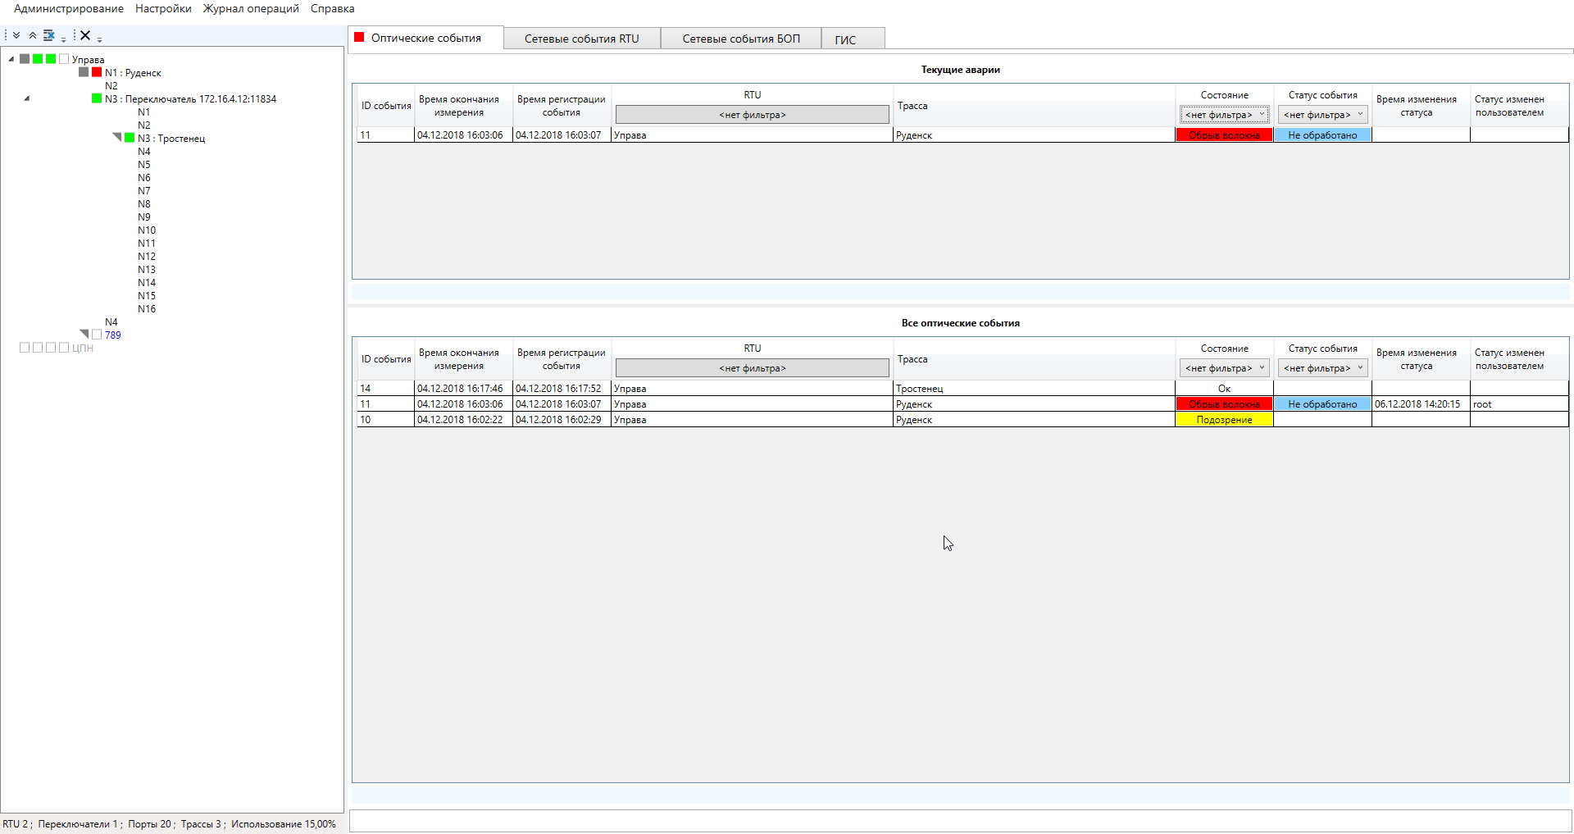

Рисунок 8‑3. Список оптических событий

В колонках **«RTU»**, **«Состояние»**, **«Статус** **события»** могут быть применены фильтры:

* **RTU:** выбор нужного RTU.
* **Состояние:** фильтрация по состоянию трассы (см. Раздел 19.4 Состояния оптических событий);
* **Статус** **события:** фильтрация по статусу события (см. Раздел 19.5 Статусы оптических событий).

### Окно «RFTS события»

Вызвать окно **«RFTS события»** можно из контекстного меню оптического события в вкладке **«Оптические события»** (Раздел 3.2.1.Вкладка «Оптические события») и из контекстного меню результата измерения в окне **«Статистика по трассе»** (Раздел 8.1.2. «**Состояния трассы»** (Раздел 7.5. Просмотр текущего состояния трассы).

При выборе пункта меню **«События»** появляется окно событий измерения.

В заголовке окна **«События измерения трассы»** указан **порядковый номер измерения**, а также название трассы.

В окне присутствует 3 **обязательных закладки**, соответствующих **3 уровням**, задаваемым по умолчанию; **«предупреждение»**, **«повреждение»** и **«авария»**. Также возможны и дополнительные закладки, соответствующие пользовательским уровням, если они были заданы.

В заголовке закладки указаны:

* номер уровня;
* название уровня;
* разрешён ли уровень для этой трассы (т.к. уровень может быть задан, но в реальности не использоваться для анализа измерений);
* общее состояние этого уровня (которое равно или «**повреждение**», если состояние хотя бы одного события равно **«повреждение»**, и **«норма»** в обратном случае).

В основной части окна для каждого уровня присутствует таблица, столбцам которой соответствуют события, размеченные на базовой рефлектограмме трассы, или обнаруженные системой в ходе анализа текущей рефлектограммы. Строки таблицы содержат следующую информацию:

**Общая информация**:

* **Название ориентира:** указывает на название ориентира, соответствующего событию;
* **Тип ориентира:** указывает на тип ориентира, соответствующего событию;
* **Состояние:** принимает значения:
  + **в норме:** если в ходе анализа на этом событии система не выявила превышений порогов соответствующего уровня;
  + **плохо:** в обратном случае;
  + **новое:** для нового обнаруженного события;
* **Тип повреждения:** указывает на тип оптического события (см. Раздел 19.4);
* **Расстояние:** расстояние до события на рефлектограмме; в скобках может указываться:
  + «**нач»:** если событие, соответствующее началу линии;
  + «**кон**»**:** если событие, соответствующее концу линии;
  + «**нов**»**:** если это новое событие;
* **Разрешено:** включено ли данное событие в процесс анализа при мониторинге;

**Текущая рефлектограмма**:

* **Коэффициент отражения, дБ:** значение коэффициента отражения для данного события на текущей рефлектограмме;
* **Затухание в соединении, дБ:** значение затухания в соединении для данного события на текущей рефлектограмме;
* **Коэффициент затухания, дБ/км:** значение коэффициента затухания в левом плече данного события на текущей рефлектограмме.

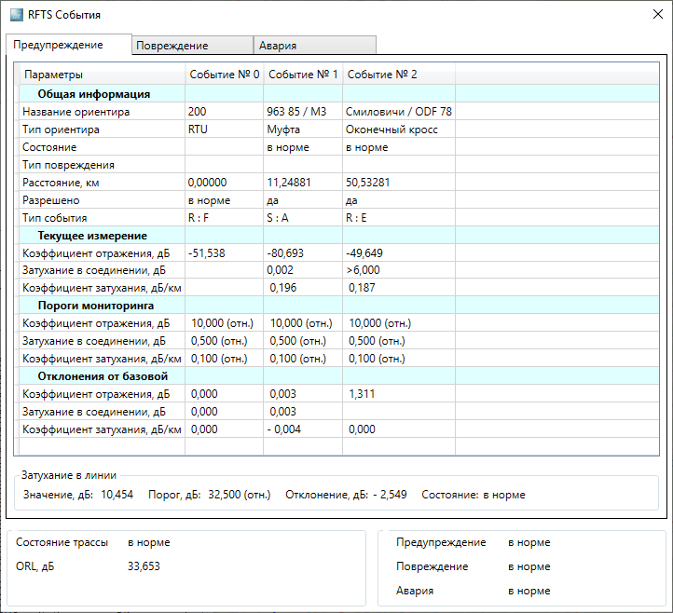

Рисунок 8‑4. RFTS события

**Пороги мониторинга**:

* **Коэффициент отражения, дБ:** значение порога для отклонения между значениями коэффициента отражения текущей и базовой рефлектограмм в данном событии;
* **Затухание в соединении, дБ:** значение порога для отклонения между значениями затухания текущей и базовой рефлектограмм в данном событии;
* **Коэффициент затухания, дБ/км:** значение порога для отклонения между значениями коэффициента затухания текущей и базовой рефлектограмм в левом плече данного события;

**Отклонения от базовой**:

* **Коэффициент отражения, дБ:** величину отклонения между значениями коэффициента отражения текущей и базовой рефлектограмм для данного события;
* **Затухание в соединении, дБ:** величину отклонения между значениями затухания текущей и базовой рефлектограмм для данного события;
* **Коэффициент затухания, дБ/км:** величину отклонения между значениями коэффициента затухания текущей и базовой рефлектограмм для данного события;

В блоке **«Затухание в линии»** для каждого уровня можно просмотреть дополнительную информацию:

* **Значение, дБ:** значение полного затухания в текущей рефлектограмме;
* **Порог, дБ:** значение порога для отклонения между значениями полного затухания в текущей и базовой рефлектограммах;
* **Отклонение, дБ:** значение отклонения между значениями полного затухания в текущей и базовой рефлектограммах;
* **Состояние:** принимает значение:
  + **в норме:** если в ходе анализа полного затухания система не выявила превышений порога соответствующего уровня отклонением между параметрами базовой и измеренной рефлектограмм;
  + **плохо:** в обратном случае.

В нижней части окна отображается дополнительная информация, относящаяся ко всей трассе в целом:

* **Состояние:** состояние трассы, выявленное в процессе сравнения текущей рефлектограммы с базовой; при этом используются следующие термины: **«в норме»**, **«Подозрение»**, **«Пользовательский»**, **«Предупреждение»**, **«Повреждение»** **«Авария»**. Если состояние трассы **«плохо»,** то общее состояние трассы определяется уровнем с максимальным приоритетом. Приоритеты уровней возрастают в последовательности: **«Пользовательский»**, **«Предупреждение»**, **«Повреждение»**, **«Авария»**.
* **ORL:** полные оптические обратные потери на трассе.
* **Предупреждение:** состояние уровня трассы «предупреждение», и если состояние «плохо», то в скобках указано оптическое расстояние до первого события на трассе состоянием «плохо» для этого уровня.
* **Повреждение:** состояние уровня трассы «повреждение», и если состояние «плохо», то в скобках указано оптическое расстояние до первого события на трассе состоянием «плохо» для этого уровня.
* **Авария:** состояние уровня трассы «авария», и если состояние «плохо», то в скобках указано оптическое расстояние до первого события на трассе состоянием «плохо» для этого уровня.

### Окно статистики измерений по трассам

Для просмотра **статистики измерений**, проведённых на трассах, существует специальное информационное окно **«Статистика по трассе»**. Вызвать это окно оператор может, выбрав пункт **«Статистика»** из контекстного меню трассы (Рисунок 8‑5) или из окна «**Состояния трассы»** (Раздел 7.5. Просмотр текущего состояния трассы).

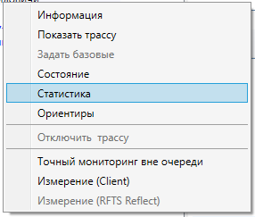

Рисунок 8‑5.Контекстное меню трассы

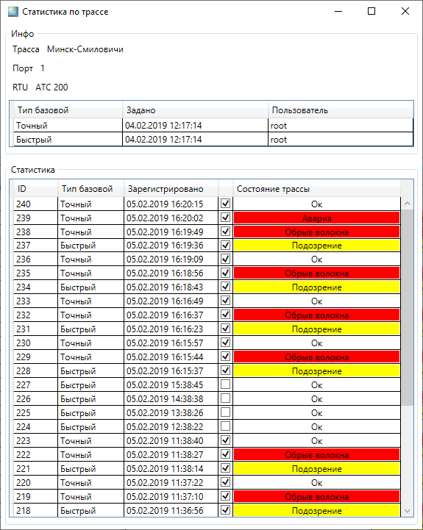

Рисунок 8‑6. Статистика по трассе

В верхней области окна **«Статистика по трассе»** (Рисунок 8‑6. Статистика по трассе), в блоке **«Информация»** отображены следующие параметры:

* **Трасса:** название трассы;
* **RTU:** название RTU, который является началом трассы;
* **Порт:** номер порта RTU, к которому присоединена трасса;
* Таблица с информацией о базовых рефлектограммах.

Строки таблицы соответствуют отдельным измерениям трассы, а в столбцах показана следующая информация:

* **ID:** идентификационный номер рефлектограммы в базе данных на сервере.
* **Тип базовая:** показывает относительно какой из базовых рефлектограмм (точной, быстрой или 2-й) проводилось измерение и анализ полученной рефлектограммы.
* **Зарегистрировано:** дата и время прихода и сохранения результата измерения на сервере, в качестве источника времени используется системное время сервера;
* Столбец без подписи**:** если результату измерения соответствует событие во вкладке **«Оптические события»,** то в соответствующем квадратике будет стоять знак **,** при этом ID результата измерения будет равен ID события. Если результат измерения был сохранен по расписанию (см. Раздел 8, пункт 2) и ему не соответствует событие, то знака не будет.
* **Состояние:** показывает состояние трассы, выявленное в процессе сравнения измеренной рефлектограммы с базовой, эти состояния имеют следующие названия:
* **ОК:** отклонения измеренной рефлектограммы от базовой не превышают значения порогов всех заданных уровней;
* **Подозрение:** возникает только в случае быстрого мониторинга, при сравнении измеренной рефлектограммы с быстрой базовой обнаружено, что отклонение хотя бы одного параметра превышает какое-либо установленное для него пороговое значение;
* **Предупреждение:** при сравнении измеренной рефлектограммы с базовой обнаружено, что отклонение хотя бы одного параметра превышает установленное для него пороговое значение первого уровня мониторинга;
* **Повреждение:** при сравнении измеренной рефлектограммы с базовой обнаружено, что отклонение хотя бы одного параметра превышает установленное для него пороговое значение второго уровня мониторинга;
* **Авария:** при сравнении измеренной рефлектограммы с базовой обнаружено, что отклонение хотя бы одного параметра превышает установленное для него пороговое значение третьего уровня мониторинга;
* **Пользовательский:** при сравнении измеренной рефлектограммы с базовой обнаружено, что отклонение хотя бы одного параметра превышает установленное для него пороговое значение пользовательского уровня мониторинга.

Наведя указатель на интересующую строчку и нажав правую кнопку мыши можно вызвать контекстное меню.

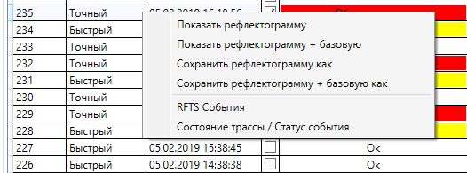

Рисунок 8‑7. Меню результата измерения

С помощью этого контекстного меню можно:

1. Просмотреть рефлектограмму соответствующею данному событию, отдельно или в сравнении с базовой рефлектограммой (Пункты меню **«Показать рефлектограмму»** и **«Показать рефлектограмму + базовую»**);
2. Сохранить рефлектограмму, соответствующее данному событию, отдельно или в сравнении с базовой (Пункты меню **«Сохранить рефлектограмму как»** и **«Сохранить рефлектограмму + базовую как»**);
3. Просмотреть RFTS-события (см. Раздел 8.1.2);
4. Просмотреть информацию об аварии, задать или изменить статус события, посмотреть статистику по трассе, а также сделать другие операции, связанные с событием (Пункт меню **«Состояние трассы / Статус события»**, см. Раздел 7.5. «Просмотр текущего состояния трассы»).

### Вкладка статистики сетевых событий RTU

В статистику сетевых событий RTU записывается информация о состоянии связи сервера с RTU. Для просмотра таких событий существует вкладка **«Сетевые события RTU»**.

Таблица **«Все сетевые события»** включает всю статистику за весь период наблюдения. В таблице **«Текущие аварии»** показаны сообщения о потери связи с RTU в данный момент.

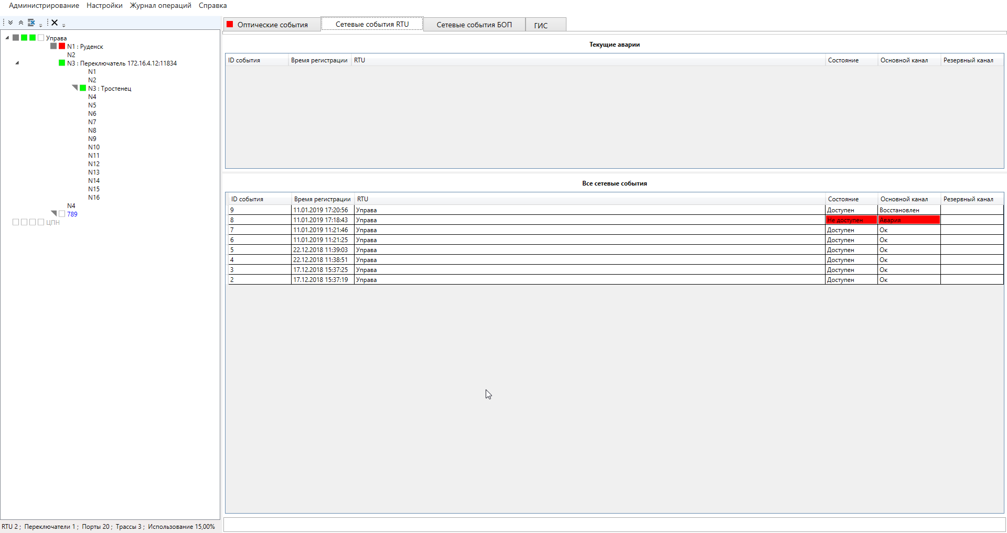

Рисунок 8‑8. Сетевые события RTU

Любая колонка таблиц вкладки **«Сетевые события RTU»** может быть отсортирована по возрастанию/убыванию. Для этого надо щелкнуть мышью на названии колонки.

### Вкладка статистики сетевых событий БОП

В статистику сетевых событий БОП записывается информация о состоянии связи с БОП. Для просмотра таких событий существует вкладка **«Сетевые события БОП»**. Таблица **«Все сетевые события БОП»** включает всю статистику за весь период наблюдения. В таблице **«Текущие аварии»** показаны сообщения о потери связи между RTU и БОП в данный момент.

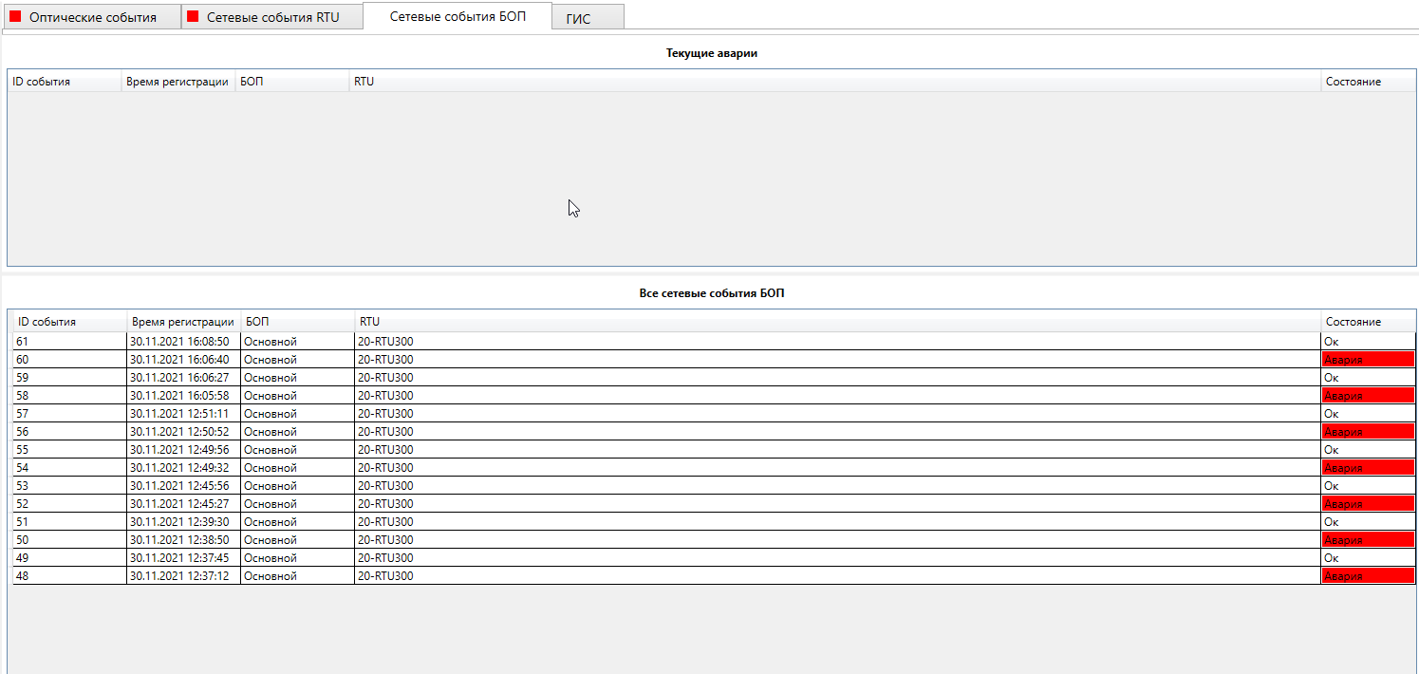

Рисунок 8‑9. Сетевые события БОП

Любая колонка таблиц вкладки **«Сетевые события БОП»** может быть отсортирована по возрастанию/убыванию. Для этого надо щелкнуть мышью на названии колонки.

# Ручной режим мониторинга

RTU может быть в ручном режиме, когда проверка трассы не идет постоянно, а запускается вручную по необходимости. Чтобы включить ручной режим, в форме **«Настройки мониторинга трассы»** выберите опцию **«Ручной»**, затем нажмите **«Применить»** (см. Рисунок 8‑2).

## Проведение ручных измерений по трассам

### Точный мониторинг вне очереди

Измерение "**Точный мониторинг вне очереди"** может проводиться как в ручном режиме, так и во время автоматического мониторинга трассы. При этом измерение проводится с параметрами точной базовой рефлектограммы.

Чтобы провести точный мониторинг трассы вне очереди, оператору нужно:

1. щелкнуть правой кнопкой на названии трассы в списке слева, а затем выбрать опцию **«Точный мониторинг вне очереди»**;
2. В результате приложение запустит измерение:

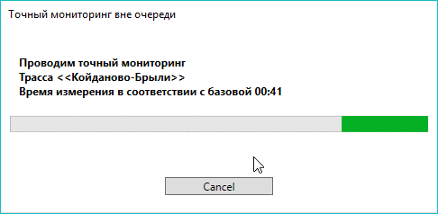

Рисунок 9‑1. Приложение запустило точный мониторинг

1. В результате измерения будет выдано окно с сообщением о состоянии трассы (например, Рисунок 9‑2). Данное сообщение появиться только на рабочем месте оператора, где было запущено измерение. В вкладке **«Оптические события»** появиться соответствующая запись.

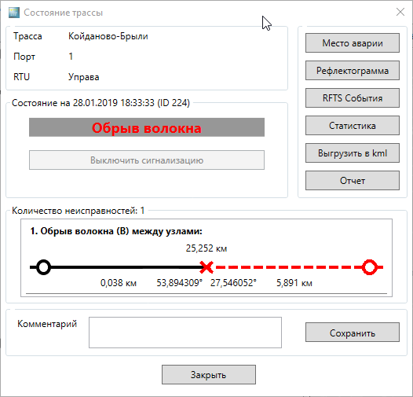

Рисунок 9‑2. Пример результата точного мониторинга

О дальнейших действиях в данном окне см. Раздел 7.5. Просмотр текущего состояния трассы. Другие возможные сообщения оператору в результате точного мониторинга показаны в Приложении 19.2. Сообщения оператору.

### Измерение Client

**«Измерение (Client)»** может проводиться во время автоматического и ручного режима мониторинга трассы.

Чтобы провести измерение трассы в режиме **«Измерение (Client)»**, оператору нужно:

1. щелкнуть правой кнопкой на названии трассы в списке слева, а затем выбрать опцию **«Измерение (Client)»**;

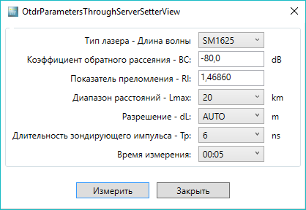

Рисунок 9‑3. Параметры «Измерения (Client)»

1. в появившемся диалоговом окне задать параметры измерения и нажать **«Измерить»**;

#### Параметры при измерении Client

Перед началом процесса измерений следует установить его параметры:

**Тип лазера - Длина волны:** указывается рабочая длина волны RTU.

**Коэффициент обратного рассеяния – ВС:** доля мощности оптического импульса в **дБ,** рассеиваемая в ОВ и распространяющаяся к его началу.

Коэффициент обратного рассеяния можно изменять с шагом 0,1 дБ.

**Показатель преломления:** значение показателя преломления ОВ; изменяется с шагом 0,00001; рекомендуемыми значениями являются:

- 1,4677 для ОМ ОВ и длины волны 1,31 мкм;

- 1,4682 для ОМ ОВ и длины волны 1,55 мкм;

- 1,4690 для ОМ ОВ и длины волны 1,625 мкм.

**Диапазон расстояний – Lmax:** максимальное значение длины измеряемых расстояний, может принимать значения: 2, 5, 10, 20, 40, 90, 120, 160 и 240 км. Устанавливается оператором. Значение **Lmax** должно превышать возможную длину измеряемой линии, желательно в 2 раза.

**Разрешение – dL:** расстояние между двумя отсчетами (интервал дискретизации) рефлектометра.

**Длительность зондирующего импульса – Тр:** значение длительности зондирующего импульса; может принимать значения 6, 12, 25, 100, 300, 1000, 3000, 10000, 20000 нс. Диапазон допустимых значений длительности оптических импульсов зависит от выбранного значения **Lmax** и автоматически ограничивается управляющей программой.

**Время измерения (мин:сек):** задает длительность процесса измерений с усреднением.

Рекомендации по выбору параметров измерения в программе **RFTSReflect** даны в документах:

«**Рефлектометры оптические ОР-2-2 RTU. Руководство по эксплуатации**».

**«Модули автоматического контроля оптических волокон МАК 100. Руководство по эксплуатации».**

В случае удачного завершения измерения автоматически открывается окно приложения **RFTSReflect**, в котором будет отображаться только что измеренная рефлектограмма.

### Измерение RFTSReflect

Кроме выше описанного способа измерения, оператор также может произвести измерение рефлектограммы в режиме **«Измерение** (**RFTSReflect)»**. Измерение проводится только в ручном режиме. Для подготовки такого измерения необходимо:

1. перевести RTU в ручной режим, нажав правой кнопкой на RTU и выбрав опцию **«Ручной режим».** В результате цвет крайнего левого квадратика поменяется с синего на серый;

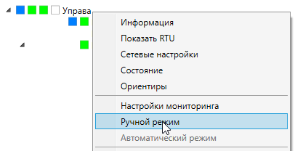

Рисунок 9‑4. Перевод RTU в ручной режим

1. щелкнуть правой кнопкой на названии трассы в списке слева, а затем выбрать опцию **«Измерение (RFTS Reflect)»**. Данное действие запустит тестирование оптического рефлектометра.
2. дождаться успешного завершения тестирования рефлектометра и нажать ОК;

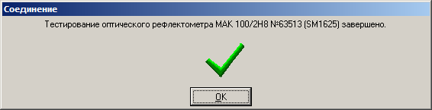

Рисунок 9‑5. Тестирование рефлектометра завершено

1. далее необходимо задать параметры измерения. Для этого нужно выбрать пункт меню ***Измерение → Параметры измерения***, либо нажать кнопку  на панели кнопок. После этого на экране появится окно, представленное на Рисунок 9‑6, в котором необходимо установить численные значения соответствующих параметров (см. список в предыдущем разделе).

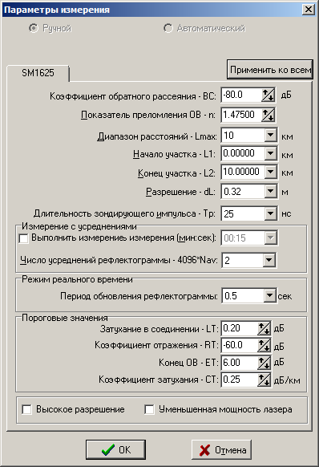

Рисунок 9‑6. Параметры измерения

#### Дополнительные параметры при измерении RFTSReflect

**Режим реального времени ("без усреднений"):**

**Период обновления рефлектограмм:** определяет период обновления отображения рефлектограммы на экране при измерениях в режиме реального времени; принимает значения **0,2; 0,5; 1,0; 2,0 сек**.

**Пороговые значения для автоматического анализа рефлектограммы**

**Затухание в соединении LT:** пороговое значение затухания в неоднородности, **дБ**; неоднородности, затухание в которых превышает заданное пороговое значение, отображаются в таблице отметок при автоматическом анализе рефлектограммы (см. **Руководство по эксплуатации: "Модули автоматического контроля оптических волокон МАК 100"**,раздел 6.4.12).

**Коэффициент отражения – RT:** пороговое значение коэффициента отражения, **дБ**; неоднородности с коэффициентом отражения выше этого порогового значения отображаются в таблице отметок при автоматическом анализе рефлектограммы (см. **Руководство по эксплуатации: "Модули автоматического контроля оптических волокон МАК 100"**,раздел 6.4.12).

**Конец ОВ – ET:** пороговое значение затухания, **дБ,** для определения конца ОВ; первая неоднородность с затуханием, превышающим пороговое значение, определяется при автоматическом анализе рефлектограммы как конец ОВ, все последующие неоднородности игнорируются (см. **Руководство по эксплуатации: "Модули автоматического контроля оптических волокон МАК 100"**,Раздел 6.4.12).

**Коэффициент затухания** **– CT:** пороговое значение коэффициента затухания участка, **дБ/км**; превышение порогового значения коэффициента затухания отмечается звездочкой в таблице отметок (см. **Руководство по эксплуатации: Модули автоматического контроля оптических волокон МАК 100**,раздел 6.4.12).

**Высокое разрешение:** в этом режиме увеличена полоса пропускания оптического приемника, что дает возможность уменьшить мертвую зону и лучше различать близко лежащие неоднородности. Однако в этом режиме увеличиваются шумы оптического приемника. **Не рекомендуется использовать при создании базовый рефлектограмм.**

**Уменьшенная мощность лазера:** для модулей МАК 100 этот режим отключен.

Программное обеспечение модуля МАК 100 позволяет поводить измерения только в ручном режиме, поэтому строка  недоступна. Это значит, что измерение может быть проведено только с параметрами, установленными пользователем.

Если модуль МАК 100 работает на двух длинах волн, то параметры измерения нужно устанавливать отдельно для каждой длины волны, выбирая соответствующую закладку.

В модуле МАК 100 на две длины волны при нажатии кнопки  параметры измерения, установленные в активной закладке для одной длины волны будут применены и другой длины волны.

***Данное действие не распространяется на коэффициент обратного рассеяния, показатель преломления и параметры анализа****.*

#### Запуск измерения RFTSReflect

Запуск измерения **в режиме реального времени (без усреднений)** осуществляется выбором пункта меню ***Измерение → Произвести измерение без усреднений*** или нажатием кнопки  на панели кнопок или нажатием клавиши **ENTER**.

После перехода в этот режим данный пункт подменю становится недоступным до остановки измерения. Кнопка  преобразуется в кнопку  досрочной остановки измерения.

Одновременно с началом измерения в информационной строке в нижней части главного окна программы загорается знак лазерной опасности . В соседнем окне этой же строки отображается скорость смены рефлектограммы: чем больше период обновления рефлектограммы, тем медленнее заполняется окно.

Для остановки измерения можно воспользоваться пунктом меню ***Измерение → Остановить измерение*** или клавишей **ESC** иликнопкой .

В режиме реального времени рефлектограмма выводится на экран с определенной периодичностью во времени, при этом картинка полностью обновляется. Этот режим, в основном, используется для быстрой поверки качества соединения двух ОВ, для идентификации ОВ или в других аналогичных случаях.

Если выполняется измерение в режиме реального времени, то новое нажатие клавиши **ENTER,** переводитрефлектометрв режим измерения с усреднением.

Запуск измерения **с усреднениями** осуществляется выбором пункта меню ***Измерение → Произвести измерение с усреднениями,*** нажатием кнопки  на панели кнопок или нажатием клавиши **ENTER,** если рефлектометр уже выполняет измерение в режиме реального времени.

После начала измерения с усреднениями данный пункт подменю становится недоступным до конца процесса измерения. Кнопка  преобразуется в кнопку .

Одновременно с началом измерения в нижней строке главного окна программы загорается знак лазерной опасности .

Для остановки измерения можно воспользоваться пунктом меню ***Измерение → Остановить измерение*** или клавишей **ESC** или кнопкой .

Режим измерения с усреднениями предназначен для измерения ОВ с последующим исследованием его параметров. При этом получаемые данные усредняются. На экране в нижней строке главного окна программы отображается индикатор, где указывается текущее значение параметра **Nav** и отображается относительная шкала времени измерения. Измерение заканчивается, когда параметр **Nav** достигает значения, установленного оператором (см. **Руководство по эксплуатации: Модули автоматического контроля оптических волокон МАК 100**,Раздел 6.3.2), чему соответствует полное заполнение индикатора времени.

После начала измерения надпись на индикаторе на передней панели модуля МАК 100 для порта №4 принимает вид, например: .

**ИЗМЕРЕНИЕ**

**ПОРТ - 04**

Результатом измерения будет рефлектограмма ВОЛС (см. пример на Рисунок 9‑7. Приложение RFTSReflect)

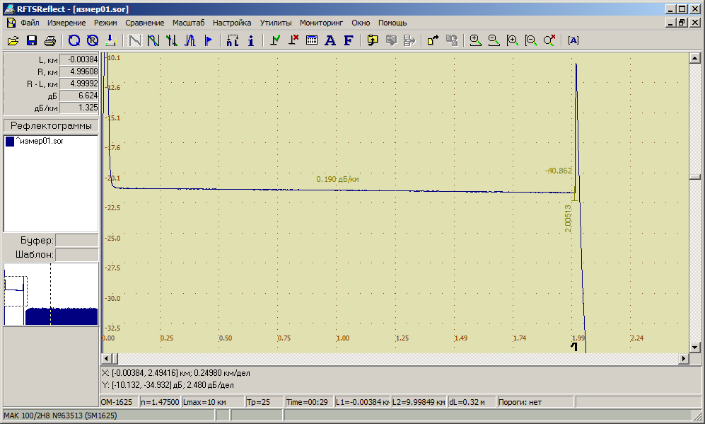

Рисунок 9‑7. Приложение RFTSReflect

# Разметка базовых рефлектограмм

Залогом эффективной работы системы мониторинга является правильная разметка базовых рефлектограмм, максимально учитывающая особенности конкретной волоконно-оптической линии (трассы).

Этапы разметки базовых рефлектограмм:

1. провести необходимые измерения на трассах;
2. задать:
   * рефлектометрические события;
   * ориентиры;
   * участки для автоматического поиска новых событий;
3. задать пороги для анализа в процессе мониторинга;

Для работы с рефлектограммами, их разметки и анализа пользователю следует использовать приложение **RFTSReflect,** как описано в следующих документах:

«**Рефлектометры оптические ОР-2-2 RTU. Руководство по эксплуатации**».

**«Модули автоматического контроля оптических волокон МАК 100. Руководство по эксплуатации».**

## Ориентиры

Для привязки узлов графа трасс к точкам рефлектограммы используются **ориентиры**. Ориентир характеризуется тремя параметрами:

* **Расстоянием от начала ОВ**.
* **Географическим объектом**, который можно задавать его **названием**, которое будет однозначно идентифицировать этот объект.
* **Типом ориентира**, которые в системе **FIBERTEST 2.0** могут принимать одно из значений: «**RTU**», «**Муфта**», «**Проключение**», «**Оконечный кросс**», «**Запас кабеля**» а также «**Узел**» (ориентир без оборудования). Устанавливается автоматически при задании базовой рефлектограммы.

**Ориентиры** задаются оператором при разметке **точной базовой рефлектограммы** в приложении **RFTSReflect**.

***ВНИМАНИЕ!*** *Для разметки базовой рефлектограммы можно пользоваться одним из двух условий описанных ниже.*

* *Количество ориентиров, включая ориентир с номером 0 на точной базовой рефлектограмме должно соответствовать общему количеству узлов на графе трассы, можно посмотреть в окне «Ориентиры трасс для RTU»* Рисунок 10‑1*.*
* *Количество узлов с оборудованием (RTU, «муфта», «проключение», «оконечный кросс», оборудование типа «другое») в трассе должно совпадать с количеством ориентиров на точной(быстрой) базовой рефлектограмме для этой трассы.*

*Для узлов без оборудования на графе трасс можно не ставить ориентиры на рефлектограмме, они будут поставлены автоматически при задании базовых рефлектограмм.*

После того как в настройках трассы будет задана точная базовая рефлектограмма (см. Раздел 7.2 Настройка трассы), ориентиры из рефлектограммы будут автоматически сопоставлены узлам соответствующей трассы. Для просмотра ориентиров трассы оператору нужно:

* нажать правой кнопкой мыши на названии RTU или трассы в списке слева;
* из контекстного меню RTU или контекстного меню трассы выбрать пункт **«Ориентиры»**.

Тогда появится окно ориентиров трассы:

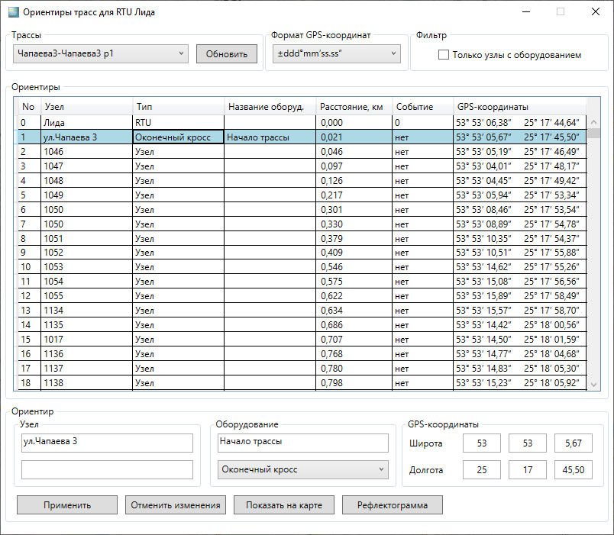

Рисунок 10‑1. Ориентиры для трасс RTU

В основной части окна представлена информационная **таблица ориентиров трассы**. Строки таблицы соответствуют отдельным ориентирам, а столбцы следующим параметрам ориентиров:

* **No:** порядковый номер ориентира на трассе;
* **Узел:** название ориентира;
* **Тип:** тип ориентира;
* **Название оборудования:** оборудование в данном узле;
* **Расстояние:** оптическое расстояние от начала рефлектограммы;
* **Событие:** порядковый номер события, взятого из базовой рефлектограммы, с которым данный ориентир связан, в этом случае расстояния до ориентира и связанного с ним события будут одинаковыми. Номера событий отображаются в данном списке только после задания базовой рефлектограммы;
* **GPS-координаты**.

# Управление пользователями

Для работы с программными компонентами **Client,** **SuperClient**, **WebClient** входящими в программный комплекс системы мониторинга оптических волокон **FIBERTEST 2.0**, предусмотрены семь групп пользователей с разными ролями и соответственно разными уровнями прав. В каждой группе, кроме группы «Root» и «SecurityAdmin», может быть неограниченное количество пользователей, общее число пользователей ограничено условиями лицензии. Администратор («Root») и администратор безопасности «SecurityAdmin» являются уникальными, то есть система мониторинга может иметь **только одного** **администратора и администратора безопасности**. Права пользователей отражены в таблице ниже.

* + - * 1. Администратор системы **Root** может входить в систему через ПК Clientи ПК WebClient, причем, если пользователь зашел через ПК Client и не выходя, зашел через ПК WebClient, то сеанс пользователя Root на ПК Client будет автоматически завершен, и наоборот.
        2. Пользователи с ролями **Operator** и **Supervisor**, входят в систему только через программный компонент Client.
        3. Пользователи с ролями **WebOperator** и **WebSupervisor** входят в систему только через программный компонент WebClient**.**

* + - * 1. Пользователь с ролью **SuperСlient** входит в систему через программный компонент SuperClient**.** Для подключения его к различным системам мониторинга **FIBERTEST 2.0**,в каждой из них должен быть создан пользователь с ролью SuperСlient.
        2. Пользователи с ролью **NotificationReceiver** не имеют прав по входу в систему, имеют возможность только получать сообщения E-mail и SMS.
        3. Пользователь с ролью **SecurityAdmin** не имеет право входа в систему и предназначен для изменения пароля безопасности. Доступ к его настройкам возможен только после входа в систему с учетной записью «Root».

При установке системы мониторинга и применение «Стандартной лицензии» или «Демонстрационной лицензии» (см. раздел 18) создаются 6 пользователей, по одному на роль (кроме «**NotificationReceiver»** и «**SecurityAdmin**») со следующими именами и паролями по умолчанию:

1. Пользователь с ролью «Root»: имя – root, пароль – root;
2. Пользователь с ролью «Operator»: имя – operator, пароль – operator;
3. Пользователь с ролью «Supervisor»: имя – supervisor, пароль – supervisor;
4. Пользователь с ролью «WebOperator»: имя – weboperator, пароль – weboperator;
5. Пользователь с ролью «WebSupervisor»: имя – websupervisor, пароль – websupervisor;
6. Пользователь с ролью «SuperСlient»: имя – superclient, пароль – superclient.

При применении «Лицензии с привязкой» (см. раздел 18) кроме вышеописанных пользователей создается пользователь с ролью «SecurityAdmin»: имя – admin. Его функция смена пароля безопасности.

***ВНИМАНИЕ!*** *После установки и ввода в эксплуатацию системы мониторинга рекомендуется изменить имена и пароли по умолчанию!*

|  |  |  |  |  |  |  |  |  |
| --- | --- | --- | --- | --- | --- | --- | --- | --- |
|  | ***администратор Root*** | ***Operator*** | ***Supervisor*** | ***WebOperator****(вход через программный компонент* ***WebClient)*** | ***WebSupervisor****(вход через программный компонент* ***WebClient)*** | ***SuperClient*** *(вход через программный компонент* ***SuperClient)*** | ***Notification receiver*** | ***Security***  ***Admin*** |
| Управлять зонами ответственности, другими пользователями, рассылкой сообщений о событиях, режимом отображения карты | + | - | - | - | - | - | - | - |
| Редактировать граф трасс и инициализировать RTU | + | - | - | - | - | - | - | - |
| Оптимизация базы данных | + | - | - | - | - | - | - | - |
| Настраивать цикл мониторинга, изменять его режимы, проводить измерения вручную | + | + | - | + | - | - | - | - |
| Просматривать события, граф трасс, журнал операций, настройки | + | + | + | + | + | + | - | - |
| Настраивать программный компонент (язык, отображение графа трасс, тип используемой карты) | + | + | + | - | - | + | - | - |
| Менять собственный пароль | + | + | + | - | - | + | - | - |
| Генерация отчетов о составе системы и оптических событиях | + | + | + | - | - | + | - | - |
| Получать сообщения о событиях (SMS и Email) | + | + | + | - | - | + | + | - |
| Изменять пароль безопасности | - | - | - | - | - | - | - | + |

## Изменение настроек пользователя

Изменение настроек пользователя доступно только для администратора системы **«Root».** Чтобы просмотреть или изменить настройки пользователя, в меню щелкните мышкой на ***Администрирование*** *→* ***Пользователи***. В появившейся таблице **Список пользователей** щелкните правой кнопкой на выбранном пользователе, затем выберите **Настройки пользователя**:

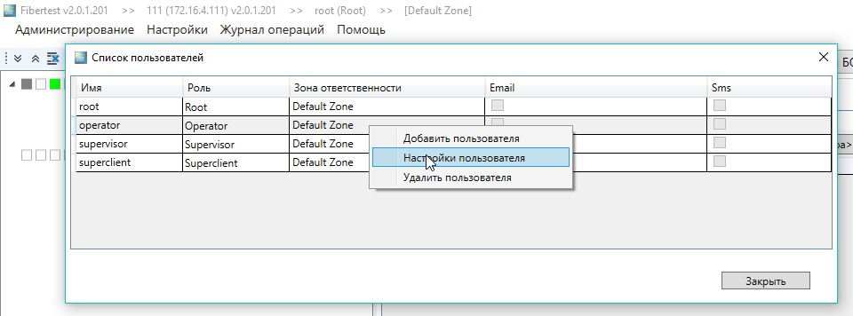

Рисунок 11‑1. Доступ к настройкам пользователя

В появившейся форме можно изменить имя пользователя и его роль, назначить ему зону ответственности и поменять пароль:

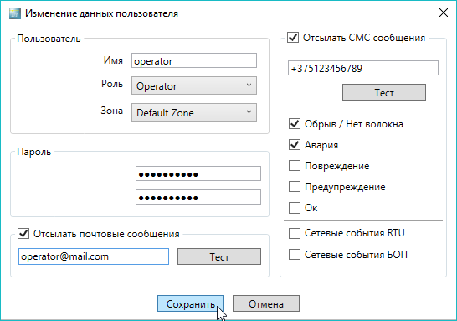

Рисунок 11‑2. Настройки пользователя, включая сообщения

Также здесь можно настроить рассылку сообщений по электронной почте и по СМС, отметив нужные опции галочкой. Подробнее об общей настройке сообщений по электронной почте и по СМС см. Раздел 5.4. Настройка сервера для рассылки E-mail и Раздел 5.5. Настройка сервера SMS-сообщений.

Администратор Root может изменить настройки любого пользователя, включая пароль. Пользователь, не имеющий прав администратора Root, в данной форме может только поменять свой пароль.

Пользователю обязательно назначается зона ответственности (см. Раздел 4. Управление зонами ответственности). Для этого в форме **«Изменение данных пользователя»** (Рисунок 11‑2) выберите нужное значение в выпадающем списке **«Зона».**

## Добавление и удаление пользователя

Чтобы добавитьпользователя, в меню щелкните мышкой на **Администрирование** – **Пользователи**. В появившейся таблице «**Список пользователей»** щелкните правой кнопкой в любом месте таблицы, затем выберите «**Добавить пользователя»**. После этого заполните форму настроек пользователя (см. Рисунок 11‑2).

Чтобы удалитьпользователя, в меню щелкните мышкой на **Администрирование** –> **Пользователи**. В появившейся таблице **Список пользователей** щелкните правой кнопкой на выбранном пользователе, затем выберите «**Удалить пользователя»**.

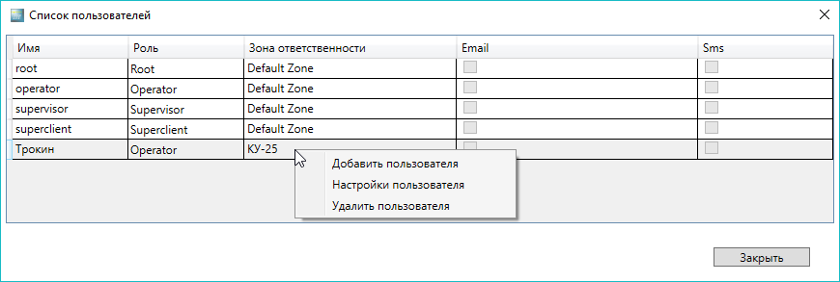

Рисунок 11‑3. Управление пользователями

# Работа с блоком оптических переключателей

Блок оптических переключателей (БОП) служит для увеличения числа портов RTU. БОП устанавливается в непосредственной близости от модуля, а также удаленно. Работой БОПа управляет модуль RTU по сети Ethernet.

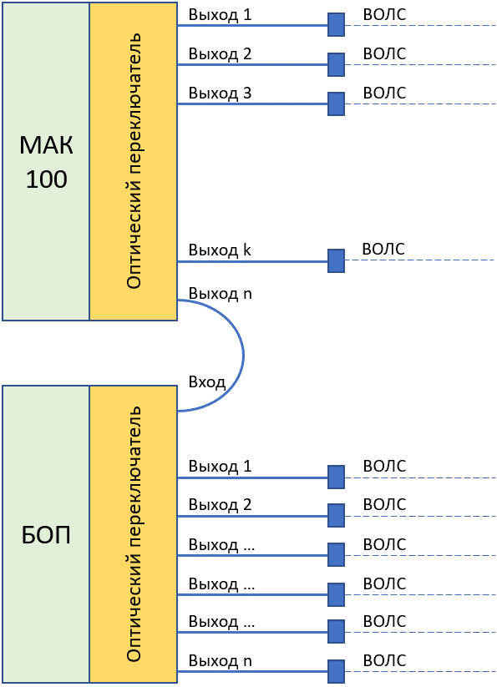

Рисунок 12‑1. Блок оптических переключателей (БОП)

## Присоединение БОПа к RTU

Чтобы присоединить БОП к RTU:

1. Щелкните правой кнопкой на том свободном порте RTU, к которому вы хотите присоединить БОП, затем в контекстном меню выберите пункт «**Подключить переключатель»**;

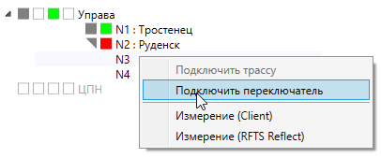

Рисунок 12‑2. Вызов формы подключения БОП

1. В появившейся форме введите нужный IP-адрес и номер порта, затем нажмите **«Подключить»**:

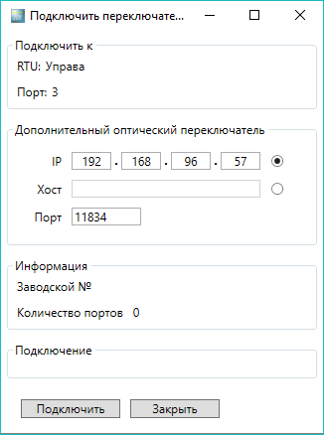

Рисунок 12‑3. Подключение БОП

В результате успешного подключения появится уведомление «**Успешно!»**, а к соответствующему порту RTU добавятся порты БОП:

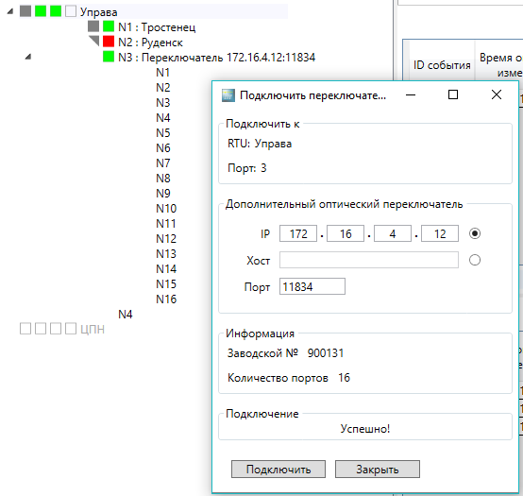

Рисунок 12‑4. БОП подключен к порту RTU

Чтобы отключить (удалить) БОП, щелкните правой кнопкой на том порте RTU, к которому он присоединен, затем в контекстном меню выберите пункт «**Удалить»**.

# Формирование отчетов

Приложение «Client» может формировать отчеты о составе системы мониторинга, об текущих оптических событиях и за период, отчет о действиях пользователей. Для того чтобы сформировать отчет необходимо выбрать пункт меню «Отчеты» и выбрать требуемый тип.

Отчеты имеют на первом листе заголовок, который может включать логотип предприятия и/или необходимый текст (см. Рисунок 13‑3. Пример отчета «Состав системы мониторинга»). Пользователи имеют возможность по своему усмотрению создавать соответствующий заголовок, этот процесс описан в разделе 19.8.

## Отчет «Состав системы мониторинга»

Для формирования отчета, проделайте следующие действия:

1. Выберете пункт меню **«Отчеты»** и далее **«Состав системы мониторинга»**.

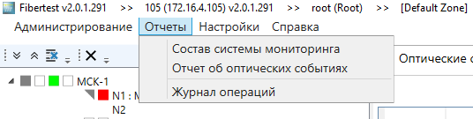

Рисунок 13‑1. Выбор типа отчета.

1. В появившемся окне выберете зону ответственности и нажмите **«Создать отчет»**

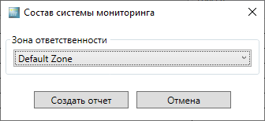

Рисунок 13‑2. Выбор зоны ответственности.

1. После этого запустится приложение, выбранное по умолчанию для открытия файлов с расширением **.pdf**. Далее отчет можно сохранить или распечатать.

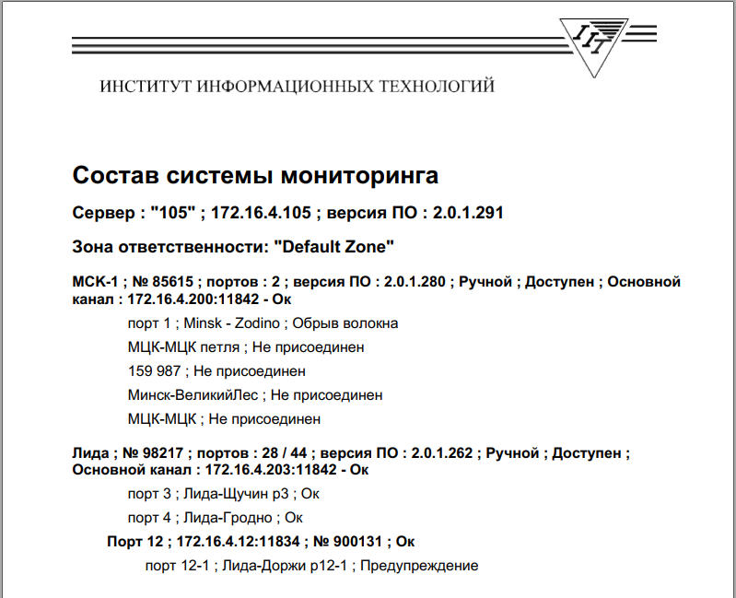

Рисунок 13‑3. Пример отчета «Состав системы мониторинга»

Отчет о составе системы мониторинга включает в себя следующие данные:

1. Информация о системе мониторинга:
2. Название сервера системы мониторинга, задается при первом подключении приложения **«Client»** (см. пункт 2.3);
3. IP-адрес сервера;
4. Версия ПО, установленного на сервере;
5. Название зоны ответственности.
6. Информация об RTU:
7. Название всех RTU входящих в зону ответственности и их заводские номера;
8. Собственное количество портов RTU;
9. Версия ПО, установленного на RTU;
10. Состояние связи с RTU, на момент формирования отчета.
11. Информация о трассах:
12. Название трасс с номерами оптических портов RTU, к которым они подключены;
13. Состояние трасс, на момент формирования отчета (см. пункт 19.4).
14. Информация о БОП:
15. Название БОП (IP-адрес и номер программного порта);
16. Заводской номер БОП;
17. Номер оптического порта RTU, к которому он подключен;
18. Состояние связи с ним, на момент формирования отчета;

## Отчет «Оптические события»

Для формирования отчета, проделайте следующие действия:

1. Выберите пункт меню **«Отчеты»** и далее **«Отчет об оптических событиях»** (см. Рисунок 13‑1. Выбор типа отчета.).
2. В появившемся окне выберете интересующие вас параметры и нажмите кнопку **«Создать отчет»**

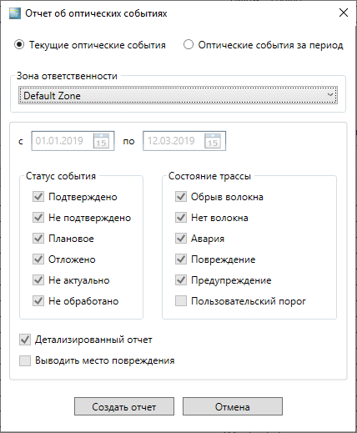

Рисунок 13‑4. Выбор параметров отчета

1. После этого запустится приложение, выбранное по умолчанию для открытия файлов с расширением **.pdf**. Далее отчет можно сохранить или распечатать.

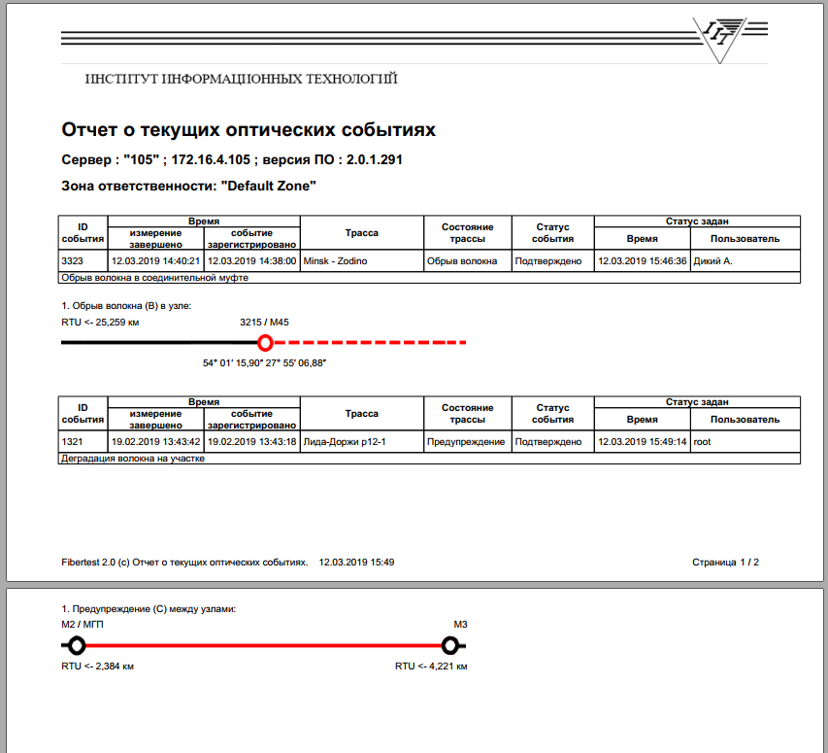

Рисунок 13‑5. Пример отчета о текущих оптических событиях.

## Журнал операций

В журнале операций сохраняется в хронологическом порядке история действий пользователей системы мониторинга (см. главное меню).

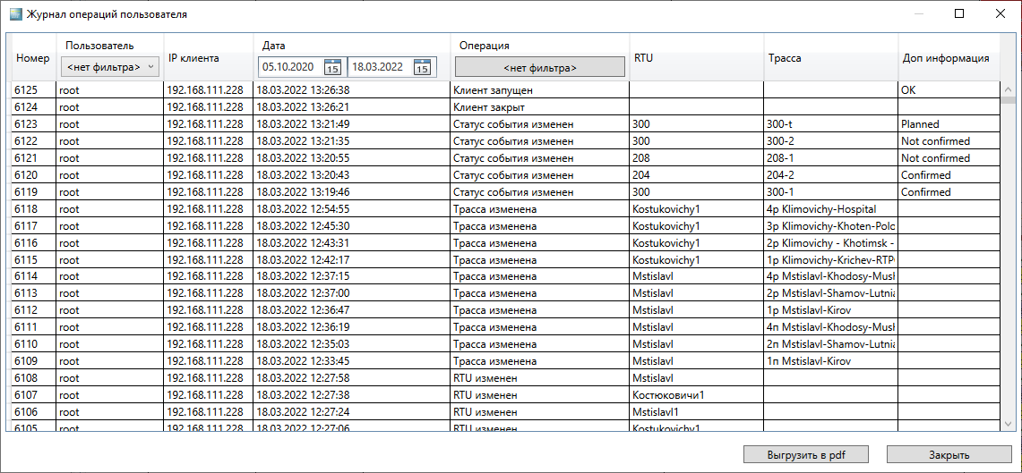

Рисунок 13‑6. Журнал операций показывает все операции всех пользователей

Сообщение, отображаемое в колонке «**Доп информация»**, уточняет результат действий пользователя из колонки **Операция**. Примеры таких уточнений см. в таблице Приложения 19.6. Сообщения в Журнале операций.

В таблице Журнала операций также можно применять фильтры в колонках **Пользователь** и **Операция** (см. пример ниже):

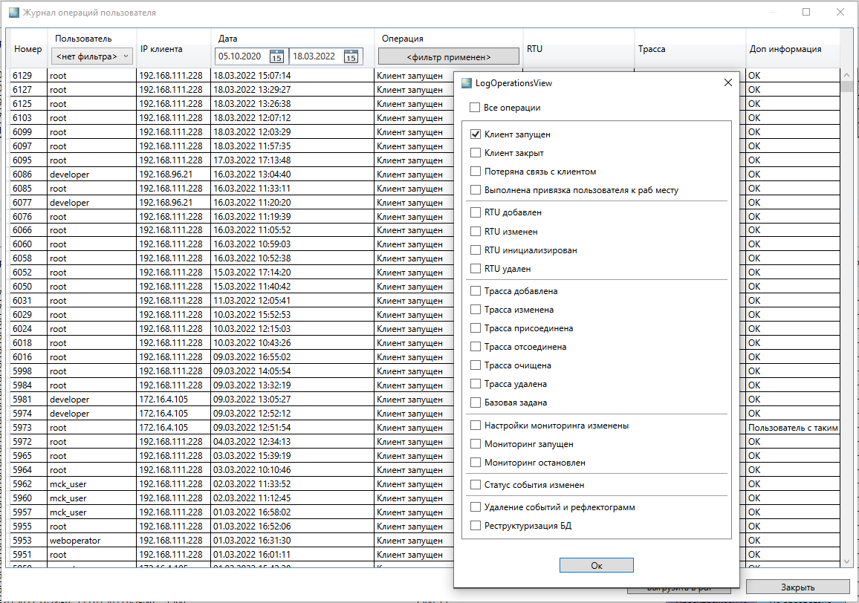

Рисунок 13‑7. Журнал операций, применены оба фильтра

Журнал операций не имеет функции формирования файла .pdf для дальнейшего его вывода на печать.

# Инструменты

## Оптимизация базы данных

Оптимизацию базы данных целесообразно проводить, если размер свободного места на жестком диске сервера системы мониторинга Fibertest2.0 подходит к концу и при этом отсутствует возможность его увеличения, а также для повышения производительности сервера.

В результате оптимизации, место, занимаемое СУБД MySQL, установленной на сервере системы мониторинга, уменьшается и повышается быстродействие ПК Client и ПК Server.

Система постоянно отслеживает состояние жесткого диска, на котором установлена СУБД MySQL. При очередном запуске ПК Client, если обнаруживается превышение порога свободного места на жестком диске (по умолчанию 100 ГБ), выдается сообщение:

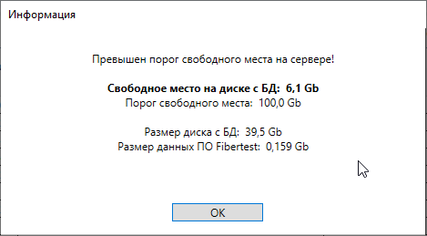

Рисунок 14‑1. Сообщение о превышении порога свободного места на жестком диске

Кроме того, пользователь может получить соответствующие данные вызвав пункт меню

***«Инструменты» → «Оптимизация БД»,*** информация находится в блоке «**Информация о диске».**

В блоке «**Данные»:**

* «Рефлектограммы (не связанные с оптическими событиями)» – рефлектограммы, сохраненные в статистику по трассам по заданному расписанию, Рисунок 8‑2. Настройки мониторинга трассы**.** Или первые измеренные рефлектограммы, сохраненные после перевода модуля из ручного режима в автоматический.
* «Оптических событий» - оптические события и связанные с ними рефлектограммы, из вкладки «Оптические события» ПК Client.
* «Сетевых событий» - записи сетевых событий из вкладок «Сетевые события RTU» и «Сетевые события БОП».

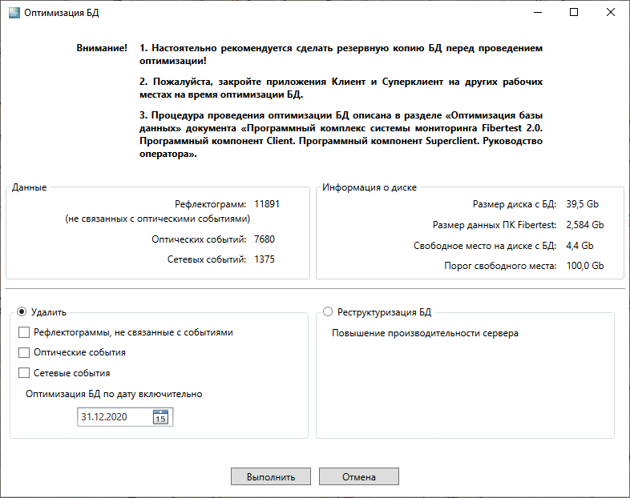

Рисунок 14‑2. Пункт меню «Оптимизация БД»

Оптимизация базы данных состоит из двух независимых друг от друга операций, Рисунок 14‑2. Пункт меню «Оптимизация БД»:

* Удаление рефлектограмм, оптических и сетевых событий. Блок «**Удалить**».

По умолчанию нельзя удалить данные за текущий и предыдущий год.

* Блок **«Структуризация базы данных»** повышает производительность и время загрузки базы данных.

### Проведение оптимизации базы данных

Запускать процесс оптимизации базы данных имеет право только пользователь с учетной записью «**ROOT**».

***ВНИМАНИЕ! 1.*** *Перед проведением оптимизации базы данных рекомендуется осуществить её резервное копирование!*

***2.*** *Перед проведением оптимизации базы данных рекомендуется закрыть все запущенные ПК SuperClient, ПК Client кроме запущенного с учетной записью «ROOT»!*

1. В ПК Client вызовите пункт меню ***«Инструменты»*** → ***«Оптимизация БД».***
2. Выбрать требуемую операцию:
3. Удаление рефлектограмм, оптических и сетевых событий
4. Выберите в любой комбинации, что вы хотите удалить: «Рефлектограммы (не связанные с событиями)», «Оптические события», «Сетевые события».
5. Выберите, по какую дату от начала регистрации данных будут удалены данные.
6. «Реструктуризация БД»
7. Нажмите кнопку «Выполнить». Появиться сообщение Рисунок 14‑3.

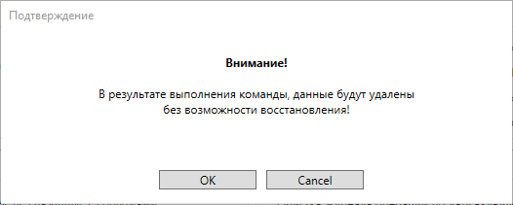

Рисунок 14‑3

1. После нажатия кнопки «ОК» появиться окно Рисунок 14‑4 и начнется процесс оптимизации, дождитесь окончания операции.

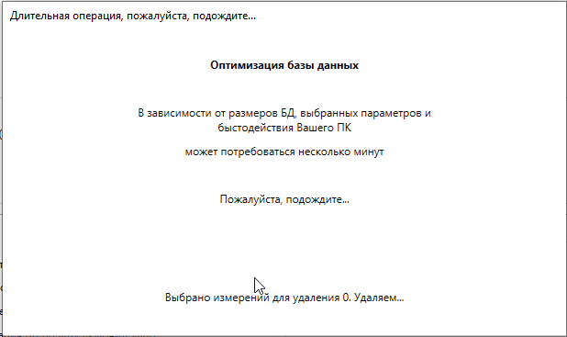

Рисунок 14‑4

1. После окончания оптимизации появиться сообщение Рисунок 14‑5.

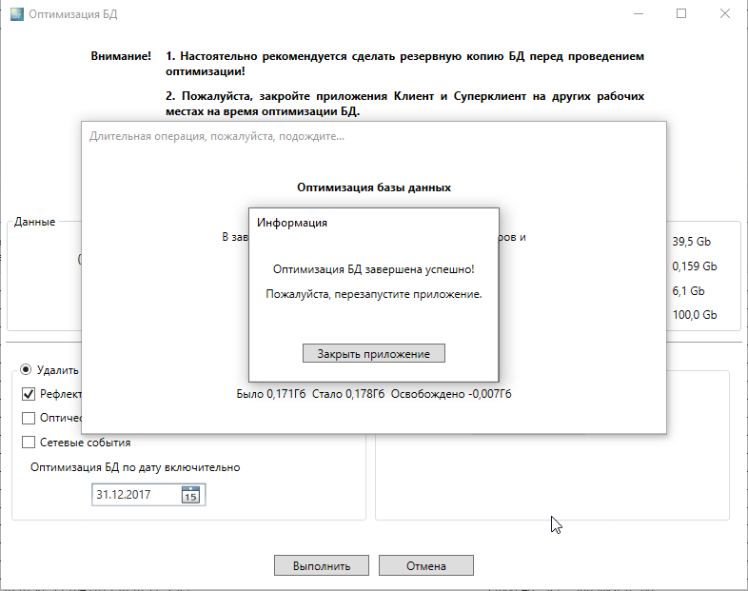

Рисунок 14‑5

1. Нажмите на кнопку «Закрыть приложение» и запустите ПК Client заново.

## Оптимизация графа трасс

Оптимизация графа трасс проводится с целью удаления узлов и участков, не входящих в трассы. Они отображаются в виде участков голубого цвета с узлами и отдельно стоящих узлов. При накоплении на графе большого количества этих объектов может ухудшится быстродействие при навигации по карте.

Запускать процесс оптимизации базы данных имеет право только пользователь с учетной записью «**ROOT**».

Для проведения оптимизации графа надо:

1. выбрать пункт меню главного окна программы ***Инструменты → Оптимизация графа*** трасс, появится окно Рисунок 14‑6 и нажать «**Удалить»;**

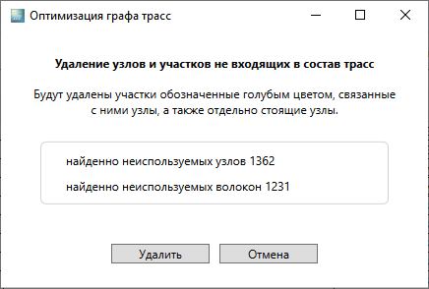

Рисунок 14‑6

1. В появившемся окне Рисунок 14‑7 нажать **«ОК**», после окончания процесса появится сообщение Рисунок 14‑8.

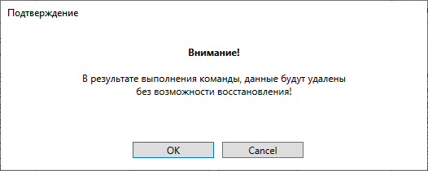

Рисунок 14‑7

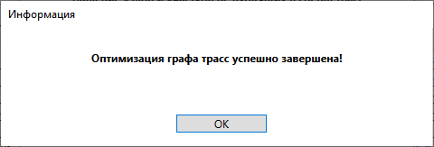

Рисунок 14‑8

## Взаимодействия системы мониторинга с активным оборудованием (OLT) PON сетей

При увеличении числа трасс, контролируемых одним модулем (RTU) возрастает продолжительность цикла мониторинга и соответственно увеличивается время реакции системы на повреждение кабеля. При контроле работы PON сетей возникает необходимость подключения к одному модулю сотен трасс. Система мониторинга ОВ Fibertest 2.0 способна принимать сообщения от оборудования OLT о потере сигнала, сразу переключать модуль в нужный порт и проводить по нему измерение. При использовании режима автоматического задания базовых рефлектограмм (раздел 7.2.5) это дает возможность определить повреждение типа «Обрыв» через 25 – 40 сек. после возникновения аварии, вне зависимости от общего числа трасс, контролируемых модулем.

### Настройка связи оптических портов RTU с оптическими интерфейсами OLT

1. Выбрать пункты меню ***Инструменты → Телекоммуникационное оборудование (TCE).***
2. В появившемся окне указатель мыши навести на белое поле таблицы и нажать правую кнопку и выбрать пункт меню «**Добавить**» для настройки связи с новым OLT. Если необходимо отредактировать связи с имеющимся оборудование, навести указатель мыши на нужную строчку, нажать правую кнопку и выбрать «**Настройка**».

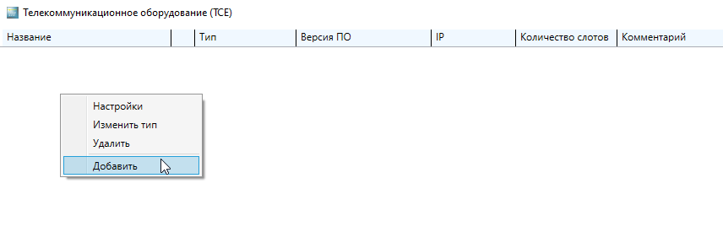

Рисунок 14‑9

1. Выбрать производителя, тип оборудования и версию программного обеспечения.

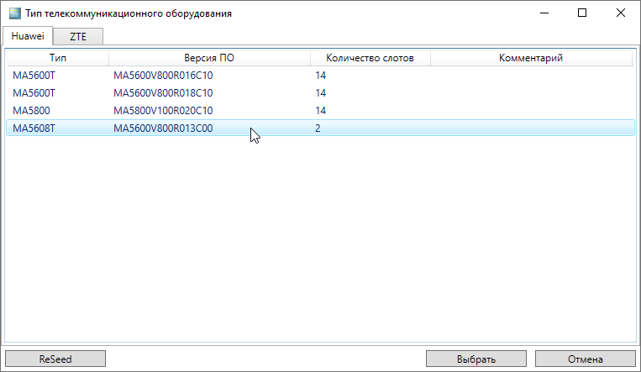

Рисунок 14‑10

1. В окне «**Настройки**» ввести название оборудования, IP-адрес.

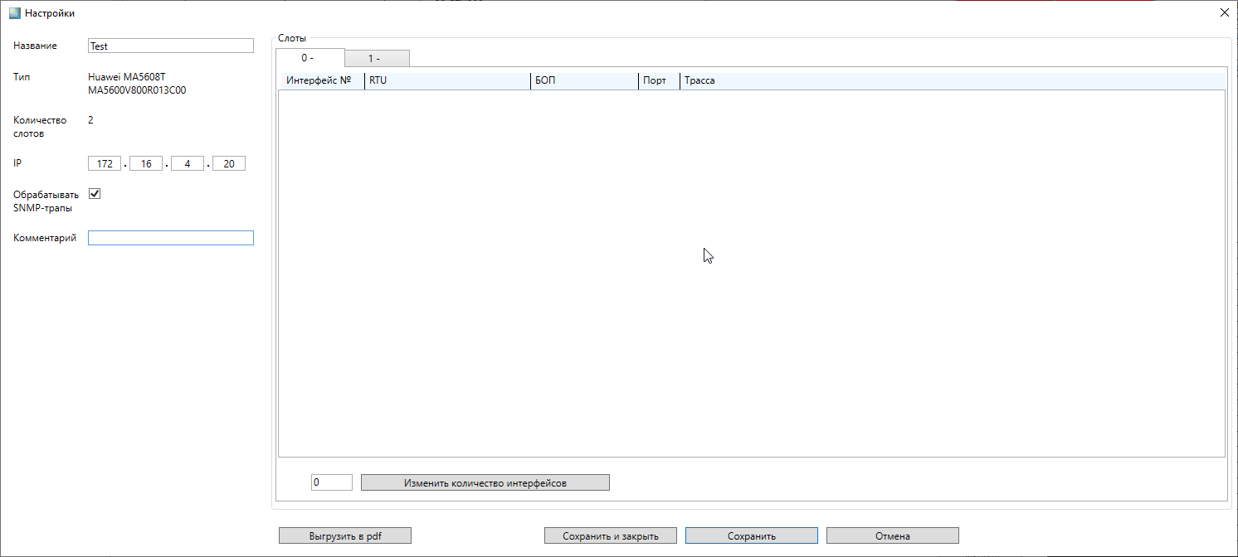

Рисунок 14‑11

1. В окне «**Настройки**» ввести для каждого слота необходимое количество оптических интерфейсов.

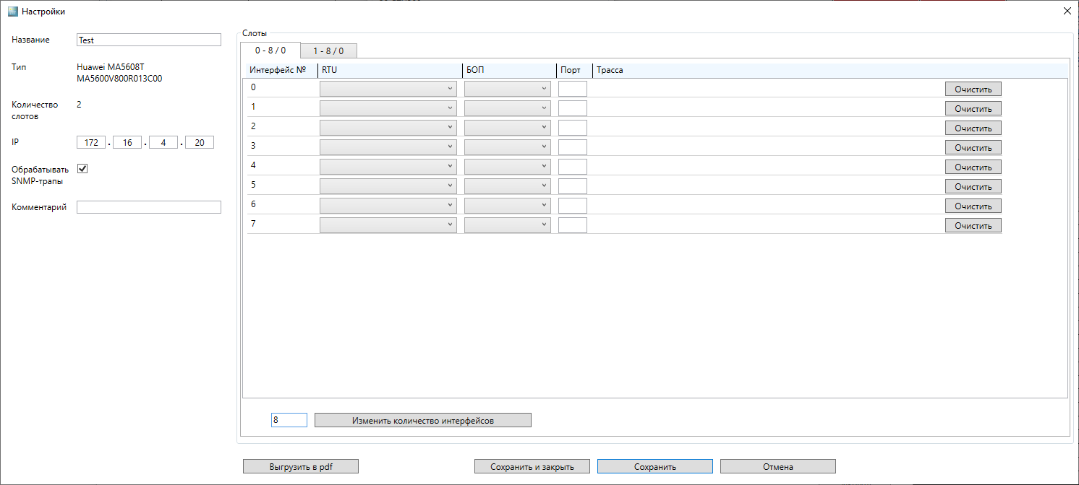

Рисунок 14‑12

1. Выбрать требуемый слот, номер оптического интерфейса и выбрать из списка название RTU.

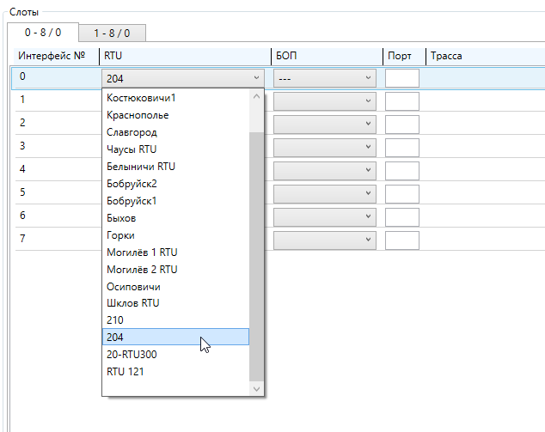

Рисунок 14‑13

1. Если к RTU подключены БОП, выбрать требуемый

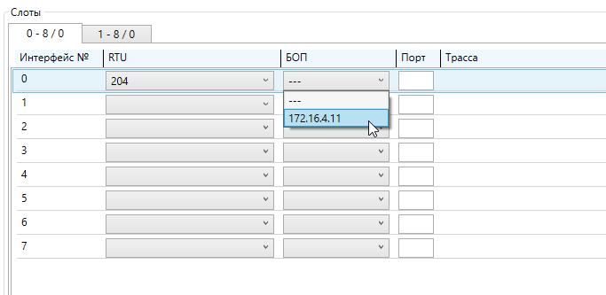

Рисунок 14‑14

1. Ввести номер оптического порта RTU или БОП к которому подключена соответствующая трасса, в графе «**Трасса**» автоматически появится ее название.

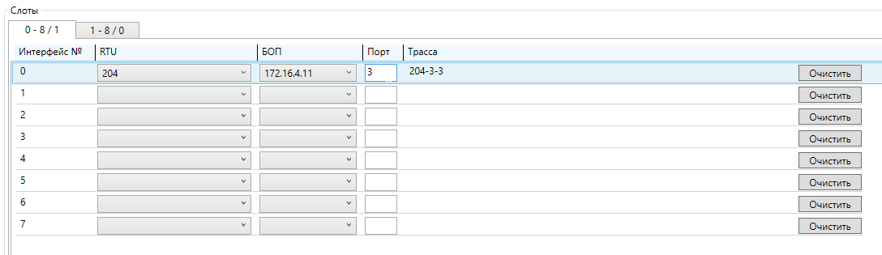

Рисунок 14‑15

1. После редактирования нажать кнопки «**Сохранить**» или «**Сохранить и закрыть**». После этого в второй квадратик напротив названия трасс, с которыми была настроена связь с оптическими интерфейсами OLT, станет зеленым.

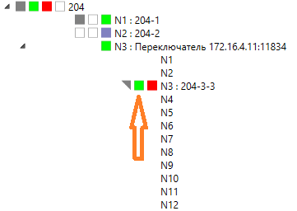

Рисунок 14‑16

# Резервный канал связи между сервером и модулем МАК 100.

Система мониторинга ОВ Fibertest 2.0 позволяет организовывать дополнительный, резервный канал связи между сервером и RTU. Система постоянно контролирует работоспособность основного и резервного каналов связи и обеспечивает автоматическое переключение c основного на резервный канал и обратно при его повреждении или восстановлении. При этом появляется звуковая сигнализация и на экране ПК выдается окно с соответствующим сообщением, где указывается текущая причина сигнализации (поврежден основной или резервный канал, восстановление канала), а также общее состояние связи с RTU (доступен, не доступен). Для информации смотрите раздел 19.2 «Сообщения оператору», Рисунок 19‑20, Рисунок 19‑21, Рисунок 19‑22, Рисунок 19‑23, Рисунок 19‑24.

Для организации резервного канала, может используется дополнительный сетевой адаптер, установленный на сервере системы мониторинга, и разъем«Ethernet 2» модуля МАК 100 (см. «Модули автоматического контроля оптических волокон МАК 100. Руководство по эксплуатации. ИИТ.411711.033 РЭ).



Рисунок 15‑1. Организация связи МАК 100 – Сервер.

*ВНИМАНИЕ! Организация резервного канала осуществляется после того как проведена инициализация модуля (раздел «6.1 Создание (добавление) RTU»), т.е. между модулем и сервером организован основной канал связи.*

## Настройка резервного канала связи

* + 1. Настройка сервера.

*ВНИМАНИЕ! Предполагается, что для организации резервного канала на сервере установлен и настроен дополнительный сетевой адаптер.*

Работы производятся на сервере системы мониторинга ОВ **FIBERTEST 2.0**

1. На сервере системы мониторинга зайти в каталог «**С:\IIT-Fibertest\DataCenter\ini\**» (каталог создается при установке **ПК Server** по умолчанию);
2. Открыть для редактирования файл «**DataCenter.ini**»;
3. Найти блок **[Server]**, напротив параметра **«HasReserveAddress»** поставить **«true»**;
4. Найти блок **[ServerReserveAddress]**, Напротив параметра «**IP»** записать IP-адрес дополнительного сетевого адаптера.
5. Сохранить файл «**DataCenter.ini**»;
6. Перегрузить сервер.
   * 1. Настройка МАК 100.

*ВНИМАНИЕ! В качестве выхода резервного канала модуля МАК 100 использовать разъем «****Ethernet 2****»**(см. «Модули автоматического контроля оптических волокон МАК 100. Руководство по эксплуатации.**ИИТ.411711.033 РЭ).*

Настройка производится с рабочего места оператора с установленным ПК «**Client».**

1. Запустить на выполнение программный компонент «**Client»** с учетной записью «**root**»;
2. Войти в меню модуля и выбрать пункт «**Сетевые настройки»,** модуль должен находиться в ручном режиме мониторинга**.**

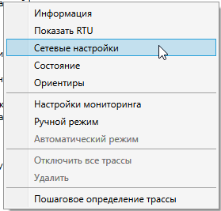

Рисунок 15‑2

1. В появившемся окне в блоке «**Резервный канал»** рядом с надписью «**Резервный канал**» поставить птичку.
2. Рядом с надписью «**IP**» ввести ***резервный адрес*** модуля.

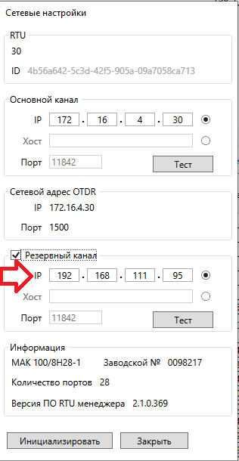

Рисунок 15‑3

1. Нажать кнопку «**Инициализировать**» и дождаться окончания процесса (6.1.1 «**Сетевые настройки RTU**»).
   * 1. Настройка маршрутизатора модуля МАК 100.
2. Запустить утилиту «**Winbox».** Утилита входит в комплект поставки на дисках «**ПК Client»** и «**Модуль МАК 100».**

*ВНИМАНИЕ! Первоначальные настройки маршрутизатора модуля МАК 100 могут отличаться от описанных ниже. В случае затруднения в настройке обращайтесь к производителю оборудования.*

*ВНИМАНИЕ! Настройку осуществлять в порядке, указанном ниже. В случае ошибочных действий модуль может потерять работоспособность.*

1. В строке «**Connect To:»** ввести IP-адрес RTU ***основного канала*** и нажать кнопку «**Connect».** Если не были внесены изменения, логин «**admin**», пароль пустой.

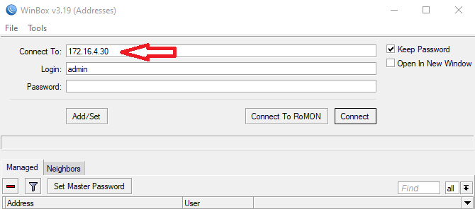

Рисунок 15‑4

1. Выбрать пункт меню «**IP → Addresses»**

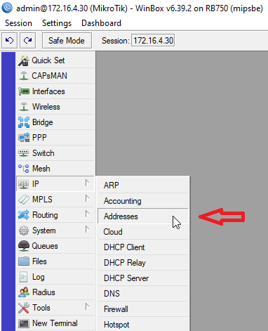

Рисунок 15‑5

1. В появившемся окне «**Address List»** нажать на кнопку .
2. В окне «**New Address»** ввести ***резервный адрес*** модуля с префиксом сети и выбрать интерфейс **«ether2**». Нажать кнопку «**Apply»** или «**OK**».

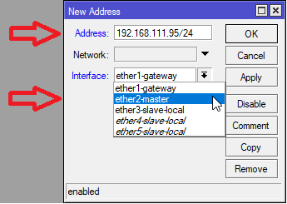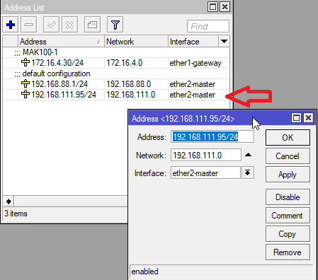

Рисунок 15‑6 Рисунок 15‑7

1. Выбрать пункт меню «**IP → Firewall**».

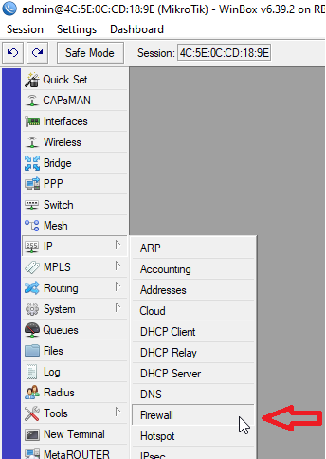

Рисунок 15‑8

1. В вкладке «**NAT»**, в таблице выбрать строчку «**#0**» и два раза кликнуть на неё.

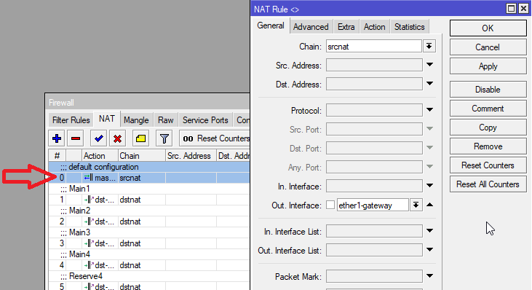

Рисунок 15‑9

1. В появившемся окне «**NAT Rule»** нажать кнопку «**Copy»**, появится копия окна.

В нем на против строчки «**Out. Interface»** в выпадающем меню выбрать ***«ether2»*.**

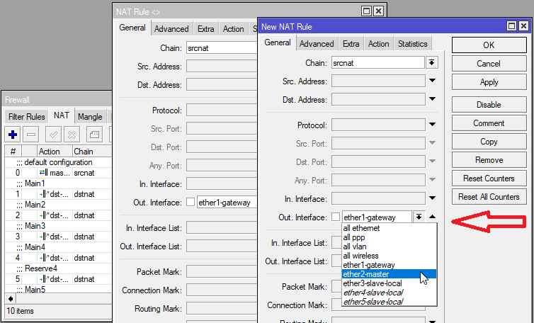

Рисунок 15‑10

1. Нажать кнопки «**ОК**» на обоих окнах «**NAT Rule».** В окне «**Firewall**» появится соответствующая запись.

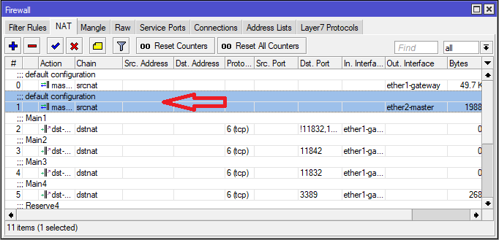

Рисунок 15‑11

1. В вкладке «**NAT»**, в таблице выбрать строчку «**#2**» и два раза кликнуть на неё.

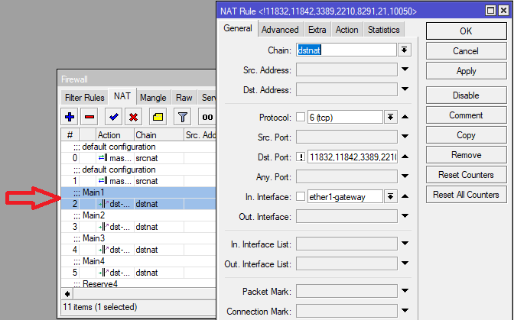

Рисунок 15‑12

1. В появившемся окне «**NAT Rule»** нажать кнопку «**Copy»**, появится копия окна.

В нем, на против строчки «**In. Interface»** нажав на треугольник, удалить запись, а на против строчки «**Dst. Adress**» внести ***резервный адрес*** модуля. Далее нажать кнопки «**ОК**» на обоих окнах «**NAT Rule».**

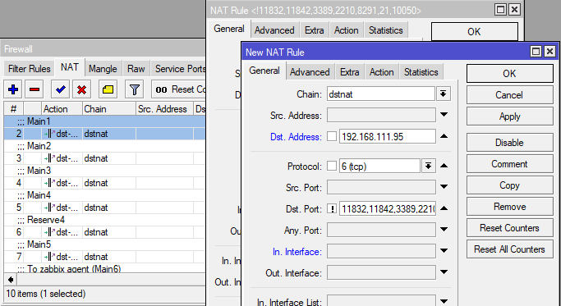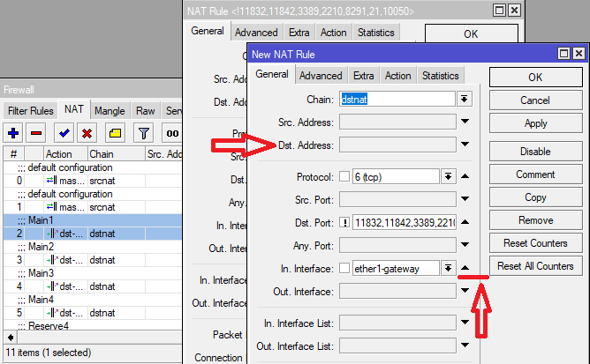

Рисунок 15‑13 Рисунок 15‑14

1. В вкладке «**NAT»**, в таблице выбрать строчку «**#4**» и два раза кликнуть на неё.

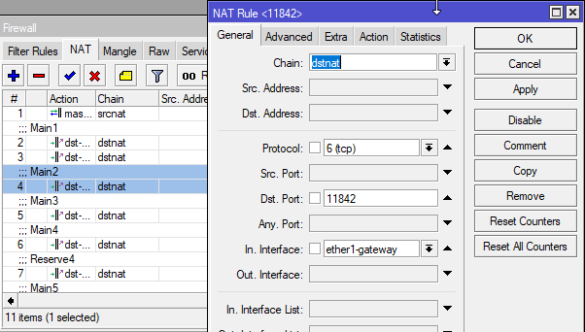

Рисунок 15‑15

1. В появившемся окне «**NAT Rule»** нажать кнопку «**Copy»**, появится копия окна. В нем, на против строчки «**Out. Interface»** в выпадающем меню, выбрать ***«ether2»*.**

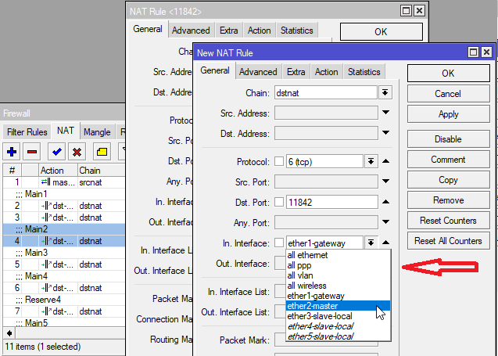

Рисунок 15‑16

1. Повторить пункты 17), 18) для оставшихся ниже строчек в таблице окна «**Firewall**».
2. Выбрать пункт меню «**IP → Routes**» и нажав на кнопку , ввести необходимые маршруты (шлюзы) для выходов **«Ethernet 1»** и «**Ethernet 2**».

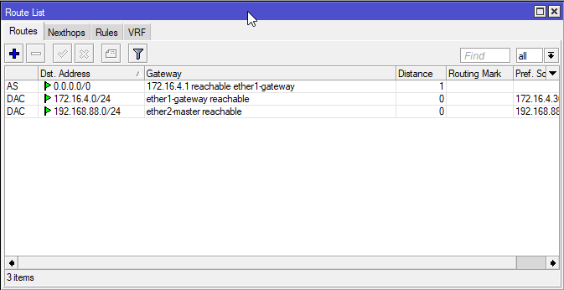

Рисунок 15‑17

1. Отключение сервера DHCP. Выбрать пункт меню «**IP → DHCP Server**», кликнуть на строчку в таблице и нажать кнопку .

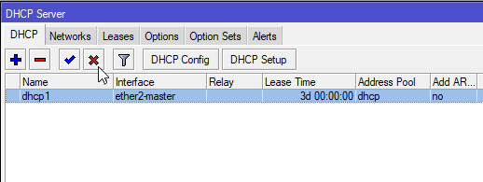

Рисунок 15‑18

# Программный компонент SuperСlient

Программный компонент **SuperClient** (далее «приложение **SuperClient»**) устанавливается на персональном компьютере оператора системы мониторинга ОВ **FIBERTEST 2.0** и предназначен для работы одновременно с **несколькими** системами мониторинга ОВ **FIBERTEST 2.0**.

Права пользователя SuperClientописаны в Разделе 11, «Управление пользователями». Он может:

* получать аварийные сообщения об изменении состояния трасс;
* просматривать статистику событий, граф трасс, журнал операций, и настройки мониторинга.

Пользователь SuperClient не может изменять настройки кроме, языка интерфейса, поставщика карт. Кроме того, пользователь SuperClient может получать визуальные и звуковые сообщения об оптических и сетевых событиях, а также SMS и E-mail (как и любой другой пользователь).

Интерфейс приложения **SuperСlient** аналогичен интерфейсу ПК **Client**, описанному выше, с добавлением слева секции **«Сервера»**:

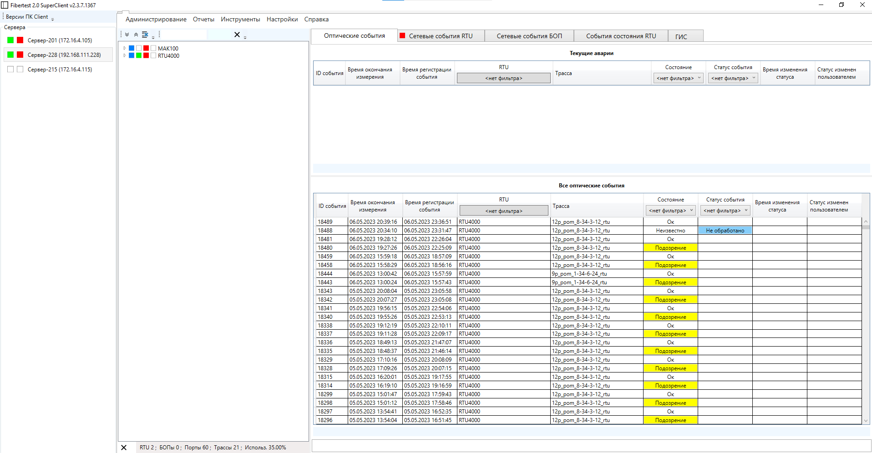

Рисунок 16‑1. Интерфейс приложения SuperСlient

## Установка приложения SuperClient

Установка приложение **SuperClient** осуществляется в следующей последовательности:

1. Запустите на исполнение файл Ft_NNN.exe (где NNN — номер версии). Данный файл может находиться на компакт-диске с программным обеспечением или USB-флэш накопителе, которые входят в комплект поставки системы FIBERTEST 2.0.
2. Дождитесь пока закончится разархивирование файлов и появится форма лицензионного соглашения. В данной форме нажмите **«Я согласен»**.
3. В появившемся диалоге **«Выбор папки установки»** выберете папку и нажмите **«Далее»**.
4. В появившемся диалоге **«Тип установки»** выберете **«Super Client»** и нажмите **«Далее»**.

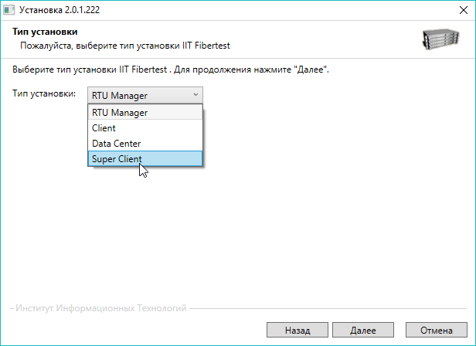

Рисунок 16‑2. Установка приложения Client

1. Дождитесь сообщения «Установка завершена успешно» и нажмите **«Готово»**.

## Добавление сервера для слежения

Перед началом работы приложения **SuperClient** необходимо, чтобы администраторы систем мониторинга **FIBERTEST 2.0,** к которым предполагается подключаться, под учетной записью «ROOT» завели соответствующие учетные записи с ролью «SuperClient» (см. пункт 11) и передали данные (IP-адрес сервера, имя пользователя, пароль пользователя) оператору рабочего места **SuperClient**. Далее оператор рабочего места **SuperClient** должен добавить сервера систем мониторинга ОВ **FIBERTEST 2.0**:

1. Запустите приложение **SuperClient**, щелкните правой кнопкой мыши в любом месте секции **«Сервера»**, затем выберите опцию **«Добавить сервер»**;

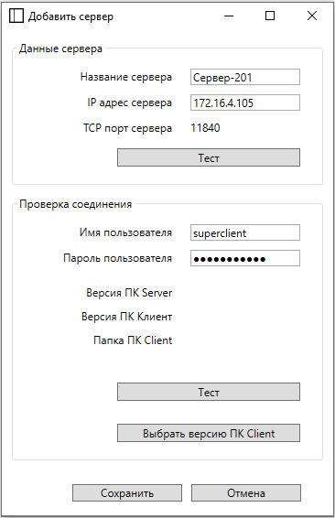

Рисунок 16‑3. Добавление сервера для слежения

1. В появившейся форме, в блоке «**Данные сервера**» заполните название сервера и его IP-адрес, затем проверьте доступность сервера, нажав **«Тест»** в данном блоке.
2. В блоке «**Проверка соединения»** введите учетные данные пользователя с ролью «SuperClient», который заведен на данном сервере и нажмите **«Тест»** в данном блоке. Будет произведена попытка подключения с данной учетной записью к серверу и проверка наличия на данном рабочем месте установленной версии ПК Client, с таким же номером, как и на сервере. При положительном результате теста нажмите «**Сохранить**» на форме. После этого сервер будет добавлен в список серверов слева.

Если соответствующая версия ПК Client не будет найдена ее необходимо установить в соответствии с разделом 2, данного руководства или выбрать подходящую, нажав «**Выбрать версию ПК Client**».

*ВНИМАНИЕ! Гарантия совместимости ПК Server и ПК Client может быть только в случае если они имеют одинаковый номер версии ПО.*

Список установленных версий ПК Client можно посмотреть, нажав кнопку «**Версии ПК Client**» в главном окне программы.

Щелкнув мышью на названии сервера слева, можно просмотреть события, граф трасс, журнал операций, настройки мониторинга и т.д.

## Управление серверами

Чтобы следить за сервером, установите соединение с ним. Для этого щелкните правой кнопкой на названии сервера и выберите **«Соединить»**:

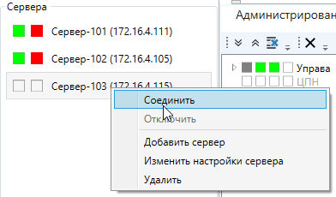

Рисунок 16‑4. Соединение с сервером

После этого первый квадрат слева от названия сервера поменяет цвет с белого на зеленый.

Значения квадратов слева от названия сервера:

1. Первый слева (состояние соединения)
   1. Белый — соединение с сервером не устанавливалось.
   2. Зеленый — соединение установлено успешно.
   3. Красный — соединение потеряно.
2. Второй слева (состояние системы)
   1. Белый — соединение с сервером не устанавливалось.
   2. Зеленый — оптических и сетевых событий нет.
   3. Красный — есть текущие аварийные оптические и/или сетевые события.

С помощью меню, вызываемого правой кнопкой мыши, можно также

* + Отключить ранее подсоединенный сервер;
  + Изменить настройки сервера;
  + Удалить сервер.

# Программный компонент WebClient

Программный компонент **WebClient** (далее веб-приложение **WebClient**) устанавливается на сервере системы мониторинга ОВ **FIBERTEST 2.0.** Установка описана в «**Программный комплекс. Система мониторинга оптических волокон FIBERTEST 2.0. Программный компонент Server. Программный компонент WebClient. Руководство по установке и настройке.»**

Веб-приложение **WebClient** осуществляет доступ к управлению и информации системы мониторинга ОВ **FIBERTEST 2.0** с помощью **веб-браузера**.

*Основное назначение веб-приложения - использование при профилактических, аварийно-восстановительных и других работах на волоконно-оптических линиях связи в полевых условиях*.

Для доступа к системе могут использоваться мобильные устройства: смартфон, планшет, нетбук, ноутбук и т.д.

Настройка и права пользователей Root, WebOperator и WebSupervisor прописаны в Разделе 11, «Управление пользователями».

Root, WebOperatorможет:

* получать аварийные сообщения об изменении состояния трасс;
* просматривать статистику событий;
* управлять работой модуля, менять настройки мониторинга;
* проводить измерения, используя режим «Измерение Client».

WebSupervisor может:

* получать визуальные аварийные сообщения об изменении состояния трасс;
* просматривать статистику событий и настройки мониторинга.

## Настройка соединения с сервером системы

Для входа в систему необходимо на устройстве запустить веб-браузер и в адресной строке ввести IP-адрес, например, http://172.16.4.115 или URL сервера системы мониторинга. Появится приглашение к входу.

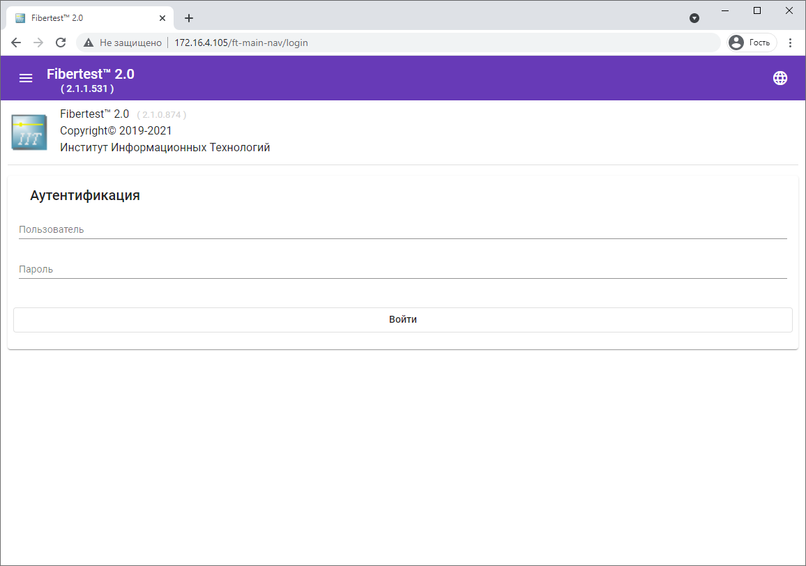

**Рисунок 17‑1. Вход в систему**

## Аутентификация

В соответствующие строки (см. **Рисунок 17‑1**) ввести **Имя** и **Пароль** пользователя, выданные администратором системы мониторинга и нажать кнопку «**Войти**».

Имена и пароли пользователей по умолчанию после установки системы указаны в Разделе 11.

## Обзор интерфейса веб-приложения WebClient

После удачного входа появляется **главное окно** приложения (см. **Рисунок 17‑2**), которое состоит из **верхней панели** и **панели списка модулей**, входящих в состав системы мониторинга.

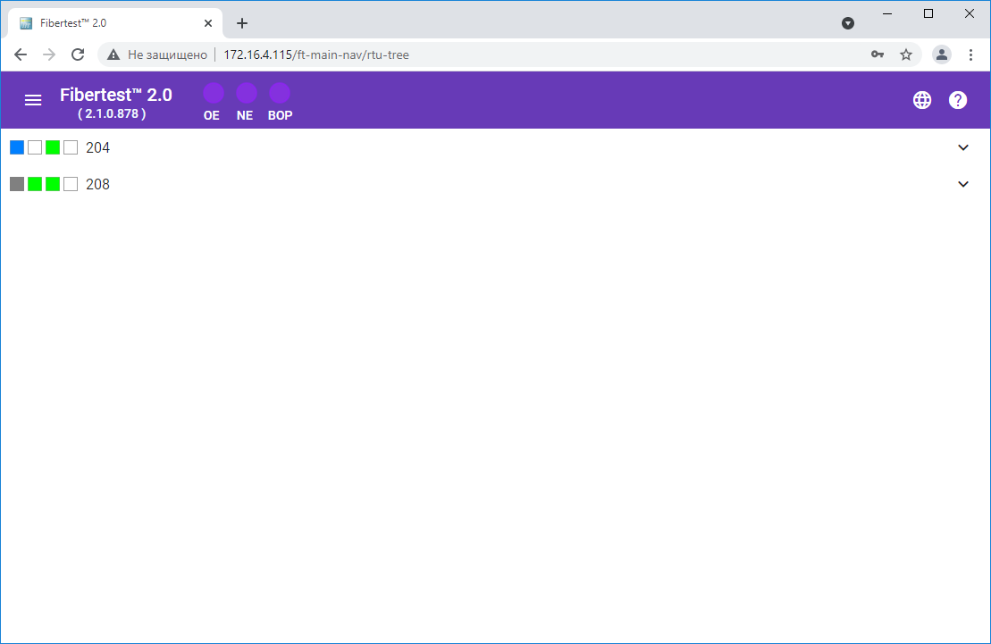

**Рисунок 17‑2. Главное окно**



**Рисунок 17‑3. Верхняя панель**

### Верхняя панель

На верхней панели (**Рисунок 17‑3**) расположены следующие органы управления и индикаторы:

1.  - кнопка, разворачивает главное меню, для доступа к информации о состоянии системы.

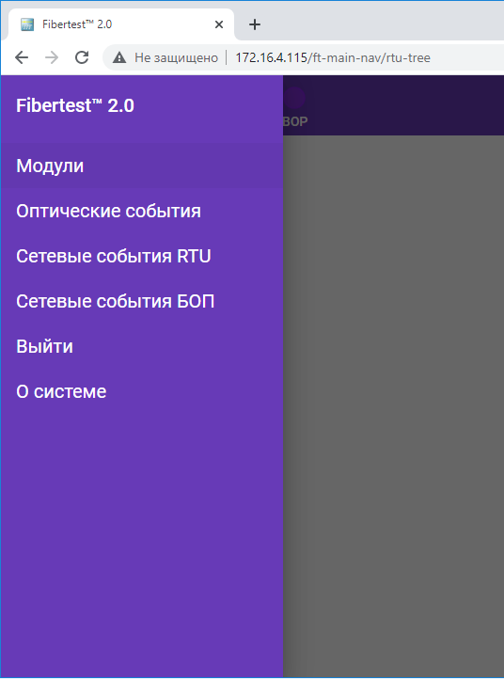

**Рисунок 17‑4. Главное меню**

* 1. 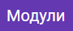 - возвращает приложение из любого места в **главное окно.**
  2. 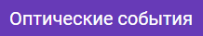 **-** переход в таблицу оптических событий системы

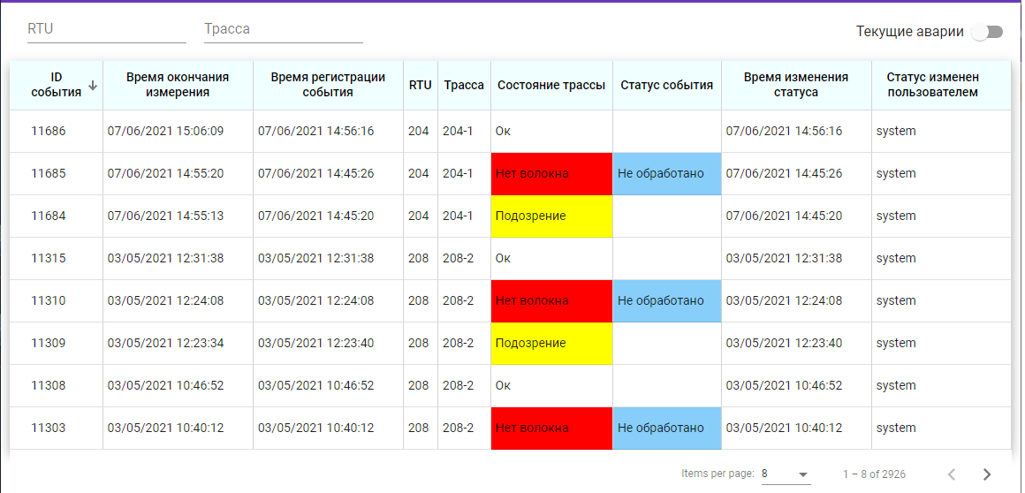

**Рисунок 17‑5. Таблица оптических событий**

* строчки «RTU», «Трасса» — фильтр отображения необходимой информации;
* переключатель «Текущие аварии», если находится в левом положении, в таблице отображается вся статистика, если в правом, только текущие оптические события.

Если навести указатель мыши на строчку в таблице и «кликнуть» любой кнопкой или для смартфона и планшета «тапнуть» откроется меню **Рисунок 17‑6**.

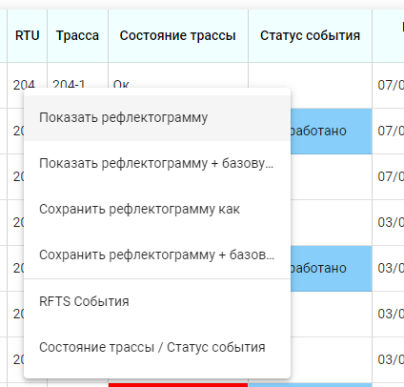

**Рисунок 17‑6.**

* + 1. При выборе пунктов «**Показать рефлектограмму»,** «**Показать рефлектограмму + базовую**» в новой вкладке веб-браузера запускается вэб-приложение **SorViewer**, в котором будет отображаться, в первом случае, измеренная рефлектограмма, во втором, измеренная и базовая рефлектограммы **Рисунок 17‑7**.

**SorViewer** позволяет проводить измерения на рефлектограмме и получать о ней информацию.

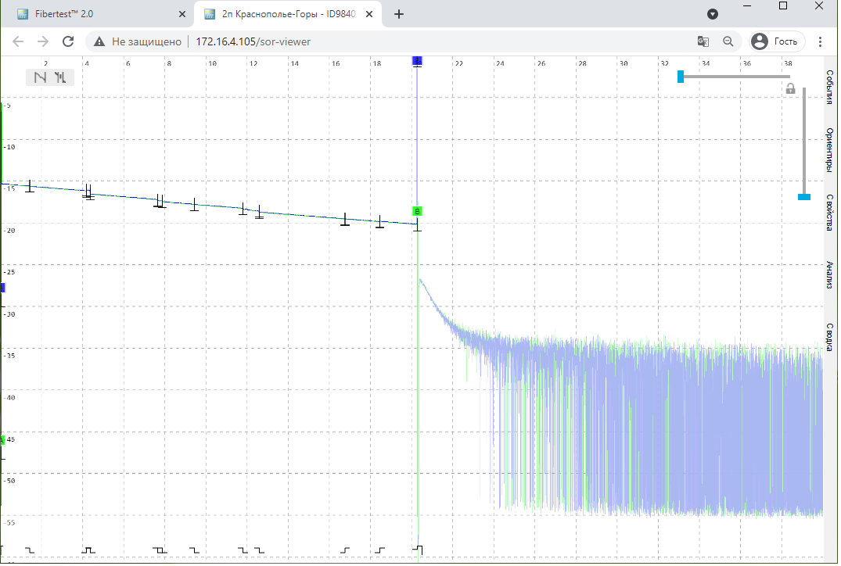

**Рисунок 17‑7.**

* + 1. При выборе пунктов «**Сохранить рефлектограмму как**» и «**Сохранить рефлектограмму + базовую**» пользователь может сохранить рефлектограммы на устройстве в формате **SOR**.
    2. При выборе пункта «**RFTS События**», открывается новая вкладка веб-браузера в которой отображается соответствующая таблица **Рисунок 17‑8**.

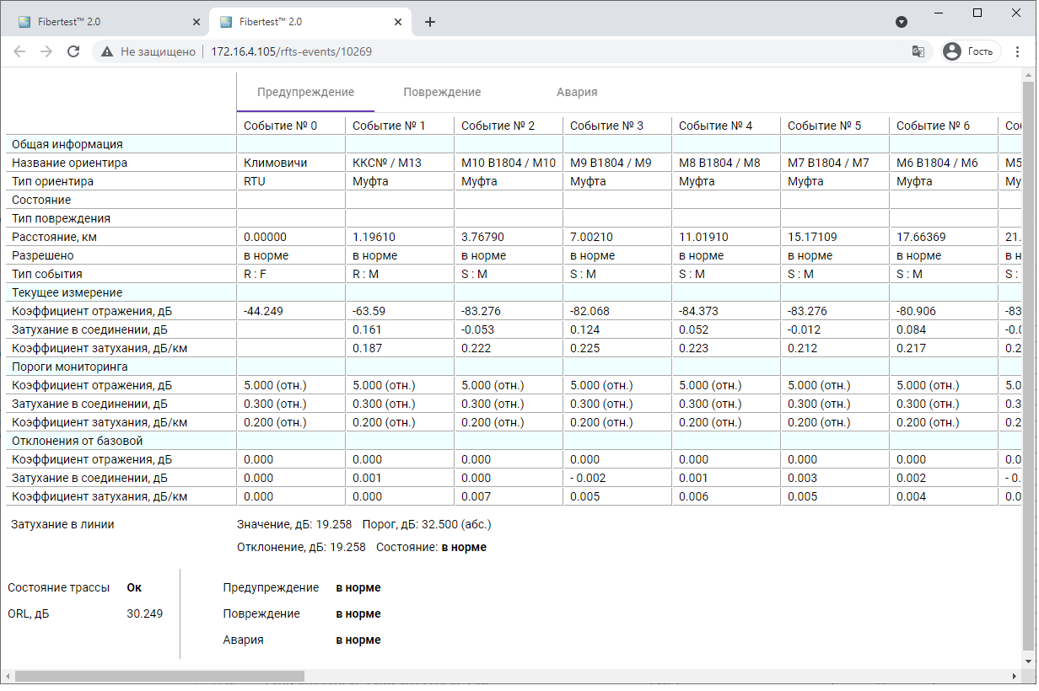

**Рисунок 17‑8. Таблица «RFTS События»**

* + 1. При выборе «**Состояние трассы/Статус события**» идет переход в окно «**Состояние трассы**» **Рисунок 17‑9**.

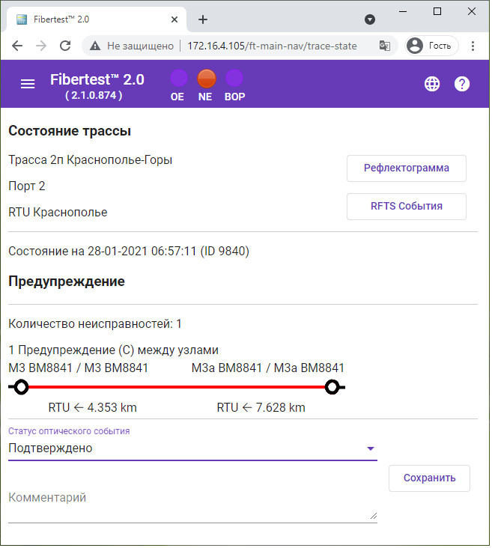

**Рисунок 17‑9. Состояние трассы**

* 1. 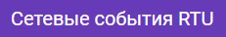 - переход в таблицу сетевых событий системы

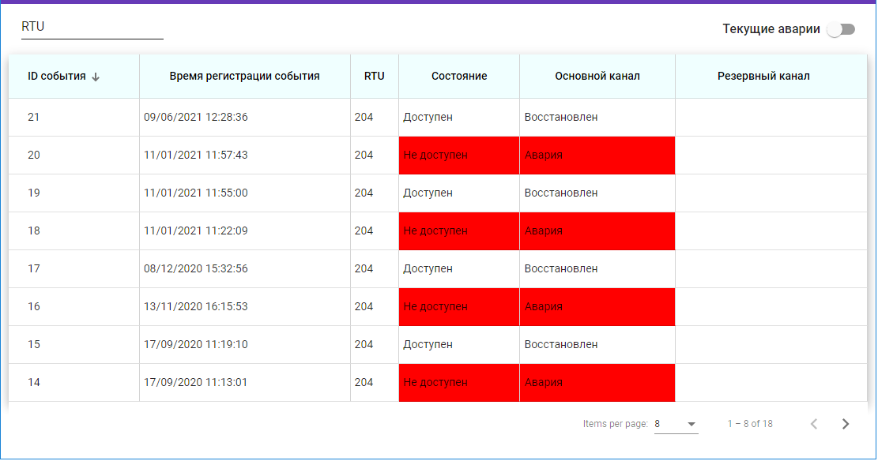

**Рисунок 17‑10. Таблица сетевых событий**

* строчка «RTU», это фильтр отображения необходимой информации;
* переключатель «Текущие аварии», если находится в левом положении, в таблице отображаются вся статистика, если в правом, только текущие сетевые события.
  1. 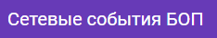 - переход в таблицу сетевых событий блоков оптического переключателя.

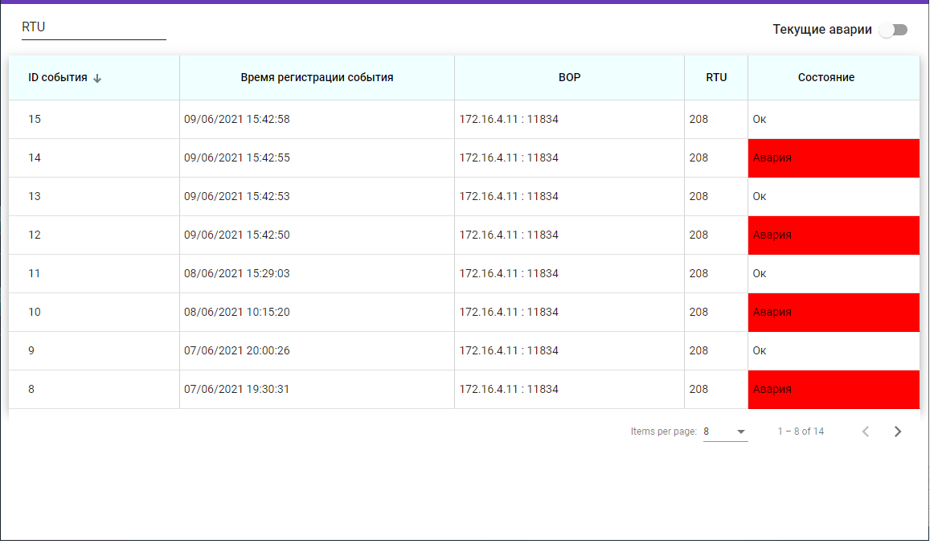

**Рисунок 17‑11. Таблица сетевых событий БОП**

* строчка «RTU», это фильтр отображения необходимой информации;
* переключатель «Текущие аварии», если находится в левом положении, в таблице отображаются вся статистика, если в правом, только текущие сетевые события БОП.
  1. 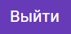 - Завершает сеанс пользователя.
  2. 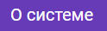 - предоставляется следующая информация о системе мониторинга:
* Информация о текущем пользователе;
* Название, количество и номера версий программного обеспечения, установленного на модули;
* Версии программного обеспечения ПК Server и ПК WebClient.

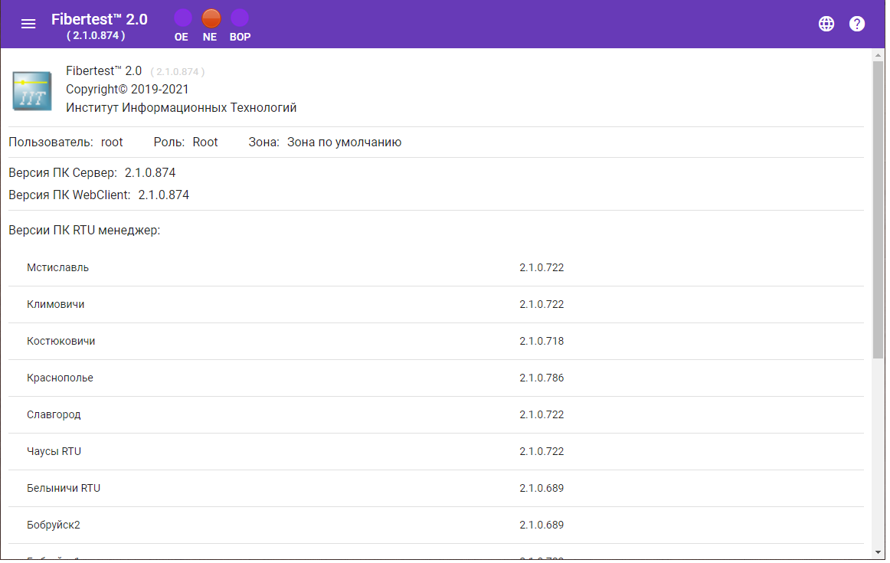

**Рисунок 17‑12. «О системе»**

1. Наличие текущих аварийных событий отображается на индикаторах **Рисунок 17‑13**

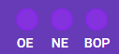

**Рисунок 17‑13. Нет текущих аварий**

* «**OE**» - Индикатор «Оптические события» (**O**ptical **E**vents»);
* «**NE» -** Индикатор «Сетевые события RTU» (**N**etwork **E**vents RTU);
* «**BOP**» - Индикатор «Сетевые события БОП».

Случай, когда есть **текущее не просмотренное оптическое событие**,показан на **Рисунок 17‑14**. Для того чтобы просмотреть текущее событие необходимо выбрать пункт главного меню «**Оптические события**» в режиме «**Текущие аварии**» и кликнуть на соответствующую строчку в таблице, или открыть пункт меню этой строчки, например, «**Показать рефлектограмму + базовую**». Вид индикатора поменяется на **Рисунок 17‑15**.

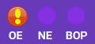

**Рисунок 17‑14. Текущее не просмотренное оптическое событие**

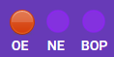

**Рисунок 17‑15. Текущее оптическое событие**

Для состояния индикаторов «**NE»** и «**BOP**» также соответствует приведенное выше описание.

1.  - кнопка позволяет менять язык приложения. Доступны русский и английский язык.
2.  - нажатие на эту кнопку приводит к открытию данного руководства оператора, если на устройстве установлено приложение, позволяющее открывать pdf-файлы.

### Панель модулей

В панели модуле отображается список RTU и подключенных трасс. В данном списке слева от названия модуля, трассы и БОП отображается информация о их режимах в виде квадратов, состояние и значение которых соответствует описанию в разделе **3.1.1 «Информация об RTU»**.

При воздействии на значок , правее названия модуля, раскрывается «дерево» модуля **Рисунок 17‑16**. Если к порту модуля подключен БОП («Переключатель») его «дерево» также может быть раскрыто **Рисунок 17‑17**.

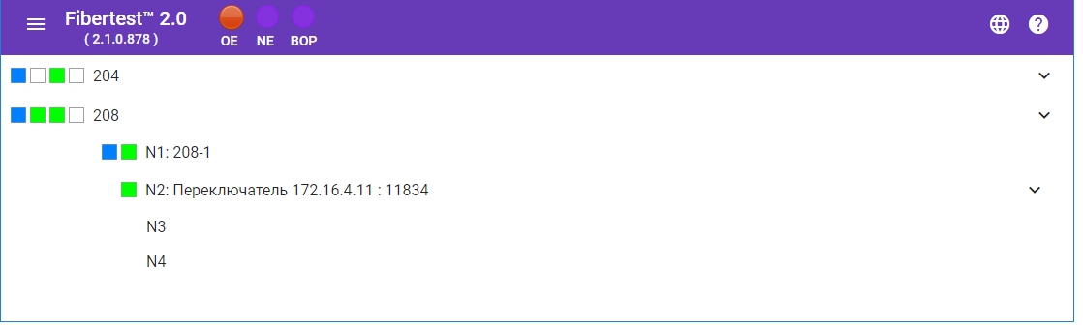

**Рисунок 17‑16. Дерево модуля**

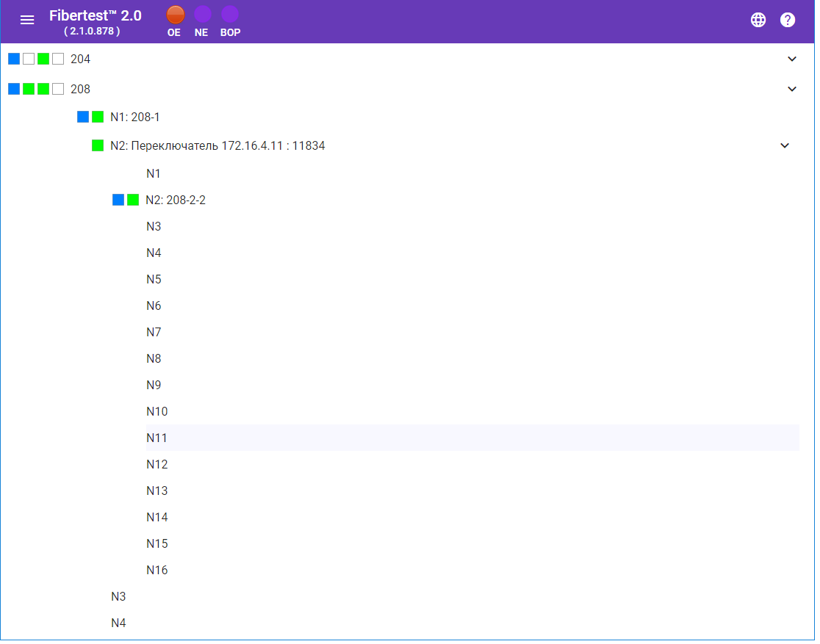

**Рисунок 17‑17. Дерево БОП**

1. Если «кликнуть» («тапнуть») на название модуля открывается его меню

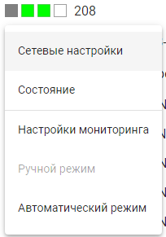

**Рисунок 17‑18**

При обращении к этим пунктам меню происходит переход к следующим окнам:

* 1. Пункт меню модуля «**Сетевые настройки»**

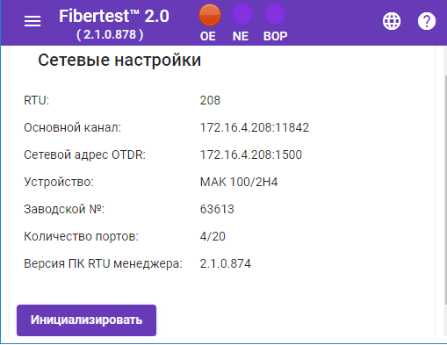

**Рисунок 17‑19**

* 1. Пункт меню модуля «**Состояние RTU**»

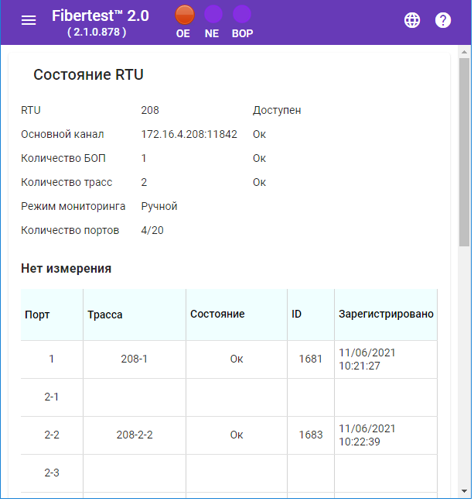

**Рисунок 17‑20**

* 1. Пункт меню модуля «**Настройки мониторинга**»

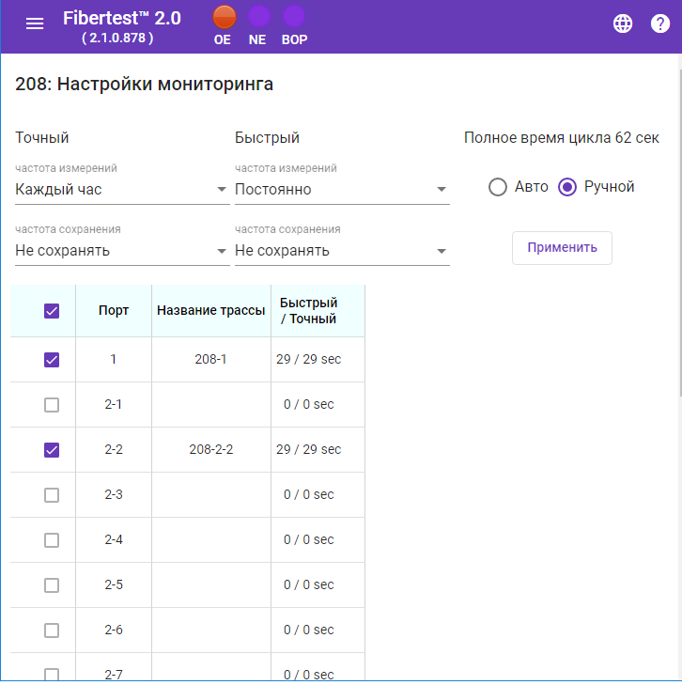

**Рисунок 17‑21**

* 1. При обращении к пунктам меню модуля «**Ручной режим**», «**Автоматический режим**» происходит изменение режима работы модуля.

1. Если «кликнуть» («тапнуть») на название трассы открывается меню **Рисунок 17‑22**.

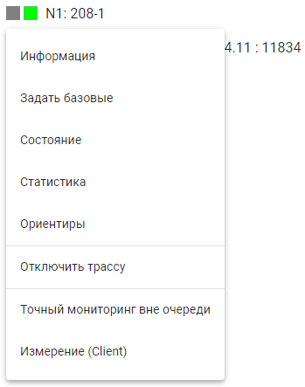

**Рисунок 17‑22. Меню модуля**

При обращении к этим пунктам меню происходит переход к следующим окнам:

* 1. Пункт меню трассы «**Информация»**

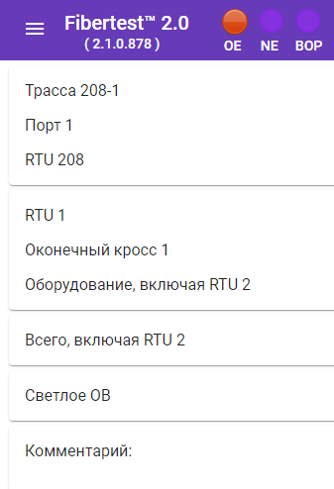

**Рисунок 17‑23.**

* 1. Пункт меню модуля «**Задать базовые»**

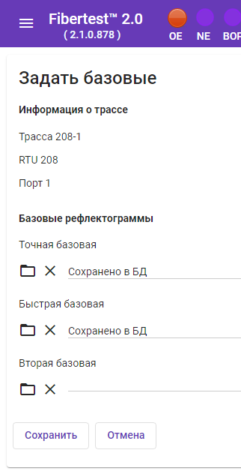

**Рисунок 17‑24.**

* 1. Пункт меню трассы «**Состояние»**

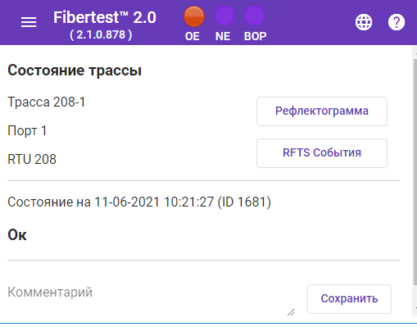

**Рисунок 17‑25.**

* 1. Пункт меню трассы «**Статистика**»

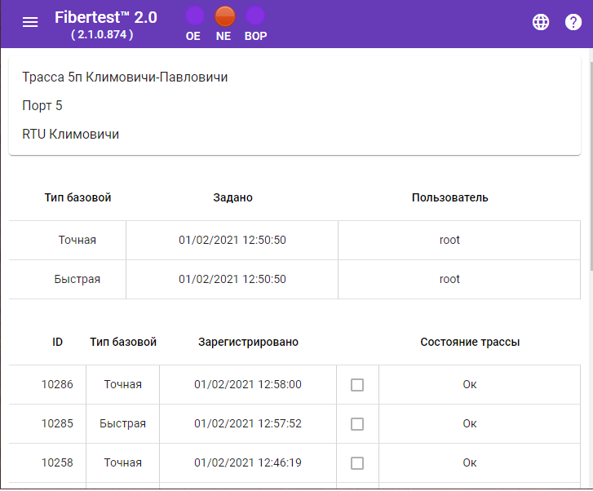

**Рисунок 17‑26.**

* 1. Пункт меню трассы «**Ориентиры**»

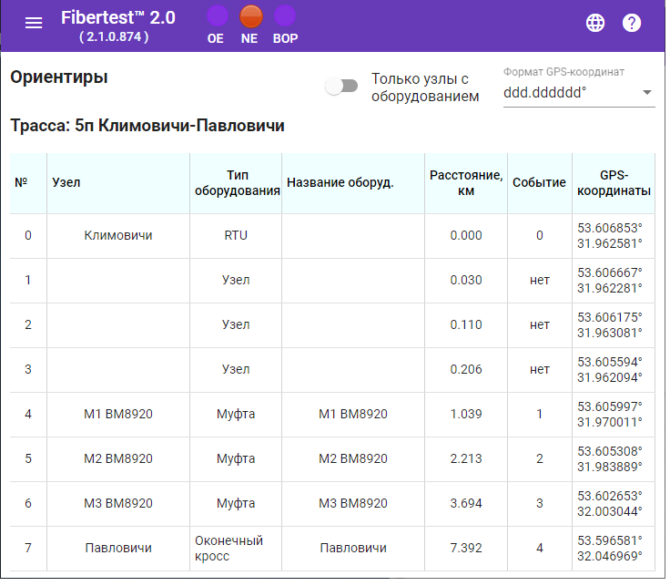

**Рисунок 17‑27.**

* 1. Пункт меню трассы «**Точный мониторинг вне очереди**» останавливает текущее измерение, если модуль находится в автоматическом режиме, и запускает измерение на выбранном порту с параметрами точной базовой рефлектограммы. После окончания измерения и анализа выдается результат **Рисунок 17‑28**, в данном случае аварий на трассе нет. И далее продолжат измерения по оставшимся портам.

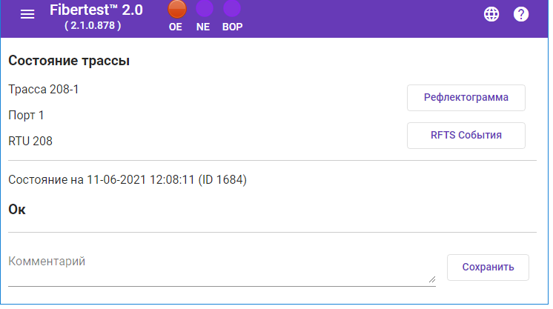

**Рисунок 17‑28.**

* 1. Пункт меню трассы «**Измерение (Client)**». Происходит переход в окно **Рисунок 17‑29** где пользователь задает параметры измерения. После окончания измерения в вэб-браузере откроется новое окно, в котором отобразится измеренная рефлектограмма.

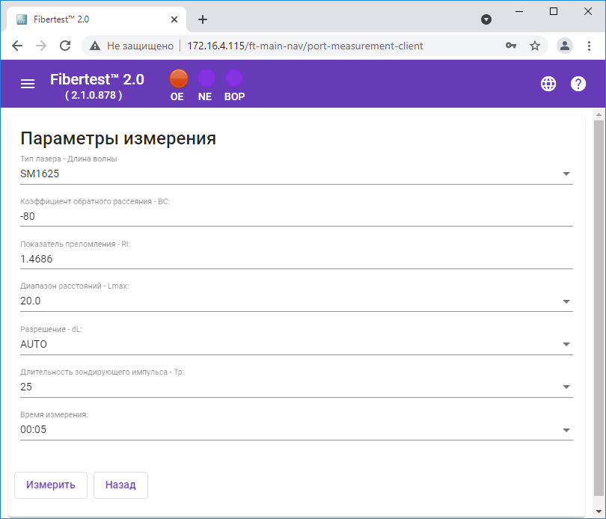

**Рисунок 17‑29.**

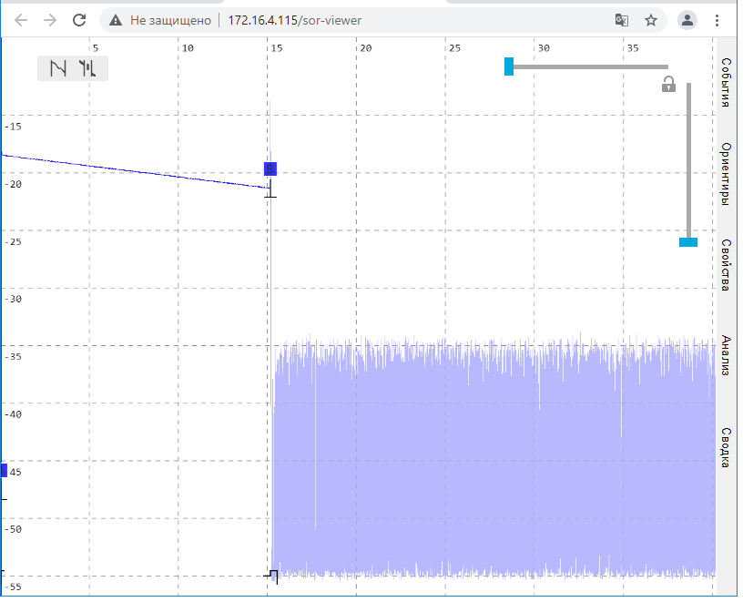

**Рисунок 17‑30.**

# Лицензия на ИСПОЛЬЗОВАНИЕ ПРОГРАММНОГО комплекса Fibertest 2.0.

Обладателю лицензии дается право на использование программного комплекса Fibertest 2.0. Это не предполагает передачу ключа третьей стороне для использования в рабочей системе, демонстрации системы или в иных целях.

***ВНИМАНИЕ!*** *Лицензия предоставляется в виде файла электронного ключа, с расширением «.lic». Поставляется на USB-флеш-накопителе или компакт-диске программного компонента «Server» в каталоге «Software». Кроме того, поставляются на бумажном носителе сертификат на лицензию и пароль администратора безопасности (в случае «Лицензии с привязкой»)*.

## Типы электронных ключей

Для активации лицензии могут применяться два типа ключей:

1. Тип электронного ключа «**Основной**» — это ключ, который *определяет тип применяемой лицензии* (см. ниже) и параметры системы мониторинга, он может применяется сразу после установки и настройки программного комплекса Fibertest 2.0 при первом запуске ПК «Client» и определяет начальную конфигурацию системы мониторинга.
2. Тип электронного ключа «**Дополнительный**» может применяться по мере необходимости расширения системы мониторинга в процессе эксплуатации. Дополнительные лицензии могут применяться неограниченное число раз. Количество RTU, и рабочих мест с ПК «Client», ПК «WebClient», ПК «SuperClient» суммируется с параметрами, указанными в основном ключе и параметрами в дополнительных ключах, примененных ранее.

## Типы лицензии на использование программного обеспечения

 Рисунок 18‑1. Схема лицензирования.

1. **Стандартная лицензия** определяет следующие параметры:
2. максимальное количество модулей удаленного тестирования (RTU), которые могут входить в состав системы мониторинга;
3. максимальное количество одновременно запущенных ПК «Client»;
4. максимальное количество одновременно запущенных ПК «SuperClient», которые подключены к данной системе мониторинга;
5. максимальное количество одновременно запущенных ПК «WebClient»;
6. **Лицензия с привязкой** учетной записи пользователя к рабочему месту (далее «Лицензия с привязкой») запрещает запуск ПК «Client» и ПК «SuperClient» с учетной записью данного пользователя на любом другом компьютере кроме того к которому она была привязана. Таким образом обеспечивается повышенный уровень безопасности. Привязка осуществляется с помощью пароля администратора безопасности (см. приложение 19.9).

«Лицензия с привязкой» определяет следующие параметры:

1. максимальное количество модулей удаленного тестирования (RTU), которые могут входить в состав системы мониторинга;
2. максимальное количество одновременно запущенных ПК «Client»;
3. максимальное количество одновременно запущенных ПК «SuperClient», которые подключены к данной системе мониторинга;

Данный вид лицензии не поддерживает ПК «WebClient».

1. **Демонстрационная лицензия** определяет следующую конфигурацию системы мониторинга:
2. количество модулей удаленного тестирования RTU – 1;
3. количество рабочих мест с запущенным ПК «Client» – 1;
4. количество рабочих мест с запущенным ПК «WebClient» – 1;
5. количество рабочих мест с запущенным ПК «SuperClient» – 1;

Демонстрационная лицензия реализует ограниченный вариант «Стандартной лицензии». Она может применяться только для показа основных возможностей системы мониторинга и недолжна применяться для рабочих систем.

Демонстрационная лицензия не требует применения лицензионного ключа. Для того чтобы ее активировать необходимо после установки системы при первом запуске ПК «Client» выбрать вариант «Применить ДЕМО режим» Рисунок 18‑2.

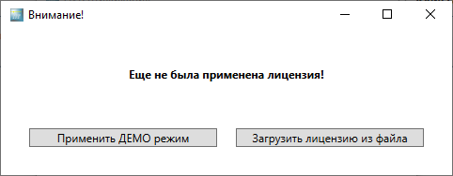

Рисунок 18‑2.

# Приложения

## Создание файла картографических данных

***ВНИМАНИЕ!*** *Компьютер, на котором будут осуществляться нижеописанные операции должен иметь выход в сеть Internet.*

Для создания файла карты необходимо использовать программу «**MapLoader»,** которая находится на диске **«ПК Client»** входящем комплекта поставки, в каталоге **«Software»**.

Для создания файла картографических данных:

1. Скопируйте папку «**MapLoader»** в тот каталог, в котором у вас есть права записи (рекомендуется). Если по каким-то причинам вы не можете скопировать эту папку в такой каталог, в дальнейшем вы должны будете запускать программу «**MapLoader»** от имени администратора.
2. Зайдите в каталог программы «**MapLoader\TileDBv5\en**» и удалите файл **Data.gmdb**, если он есть.
3. Запустите на выполнение файл «**Iit.Fibertest.MapLoader.exe**». Если по каким-то причинам вы ранее скопировали папку «**MapLoader»** в тот каталог, в котором у вас нет прав записи, запустите данный файл от имени администратора.
4. После того как программа загрузится, в списке выпадающего меню с подписью **«карты»** выберите источник получения данных.

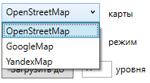

Рисунок 19‑1. Выбор источника данных для карты

1. В списке выпадающего меню с подписью **«режим»** выберите режим **«ServerAndCache»**.

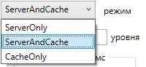

Рисунок 19‑2. Выбор режима загрузки карты

1. Наведя указатель мыши на область карты и поворачивая колесо мыши, добейтесь уровня масштабирования 1.0, который отображается в левом верхнем углу:

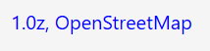

Рисунок 19‑3. Уровень масштабирования

1. Наведите указатель мыши приблизительно на центр той области на карте, которая вас интересует, и медленно поворачивая колесо мыши, перейдите на следующий уровень масштабирования. Дождитесь, когда индикатор сохранения данных на диске перейдет из состояния «**сохранение на диске**» в «**готово**», (см. Рисунок 19‑4, Рисунок 19‑5). Дойдите до такого уровня масштабирования, при котором вся необходимая область еще помещается на экране. Затем, зажав клавишу «**Shift**» и левую кнопку мыши, выделите указателем мыши необходимую область (см. Рисунок 19‑6).

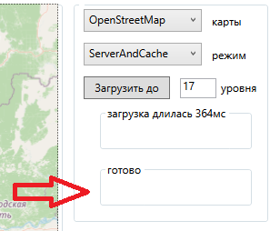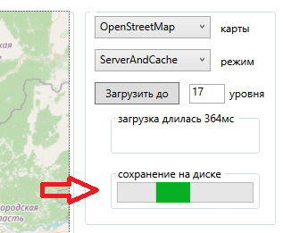

Рисунок 19‑4 Рисунок 19‑5

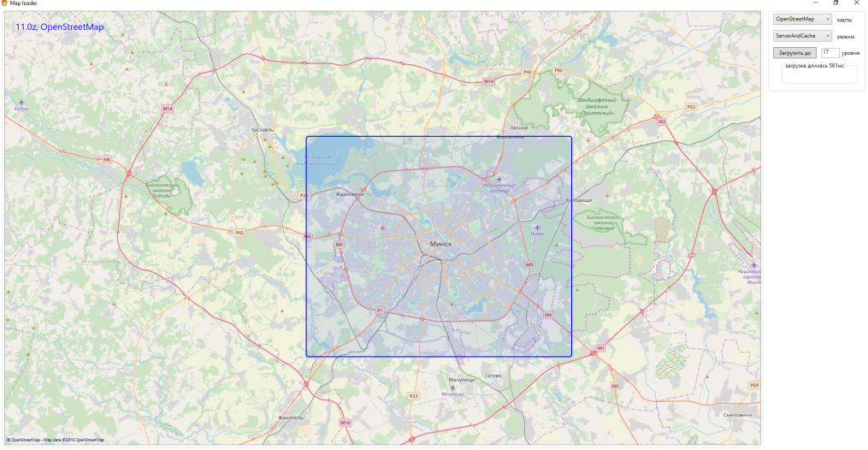

Рисунок 19‑6. Выбор региона на карте

1. В окошко с подписью «**Загрузить до** **уровня»** введите требуемый максимальный уровень масштабирования для выгрузки, но не более **19**. В большинстве случаев достаточно использовать уровень **17** для получения карты города с достаточной детализацией. Для получения карты местности достаточно уровня **15.**

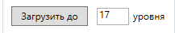

Рисунок 19‑7. Выбор уровня масштабирования для загрузки

***ВНИМАНИЕ!*** *Увеличение**на 1 максимального уровня масштабирования для выгрузки увеличивает объем выкачиваемых данных в четыре раза и соответственно объем получаемого файла, при этом также увеличивается время выкачки данных.*

1. Нажмите кнопку «**Загрузить до»**, в результате чего появится окно диалога (см. Рисунок ниже).

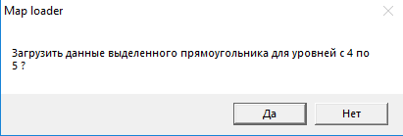

Рисунок 19‑8. Подтверждение загрузки карты

1. В этом окне нажмите **«Да»**, в результате чего начнется процесс выкачивания данных.

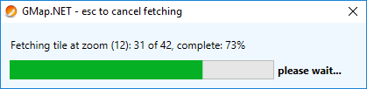

Рисунок 19‑9. Процесс загрузки карты

1. После удачного завершения операции появится окно с сообщением о том, что данные загружены успешно.

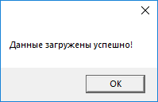

Рисунок 19‑10. Картографические данные успешно загружены

В результате в каталоге программы «**MapLoader\TileDBv5\en**» появится новый файл данных **Data.gmdb**. Для работы приложения FIBERTEST 2.0 Client скопируйте его в папку с установленной программой, по умолчанию C:\IIT-Fibertest\Client\Cache\TileDBv5\en (см. Раздел 2.1. Установка приложения Client).

## Сообщения оператору

Если при мониторинге какой-либо трассы система в процессе анализа измеренной рефлектограммы обнаружила, что отклонение между какими-либо параметрами (затухания, отражения, коэффициента затухания или затухания в линии) базовой и измеренной рефлектограмм превышает порог какого-нибудь из уровней мониторинга («предупреждение», «повреждение», «авария» или «пользовательский»), то приложение Client будет сигнализировать оператору о том, что на трассе произошло повреждение.

В приложении Clientпредусмотрено несколько способов сигнализации оператору при обнаружении повреждения на трассах:

* появление окна состояния трассы с мигающим состоянием трассы;
* звуковая сигнализация;
* окрашивание повреждённой трассы в другой цвет;
* SMS-сообщение;
* рассылка уведомления по электронной почте.

Чтобы проверить, правильно ли настроена на рабочем месте оператора звуковая сигнализация, в системе предусмотрена функция тестирования звука. Для этого оператору надо выбрать в меню **«Настройки мониторинга»** пункт **«Протестировать звук»**.

При обнаружении системой повреждения трассы автоматически появляется окно состояния повреждённой трассы, или оно обновляет свою информацию, если окно было ранее открыто. В области **«Состояние трассы»** этого окна мигает текущее состояние трассы.

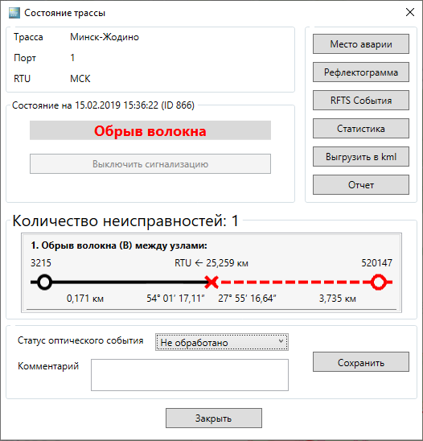

Рисунок 19‑11. Пример оптического события (обрыв волокна между узлами)

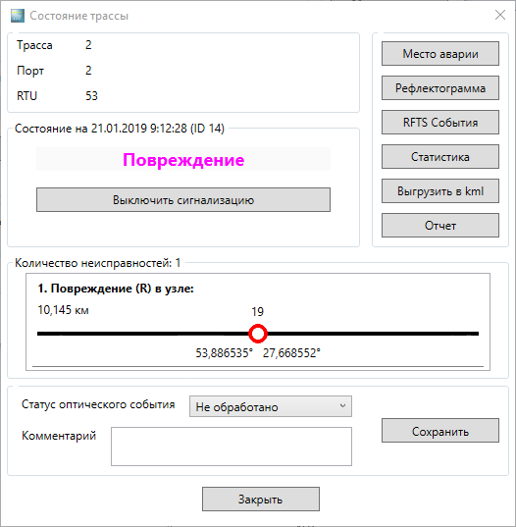

Рисунок 19‑12. Пример оптического события (повреждение в узле)

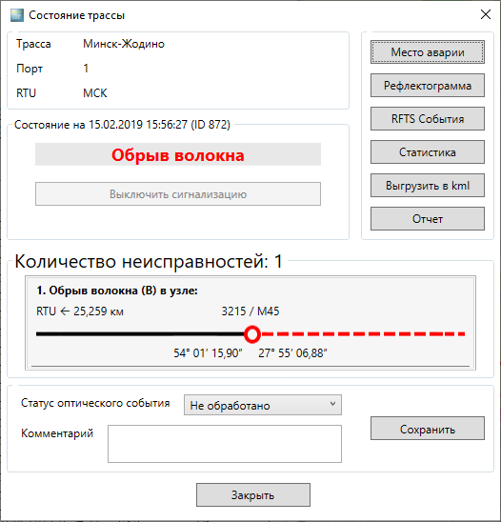

Рисунок 19‑13. Пример оптического события (обрыв волокна в узле)

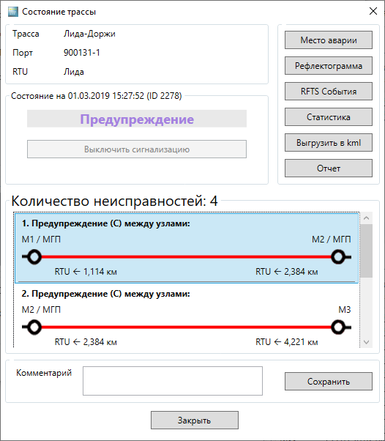

Рисунок 19‑14. Пример оптического события (авария на участке, превышение порога по коэффициенту затухания)

В секции **«Состояние на…»**, могут быть следующие сообщения:

* Авария между узлами;
* Авария в последнем узле;
* Авария в узле;
* Авария на участке;
* Обрыв волокна между узлами;
* Обрыв волокна в узле;
* Нет волокна.

Место положения повреждения может отображаться с помощью следующей информации:

* оптическое расстояние до начала линии (до RTU);
* оптическое расстояние до ближайших (слева и справа) узлов (ориентиров), их название и название оборудования через наклонную черту;
* Название узла с повреждением;
* GPS-координаты места повреждения;

Нажатием соответствующей кнопки в вышеприведенном окне оператор может выключить звуковую сигнализацию для данной трассы. При этом появление окна состояния трассы с мигающим состоянием трассы и окрашивание повреждённой трассы в другой цвет будет продолжаться, а при повреждении другой трассы звуковая сигнализация возобновится. Звуковая сигнализация отключится на время, пока состояние соответствующей трассы не придёт в норму (**«ОК»**). Если затем её состояние опять изменится (станет не **«ОК»**), то звуковая сигнализация сработает и привлечет внимание оператора. Информация об измерениях и статистике событий вызывается соответствующими кнопками. Назначения остальных кнопок см. в Разделе 7.5.

## Просмотр текущего состояния трассы.

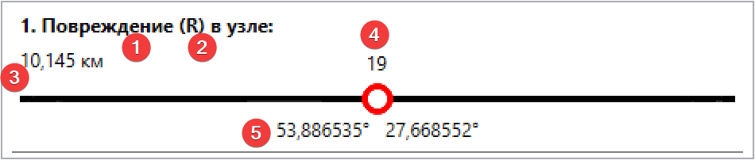

Рисунок 19‑15. Информация о событии (повреждение в узле)

1. Состояние трассы:

* Предупреждение
* Повреждение
* Авария
* Обрыв волокна

1. Контролируемый параметр, по которому произошло превышение порога:

* R: коэффициент отражения (дБ)
* L: затухание (дБ)
* C: коэффициент затухания (дБ/км)
* B: обрыв волокна

1. Расстояние от RTU до узла
2. Название узла
3. GPS-координаты узла

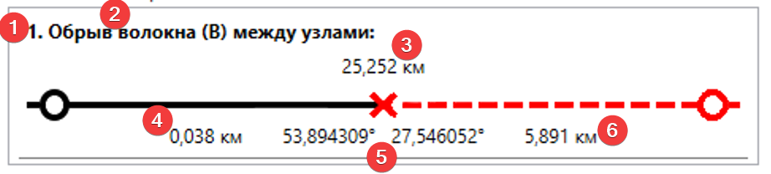

Рисунок 19‑16. Информация о событии (обрыв волокна)

1. Порядковый номер обнаруженного повреждения на трассе
2. Состояние трассы:

* Предупреждение
* Повреждение
* Авария
* Обрыв волокна

1. Расстояние от RTU до события
2. Расстояние от события до узла слева (в сторону к RTU)
3. GPS-координаты события
4. Расстояние от события до узла справа (в сторону от RTU)

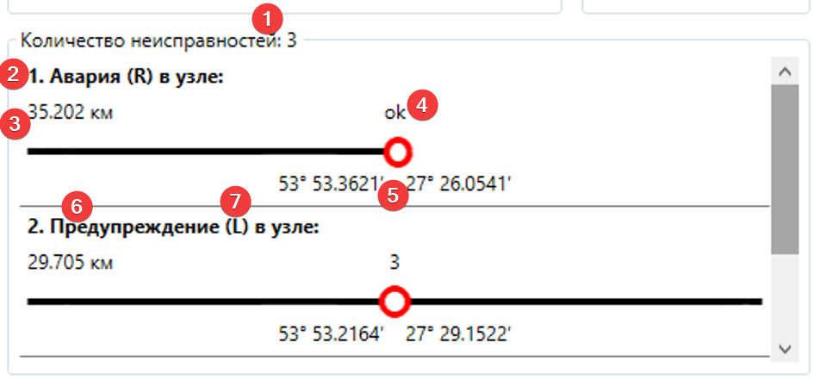

Рисунок 19‑17. Несколько неисправностей

1. Количество неисправностей (см. ленту прокрутки справа)
2. Порядковый номер обнаруженного повреждения на трассе
3. Расстояние от RTU до события
4. Название узла
5. GPS-координаты узла
6. Состояние трассы:

* Предупреждение
* Повреждение
* Авария
* Обрыв волокна

1. Контролируемый параметр, по которому произошло превышение порога:

* R: коэффициент отражения (дБ)
* L: затухание (дБ)
* C: коэффициент затухания (дБ/км)
* B: обрыв волокна

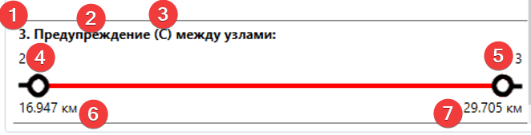

Рисунок 19‑18. Информация о событии (неисправность на участке)

1. Порядковый номер обнаруженного повреждения на трассе
2. Состояние трассы, степень повреждения
3. Контролируемый параметр, по которому произошло превышение порога:

* R: коэффициент отражения (дБ)
* L: затухание (дБ)
* C: коэффициент затухания (дБ/км)
* B: обрыв волокна

1. Название узла
2. Название узла
3. Расстояние от RTU до узла
4. Расстояние от RTU до узла

При обнаружении системой повреждения трассы в вкладке ГИС приложения Client повреждённая трасса, автоматически окрашивается другой цвет, соответствующий состоянию трассы (серьезности оптического события):

* Состоянию **«Пользовательский»** соответствует зелёный цвет ;
* Состоянию **«Предупреждение»** соответствует сиреневый цвет ;
* Состоянию **«Повреждение»** соответствует розовый цвет ;
* Состоянию **«Авария»** соответствует красный цвет .

Если произошло превышение порога по затуханию в узле и/или превышение порога по коэффициенту отражения, данный узел обозначается крестиком соответствующего цвета.

Если произошел, обрыв волокна или найдено новое событие между узлами, автоматически рассчитывается место повреждения на участке и обозначается крестиком соответствующего цвета.

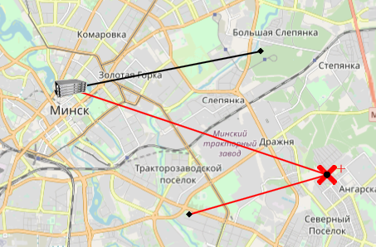

Рисунок 19‑19. Место оптического события (красный цвет обозначает аварию)

Если на участке произошло превышение порога по коэффициенту затухания (дБ/км), вся трасса будет окрашена соответствующим цветом, а аварийный участок будет выделен более толстой линией.

Если теряется связь с RTU, то помимо звуковой сигнализации появится следующее, где можно выключить звуковую сигнализацию:

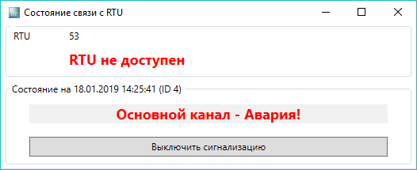

Рисунок 19‑20. Повреждение основного канала, модуль не доступен

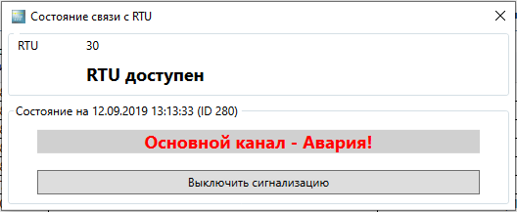

Рисунок 19‑21. Повреждение основного канала, модуль доступен

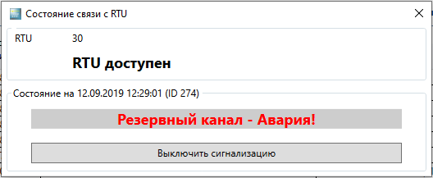

Рисунок 19‑22. Повреждение резерного канала, модуль доступен

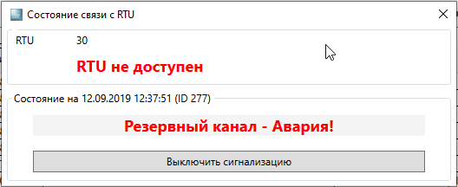

Рисунок 19‑23. Повреждение резерного канала, модуль не доступен

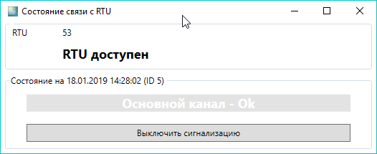

Рисунок 19‑24. Восстановление работоспособности основного канала, модуль доступен

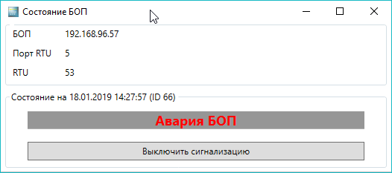

Рисунок 19‑25. Потеря связи между RTU и БОП

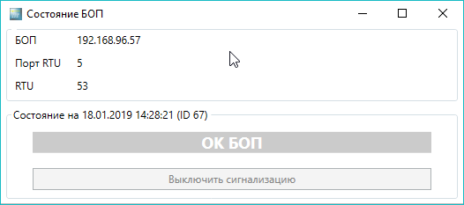

Рисунок 19‑26. Восстановление связи между RTU и БОП

## Состояния оптических событий

* **ОК**: отклонения измеренной рефлектограммы от базовой не превышают значения порогов всех заданных уровней;
* **Подозрение**: возникает только в случае быстрого мониторинга, если при сравнении измеренной рефлектограммы с быстрой базовой обнаружено, что отклонение хотя бы одного параметра превышает какое-либо установленное для него пороговое значение;
* **Предупреждение**: при сравнении измеренной рефлектограммы с базовой обнаружено, что отклонение хотя бы одного параметра превышает установленное для него пороговое значение первого уровня мониторинга;
* **Повреждение**: при сравнении измеренной рефлектограммы с базовой обнаружено, что отклонение хотя бы одного параметра превышает установленное для него пороговое значение второго уровня мониторинга;
* **Авария**: при сравнении измеренной рефлектограммы с базовой обнаружено, что отклонение хотя бы одного параметра превышает установленное для него пороговое значение третьего уровня мониторинга;
* **Пользовательский**: при сравнении измеренной рефлектограммы с базовой обнаружено, что отклонение хотя бы одного параметра превышает установленное для него пороговое значение пользовательского уровня мониторинга.
* **Обрыв волокна**: при сравнении измеренной рефлектограммы с базовой обнаружено, что отклонение затухание в точке превышает 6 дБ.
* **Нет волокна:** при сравнении измеренной рефлектограммы с базовой обнаружено, изменение уровня обратного рассеяния измеренной рефлектограммы белее, чем на 2дБ.

## Статусы оптических событий

* **Подтверждено –** событие, соответствующее действительному повреждению оптического волокна и требующее срочных действий по его устранению;
* **Не подтверждено –** ложное срабатывание, которое может быть связанно с неудачным выбором параметров измерений базовой рефлектограммы, неудачной разметкой базовой рефлектограммы и т.д.;
* **Плановое -** событие, соответствующее действительному повреждению оптического волокна, которое предполагалось за ранее, например, профилактические или иные работы на контролируемом волокне;
* **Отложено –** событие, которое оператор не может в данный момент определить, как действительное повреждение или ложное срабатывание, предполагается в дальнейшем осуществление детального анализа на основании, например, дополнительных данных и изменение статуса на более конкретный;
* **Не актуально –** событие, соответствующее действительному повреждению оптического волокна, но не требующее срочных действий по его устранению;
* **Не обработано –** событие, анализ которого не проводился, только появившееся событие имеет такой статус.

## Сообщения в Журнале операций

Таблица 1

|  |  |
| --- | --- |
| ***Операция*** | *Уточнение (****Доп. информация****)* |
| Клиент запущен | ОК |
| Пользователь с таким именем подключился за другим РС |
| Нет такого пользователя или неверный пароль |
| Клиент закрыт |  |
| Потеряна связь с клиентом |  |
| RTU добавлен |  |
| RTU изменен |  |
| RTU инициализирован |  |
| RTU удален |  |
| Трасса добавлена |  |
| Трасса изменена |  |
| Трасса присоединена | № порта (Номер оптического порта RTU или БОП) |
| Трасса отсоединена |  |
| Трасса очищена |  |
| Трасса удалена |  |
| Базовая задана | Названия и типы заданных базовых рефлектограмм |
| Настройки мониторинга изменены | Указывается режим мониторинга (AUTO – автоматический режим, MANUAL - ручной режим) |
| Мониторинг запущен |  |
| Мониторинг остановлен |  |
| Статус события изменен | Подтверждено |
| Не подтверждено |
| Плановое |
| Отложено |
| Не актуально |
| Не обработано |

## SNMP traps

Трап типа – **«optical_event»**

|  |  |  |
| --- | --- | --- |
| **Название поля** | **OID** | **Описание** |
| event_id | 1.3.6.1.4.1.36220.0 | ID события в таблице «Оптические события». См. пункт 3.2.1. |
| event_registration_time | 1.3.6.1.4.1.36220.1 | Время регистрации события на сервере системы мониторинга. См. пункт 3.2.1. |
| rtu_title | 1.3.6.1.4.1.36220.2 | Название модуля. |
| trace_title | 1.3.6.1.4.1.36220.3 | Название трассы. |
| trace_state | 1.3.6.1.4.1.36220.30 | Состояние трассы. Может принимать значения **«OK», «Предупреждение», «Повреждение», «Авария», «Нет волокна», «Обрыв волокна»**. |
| accident_node_title | 1.3.6.1.4.1.36220.31 | Узел, в котором произошла авария |
| accident_type | 1.3.6.1.4.1.36220.32 | Тип повреждения. Может принимать значения **R, L, C, В**. См. пункт 19.3 |
| accident_distance | 1.3.6.1.4.1.36220.33 | Расстояние до повреждения |
| accident_gps | 1.3.6.1.4.1.36220.34 | GPS координаты места повреждения |
| right_node_title | 1.3.6.1.4.1.36220.50 | Название узла правого от повреждения |
| right_node_gps | 1.3.6.1.4.1.36220.51 | GPS координаты правого узла |
| left_node_distance_to_rtu | 1.3.6.1.4.1.36220.42 | Расстояние от модуля до левого узла |
| right_node_title | 1.3.6.1.4.1.36220.40 | Название узла левого от повреждения |
| right_node_gps | 1.3.6.1.4.1.36220.41 | GPS координаты левого узла |
| right_node_distance_to_rtu | 1.3.6.1.4.1.36220.52 | Расстояние от модуля до правого узла |

Трап типа – **«rtu_network_event»**

|  |  |  |
| --- | --- | --- |
| **Название поля** | **OID** | **Описание** |
| event_id | 1.3.6.1.4.1.36220.0 | ID события в таблице «Сетевые события RTU». См. пункт 3.2.2. |
| event_registration_time | 1.3.6.1.4.1.36220.1 | Время регистрации события на сервере системы мониторинга. См. пункт 3.2.2. |
| rtu_title | 1.3.6.1.4.1.36220.2 | Название модуля. |
| rtu_main_channel | 1.3.6.1.4.1.36220.10 | Состояние основного канала связи между модулем и сервером. Может принимать значения «**Авария», «ОК»**. |
| rtu_reserve_channel | 1.3.6.1.4.1.36220.11 | Состояние резервного канала связи между модулем и сервером. Может принимать значения «**Авария», «ОК»**. |

Трап типа – «**bop_network_event»**

|  |  |  |
| --- | --- | --- |
| **Название поля** | **OID** | **Описание** |
| event_id | 1.3.6.1.4.1.36220.0 | ID события в таблице «Сетевые события БОП». См. пункт 3.2.3. |
| event_registration_time | 1.3.6.1.4.1.36220.1 | Время регистрации события на сервере системы мониторинга. См. пункт 3.2.3. |
| rtu_title | 1.3.6.1.4.1.36220.2 | Название модуля. |
| bop_title | 1.3.6.1.4.1.36220.20 | Название (IP-адрес) БОП |
| bop_state | 1.3.6.1.4.1.36220.21 | Состояние связи с БОП. Может принимать значения «**Авария**», «**ОК»**. |

Трап типа – «**RTU_status_event»**

|  |  |  |
| --- | --- | --- |
| **Название поля** | **OID** | **Описание** |
| event_id | 1.3.6.1.4.1.36220.0 | ID события в таблице «События RTU». См. пункт 3.2.4 |
| event_registration_time | 1.3.6.1.4.1.36220.1 | Время регистрации события на сервере системы мониторинга. См. пункт 3.2.4. |
| rtu_title | 1.3.6.1.4.1.36220.2 | Название модуля. |
| trace_title | 1.3.6.1.4.1.36220.3 | Название трассы. |
| base_ref_type | 1.3.6.1.4.1.36220.60 | Тип базовой рефлектограммы. Может принимать значения: «**Быстрая», «Точная», «Вторая».** |
| rtu_status_event_type | 1.3.6.1.4.1.36220.61 | Статус события RTU. Может принимать значения:  **«Измерение»** |
| rtu_status_event_name | 1.3.6.1.4.1.36220.62 | Дополнительная информация о повреждении.  Может принимать значения:  **«Точная/быстрая базовая не найдена»**,  **«Не удалось применить параметры точной/быстрой базовой»**,  «**Ошибка анализа измеренной рефлектограммы», «Ошибка сравнения с базовой рефлектограммой».** |

Трап типа – «**test_trap»**

|  |  |  |
| --- | --- | --- |
| **Название поля** | **OID** | **Описание** |
| string_with_non_ansi_symbols | 1.3.6.1.4.1.36220.700 | Контроль правильности выбранной кодировки символов |
| event_registration_time | 1.3.6.1.4.1.36220.1 | Время отправления трапа на сервере системы мониторинга. |
| interger_number | 1.3.6.1.4.1.36220.701 | Контроль правильности передачи целых чисел. |
| floating_point_number | 1.3.6.1.4.1.36220.702 | Контроль правильности передачи десятичных чисел. |

## Создание заголовков отчетов «Состав системы мониторинга», «Отчет об оптических событиях»

Для создания заголовка рекомендуется использовать приложение **«paint.net».** Данная программа может быть получена по ссылке **https://www.getpaint.net/download.html.** Кроме того, она находится на USB-флэш-носителе или компакт-диске **«ПК Client»**, входящем комплекта поставки, в каталоге **«Software»**.

### Пример создания файлов заголовков отчетов

1. В приложении **«Microsoft Word»** создайте новый документ и вставьте в него логотип вашей компании

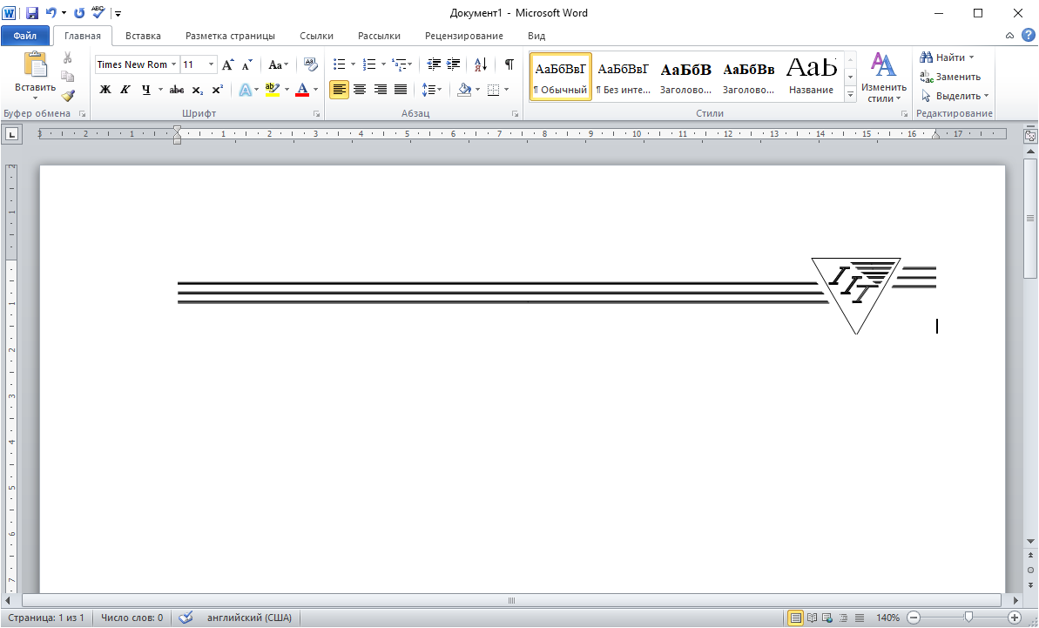

Рисунок 19‑27

1. Напишите необходимый текст



Рисунок 19‑28

1. Выделите получившийся объект «**Ctrl + A»** и скопируйте «**Ctrl + C»**
2. Вставьте объект в главное окно программы **paint.net.**

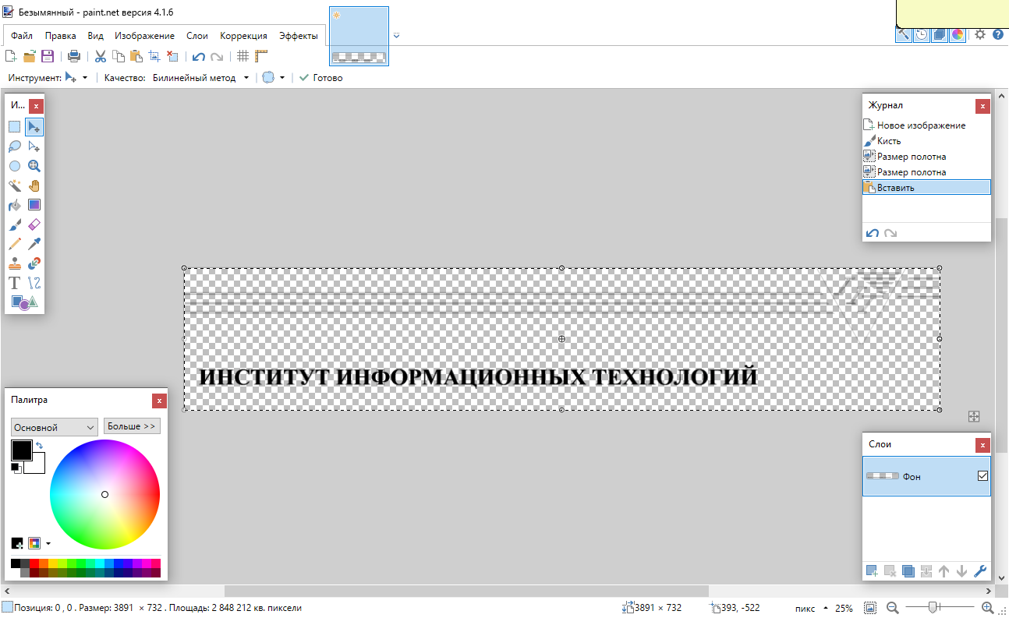

Рисунок 19‑29

1. Выберите пункт меню ***Изображение→ Изменить размер*** и в окошке ***«размер в пикселях → ширина»*** вставьте число **«634»** для формата А4 ориентация «книжная»и нажмите **«ОК»**

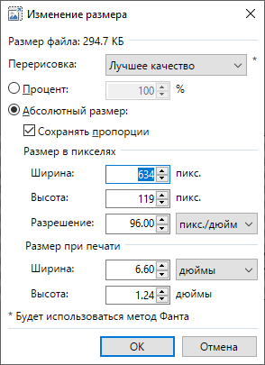

Рисунок 19‑30

1. Выберите пункт меню **«Файл. Сохранить как…»** и сохраните получившийся рисунок в каталог программы по умолчанию **«C:\IIT-Fiber test\Client\bin\Resources\Reports»** с именем **«header.png»**
2. Выберите в приложении **«Client»** пункт меню **«*Отчеты → Состав системы мониторинга»***сформируйте отчет. Измените, размер рисунка в пункте 5, если он вас не устраивает.
3. Повторите пункт 5 используя число **«970»** для формата А4 ориентация «альбомная» и затем пункт 6 сохранив файл под именем **«header-landscape.png».**
4. Выберите в приложении **«Client»** пункт меню **«*Отчеты → Отчет об оптических событиях»***сформируйте отчет. Измените размер рисунка в пункте 8 если он вас не устраивает.

## Привязка учетной записи пользователя к рабочему месту

1. Установить ПК «**Client**» на компьютер, на котором предполагается вход в систему с данной учетной записью.
2. Запустить ПК «**Clien**t», ввести логин и пароль соответствующей учетной записи.
3. В появившемся окне Рисунок 19‑31 ввести пароль администратора безопасности (поставляется на бумажном носителе). После проверки пароля буден осуществлен вход в систему и привязка пользователя.

Привязка пользователя с ролью «**SuperClient»** осуществляетсяаналогичным образом.

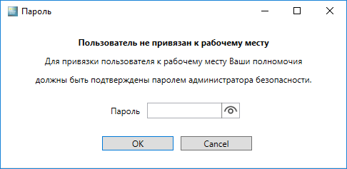

Рисунок 19‑31